 ПРОЕКТ
РОССИЙСКАЯ ФЕДЕРАЦИЯ
ЧУКОТСКИЙ АВТОНОМНЫЙ ОКРУГ
СОВЕТ ДЕПУТАТОВ МУНИЦИПАЛЬНОГО ОБРАЗОВАНИЯ
ЧУКОТСКИЙ МУНИЦИПАЛЬНЫЙ РАЙОН

РЕШЕНИЕ
(ХХХV сессия седьмого созыва)

от 26.06.2026 года № 221
с. Лаврентия

О внесении изменений в решение Совета депутатов муниципального образования Чукотский муниципальный район от 03.12.2021 года № 218

В соответствии с Градостроительным кодексом Российской Федерации, Федеральным законом от 06.10.2003 № 131-ФЗ «Об общих принципах организации местного самоуправления в Российской Федерации», Совет депутатов муниципального образования Чукотский муниципальный район

РЕШИЛ:

1. Внести изменения в решение Совета депутатов муниципального образования Чукотский муниципальный район от 03.12.2021 года № 218 «Об утверждении генерального плана сельского поселения Лорино Чукотского муниципального района Чукотского автономного округа» изложив приложение в новой редакции согласно приложению к настоящему решению.
2. Разместить настоящее решение на официальном сайте Чукотского муниципального района в сети «Интернет» и в периодическом печатном средстве массовой информации органов местного самоуправления Чукотского муниципального района «Информационный вестник».
3. Настоящее решение вступает в силу со дня официального опубликования.

Председатель Совета депутатов Л.М. Калашникова

Глава муниципального образования
Чукотский муниципальный район Л.П.Юрочко

УТВЕРЖДЕНО
Решением Совета депутатов
муниципального образования
Чукотский муниципальный район
от 26.06.2026 года № 221



ГЕНЕРАЛЬНЫЙ ПЛАН МУНИЦИПАЛЬНОГО ОБРАЗОВАНИЯ СЕЛЬСКОЕ ПОСЕЛЕНИЕ ЛОРИНО
ЧУКОТСКОГО МУНИЦИПАЛЬНОГО РАЙОНА

ПОЛОЖЕНИЕ О ТЕРРИТОРИАЛЬНОМ ПЛАНИРОВАНИИ

ТОМ I

2026
Заказчик:
Администрация муниципального образования
Чукотский муниципальный район
Муниципальный контракт:
от 29 12. 2025 № 08886000005250001660001

ГЕНЕРАЛЬНЫЙ ПЛАН МУНИЦИПАЛЬНОГО ОБРАЗОВАНИЯ СЕЛЬСКОЕ ПОСЕЛЕНИЕ ЛОРИНО
ЧУКОТСКОГО МУНИЦИПАЛЬНОГО РАЙОНА

ПОЛОЖЕНИЕ О ТЕРРИТОРИАЛЬНОМ ПЛАНИРОВАНИИ

ТОМ I

Генеральный директор | Крашенинников К.И.
Руководитель отдела территориального  планирования | Савинкова Д. С.
Руководитель группы | Шмелева К. Н.

2026
Содержание
1. СВЕДЕНИЯ О ВИДАХ, НАЗНАЧЕНИИ И НАИМЕНОВАНИЯХ ПЛАНИРУЕМЫХ ДЛЯ РАЗМЕЩЕНИЯ ОБЪЕКТОВ МЕСТНОГО ЗНАЧЕНИЯ, ИХ ОСНОВНЫЕ ХАРАКТЕРИСТИКИ, ИХ МЕСТОПОЛОЖЕНИЕ, А ТАКЖЕ ХАРАКТЕРИСТИКИ ЗОН С ОСОБЫМИ УСЛОВИЯМИ ИСПОЛЬЗОВАНИЯ ТЕРРИТОРИЙ 0
2. ПАРАМЕТРЫ ФУНКЦИОНАЛЬНЫХ ЗОН, А ТАКЖЕ СВЕДЕНИЯ О ПЛАНИРУЕМЫХ ДЛЯ РАЗМЕЩЕНИЯ В НИХ ОБЪЕКТАХ ФЕДЕРАЛЬНОГО ЗНАЧЕНИЯ, ОБЪЕКТАХ РЕГИОНАЛЬНОГО ЗНАЧЕНИЯ, ОБЪЕКТАХ МЕСТНОГО ЗНАЧЕНИЯ, ЗА ИСКЛЮЧЕНИЕМ ЛИНЕЙНЫХ ОБЪЕКТОВ 8

1. СВЕДЕНИЯ О ВИДАХ, НАЗНАЧЕНИИ И НАИМЕНОВАНИЯХ ПЛАНИРУЕМЫХ ДЛЯ РАЗМЕЩЕНИЯ ОБЪЕКТОВ МЕСТНОГО ЗНАЧЕНИЯ, ИХ ОСНОВНЫЕ ХАРАКТЕРИСТИКИ, ИХ МЕСТОПОЛОЖЕНИЕ, А ТАКЖЕ ХАРАКТЕРИСТИКИ ЗОН С ОСОБЫМИ УСЛОВИЯМИ ИСПОЛЬЗОВАНИЯ ТЕРРИТОРИЙ
1. Сведения о видах, назначении, наименованиях, основных характеристиках и местоположении планируемых для размещения объектов местного значения в области социальной инфраструктуры, отдыха и туризма, санаторно-курортного назначения.
№ п/п | Наименование объекта | Вид объекта | Вид мероприятия | Основные характеристики объекта | Местоположение объекта | Характеристика зон с особыми условиями использования территорий | Срок реализации
1.1. | Планируемые для размещения объекты местного значения в сфере физической культуры и массового спорта
1.1.1 | ФОК | Объект спорта, включающий раздельно нормируемые спортивные сооружения (объекты) (в т.ч. физкультурно-оздоровительный комплекс) | Планируемый к размещению | - | с. Лорино | Не устанавливается | 2046
2. Сведения о видах, назначении, наименованиях, основных характеристиках и местоположении планируемых для размещения объектов местного значения в области трубопроводного транспорта и инженерной инфраструктуры.
№ п/п | Наименование объекта | Вид объекта | Вид мероприятия | Основные характеристики объекта | Местоположение объекта | Характеристика зон с особыми условиями использования территорий | Срок реализации
2.1. | Планируемые объекты местного значения в области теплоснабжения
2.1.1 | Источник тепловой энергии | Источник тепловой энергии | Планируемый к размещению | - | с. Лорино |  | 2046
2.1.2 | Теплопровод распределительный | Теплопровод распределительный | Планируемый к размещению | 0.86 км | с. Лорино | Не устанавливается | 2046
2.1.3 | Теплопровод распределительный | Теплопровод распределительный | Планируемый к реконструкции | 1.74 км | с. Лорино | Не устанавливается | 2046
2.2. | Планируемые объекты местного значения в области водоснабжения
2.2.1 | Водопровод | Водопровод | Планируемый к размещению | 3.03 км | с. Лорино | Не устанавливается | 2046
2.2.2 | Водовод | Водовод | Планируемый к размещению | 2.4 км | с. Лорино | Не устанавливается | 2046
2.2.3 | Водозабор | Водозабор | Планируемый к размещению | - | с. Лорино | Размер зоны санитарной охраны принимается в соответствии с СанПиН 2.1.4.1110-02 | 2046
2.2.4 | Водопроводные очистные сооружения | Водопроводные очистные сооружения | Планируемый к размещению | - | с. Лорино | Размер зоны санитарной охраны принимается в соответствии с СанПиН 2.1.4.1110-02 | 2046
2.2.5 | Насосная станция 1-го подъема | Насосная станция | Планируемый к размещению | - | с. Лорино | Размер зоны санитарной охраны принимается в соответствии с СанПиН 2.1.4.1110-02 | 2046
2.2.6 | Насосная станция 2-го подъема | Насосная станция | Планируемый к размещению | - | с. Лорино | Размер зоны санитарной охраны принимается в соответствии с СанПиН 2.1.4.1110-02 | 2046
2.2.7 | Резервуар | Резервуар | Планируемый к размещению | на 10 м.куб | с. Лорино | Размер зоны санитарной охраны принимается в соответствии с СанПиН 2.1.4.1110-02 | 2046
2.3. | Планируемые объекты местного значения в области водоотведения
2.3.1 | Выпуски и ливнеотводы | Выпуски и ливнеотводы | Планируемый к размещению | 0.17 км | с. Лорино | Не устанавливается | 2046
2.3.2 | Канализация самотечная | Канализация самотечная | Планируемый к размещению | 1.78 км | с. Лорино | Не устанавливается | 2046
2.3.3 | Очистные сооружения (КОС) | Очистные сооружения (КОС) | Планируемый к размещению | - | с. Лорино | Размер санитарно-защитной зоны принимается в соответствии с СанПиН 2.2.1/2.1.1.1200-03 | 2046
2.4. | Планируемые объекты местного значения в области электроснабжения
2.4.1 | Ветровая электростанция | Ветровая электростанция | Планируемый к размещению | - | с. Лорино |  | 2046
2.4.2 | ДЭС | Электростанция дизельная (ДЭС) | Планируемый к размещению | - | с. Лорино |  | 2046
3. Сведения о видах, назначении, наименованиях, основных характеристиках и местоположении планируемых для размещения объектов местного значения в области транспортной инфраструктуры
№ п/п | Наименование объекта | Вид объекта | Вид мероприятия | Основные характеристики объекта | Местоположение объекта | Характеристика зон с особыми условиями использования территорий | Срок реализации
3.1. | Автомобильные дороги местного значения
3.1.1 | а/д Лорино-Лаврентия | Автомобильные дороги местного значения | Планируемый к реконструкции | 1.91 км | с. Лорино | Придорожная полоса принимается в соответствии с Федеральным законом от 08.11.2007 N 257-ФЗ «Об автомобильных дорогах и о дорожной деятельности в РФ и о внесении изменений в отдельные законодательные акты РФ» | 2046
3.2. | Улично-дорожная сеть
3.2.1 | Улица в жилой застройке | Улица в жилой застройке | Планируемый к размещению | 3.36 км | с. Лорино | Не устанавливается | 2046
3.3. | Объекты водного транспорта
3.3.1 | Причал | Причал | Планируемый к размещению | - | с. Лорино |  | 2046

2. ПАРАМЕТРЫ ФУНКЦИОНАЛЬНЫХ ЗОН, А ТАКЖЕ СВЕДЕНИЯ О ПЛАНИРУЕМЫХ ДЛЯ РАЗМЕЩЕНИЯ В НИХ ОБЪЕКТАХ ФЕДЕРАЛЬНОГО ЗНАЧЕНИЯ, ОБЪЕКТАХ РЕГИОНАЛЬНОГО ЗНАЧЕНИЯ, ОБЪЕКТАХ МЕСТНОГО ЗНАЧЕНИЯ, ЗА ИСКЛЮЧЕНИЕМ ЛИНЕЙНЫХ ОБЪЕКТОВ
№ п/п | Наименование функциональной зоны | Параметры функциональной зоны |  | Сведения о планируемых для размещения объектах федерального значения, объектах регионального значения, объектах местного значения, за исключением линейных объектов
№ п/п | Наименование функциональной зоны | площадь, га | иные параметры
1 | Зона застройки малоэтажными жилыми домами (до 4 этажей, включая мансардный) | 18,5 | Предельное количество этажей – 4.  Коэффициент застройки – 0,5 | -
2 | Зона специализированной общественной застройки | 3,7 | Предельное количество этажей – 4.  Коэффициент застройки – 0,7 | Объекты местного значения:  -Объект спорта, включающий раздельно нормируемые спортивные сооружения (объекты) (в т. ч. физкультурно-оздоровительный комплекс)  планируемый к размещению, 1 объект
3 | Многофункциональная общественно-деловая зона | 4,77 | Коэффициент застройки – 0,7 | -
4 | Производственная зона | 0,26 | - | -
5 | Коммунально-складская зона | 8,38 | - | Объекты местного значения:  - Насосная станция  планируемый к размещению, 1 объект;  - Резервуар  планируемый к размещению, 1 объект;  - Очистные сооружения (КОС)  планируемый к размещению, 1 объект;
6 | Зона инженерной инфраструктуры | 8,44 | - | Объекты местного значения:  - Источник тепловой энергии  планируемый к размещению, 1 объект;  ликвидация, 1 объект;  - Водозабор  планируемый к размещению, 1 объект;  - Водопроводные очистные сооружения  планируемый к размещению, 1 объект;  - Насосная станция  планируемый к размещению, 1 объект;  - Электростанция дизельная (ДЭС)  планируемый к размещению, 1 объект
7 | Зона транспортной инфраструктуры | 6,93 | Коэффициент застройки – 0,75 | Объекты местного значения:  - Морской причал  Планируемый к размещению, 1 объект
8 | Зоны сельскохозяйственного использования | 442,47 | Коэффициент застройки – 0,6 | -
9 | Производственная зона сельскохозяйственных предприятий | 7,08 | Коэффициент застройки – 0,6 | Объекты регионального значения:  - Предприятие по разведению сельскохозяйственной птицы  планируемый к размещению, 1 объект (птицефабрика)
10 | Зона озелененных территорий общего пользования (парки, сады, скверы, бульвары, городские леса) | 0,29 | Коэффициент застройки – 0,6 | -
11 | Зона кладбищ | 2,39 | Коэффициент застройки – 0,75 | -
12 | Зона складирования и захоронения отходов | 1,16 | - | Объекты регионального значения:  - Объект накопления отходов  реконструкция, 1 объект

Заказчик
Администрация муниципального образования
Чукотский муниципальный район
Муниципальный контракт:
от 29 12. 2025 № 08886000005250001660001

ГЕНЕРАЛЬНЫЙ ПЛАН МУНИЦИПАЛЬНОГО ОБРАЗОВАНИЯ СЕЛЬСКОЕ ПОСЕЛЕНИЕ ЛОРИНО
ЧУКОТСКОГО МУНИЦИПАЛЬНОГО РАЙОНА

МАТЕРИАЛЫ ПО ОБОСНОВАНИЮ
ТОМ II

2026

Заказчик:
Администрация муниципального образования
Чукотский муниципальный район
Муниципальный контракт:
от 29 12. 2025 № 08886000005250001660001

ГЕНЕРАЛЬНЫЙ ПЛАН МУНИЦИПАЛЬНОГО ОБРАЗОВАНИЯ СЕЛЬСКОЕ ПОСЕЛЕНИЕ ЛОРИНО
ЧУКОТСКОГО МУНИЦИПАЛЬНОГО РАЙОНА

МАТЕРИАЛЫ ПО ОБОСНОВАНИЮ
ТОМ II

Генеральный директор | Крашенинников К.И.
Руководитель отдела территориального  планирования | Савинкова Д. С.
Руководитель проекта | Шмелева К. Н.

2026

ПЕРЕЧЕНЬ МАТЕРИАЛОВ

№  п/п | Наименование материалов | Масштаб
I | ГЕНЕРАЛЬНЫЙ ПЛАН
1.1 | Текстовые материалы
1.1.1 | Положение о территориальном планировании. Пояснительная записка (Том I)
1.2 | Графические материалы
1.2.1 | Карта границ населенных пунктов (в том числе границ образуемых населенных пунктов) | 1:5000
1.2.2 | Карта функциональных зон | 1:5000
1.2.3 | Карта планируемого размещения объектов местного значения | 1:5000
I I | МАТЕРИАЛЫ ПО ОБОСНОВАНИЮ
2.1 | Текстовые материалы
2.1.1 | Материалы по обоснованию. Пояснительная записка (Том II)
2.2 | Графические материалы
2.2.1 | Карта планировочной структуры сельского поселения Лорино | 1:5000
2.2.2 | Карта зон с особыми условиями использования территории, объектов культурного наследия | 1:5000
2.2.3 | Карта комплексной оценки территории сельского поселения Лорино и принятых градостроительных решений | 1:5000
2.2.4 | Карта территорий, подверженных риску возникновения чрезвычайных ситуаций природного и техногенного характера | 1:5000
СПИСОК ИСПОЛНИТЕЛЕЙ
Исполнители:
Руководитель отдела градостроительного проектирования | подпись, дата | Савинкова Дарья Сергеевна
Руководитель группы | подпись, дата | Шмелева Ксения Николаевна
Главный специалист | подпись, дата | Горшкова Ирина Александровна

СПИСОК ИСПОЛЬЗУЕМЫХ СОКРАЩЕНИЙ
АХОВ – аварийно-химически опасное вещество;
г. – город;
чел. – человек;
д. – деревня;
ЗСО – зоны санитарной охраны;
КФХ – крестьянское фермерское хозяйство;
ООО – общество с ограниченной ответственностью
с. – село;
СПК – сельскохозяйственный производственный кооператив;
СОШ – средняя общеобразовательная школа;
СХПК – сельскохозяйственный производственный кооператив;
ТКО – твердые коммунальные отходы;
ул. – улица;
ЧС – чрезвычайная ситуация.
СОДЕРЖАНИЕ
1.Cведения об утвержденных документах стратегического планирования, о национальных проектах, об инвестиционных программах субъектов естественных монополий, организаций коммунального комплекса, о решениях органов местного самоуправления, иных главных распорядителей средств соответствующих бюджетов, предусматривающих создание объектов местного значения 8
2.Утвержденные документами территориального планирования российской федерации, документами территориального планирования двух и более субъектов российской федерации, документами территориального планирования субъекта российской федерации сведения о видах, назначении и наименованиях планируемых для размещения на территориях поселения, муниципального округа, городского округа объектов федерального значения, объектов регионального значения, их основные характеристики, местоположение, характеристики зон с особыми условиями использования территорий в случае, если установление таких зон требуется в связи с размещением данных объектов, реквизиты указанных документов территориального планирования, а также обоснование выбранного варианта размещения данных объектов на основе анализа использования этих территорий, возможных направлений их развития и прогнозируемых ограничений их использования 11
2.1.Мероприятия, предусмотренные в Схемах территориального планирования Российской Федерации применительно к территории сельского поселения. 11
2.2.Мероприятия, предусмотренные в Схеме территориального планирования Чукотского автономного округа применительно к территории сельского поселения. 11
3. Утвержденные документом территориального планирования муниципального района сведения о видах, назначении и наименованиях планируемых для размещения на территории поселения, входящего в состав муниципального района, объектов местного значения муниципального района, их основные характеристики, местоположение, характеристики зон с особыми условиями использования территорий в случае, если установление таких зон требуется в связи с размещением данных объектов, реквизиты указанного документа территориального планирования, а также обоснование выбранного варианта размещения данных объектов на основе анализа использования этих территорий, возможных направлений их развития и прогнозируемых ограничений их использования 13
4. Комплексная оценка современного состояния территории 18
4.1.Природные условия и ресурсы территории 18
4.2.Население и трудовые ресурсы 20
4.2.1.Динамика численности населения 20
4.2.2.Естественное движение населения 21
4.2.3.Мехвническое движение населения 22
4.2.4.Возрастная структура населения 23
4.2.5.Трудовые ресурсы. Занятость и безработица 23
4.3.Жилищный фонд 24
4.4.Социальная инфраструктура 25
4.4.1.Показатели минимально допустимого уровня обеспеченности 25
4.4.2.Объекты образования 26
4.4.3.Объекты здравоохранения 27
4.4.4.Объекты физической культуры и спорта 28
4.4.5.Объекты культуры и искусства 29
4.4.6.Туризм и рекреация 30
4.5.Экономическая база 30
4.5.1.Промышленное производство 30
4.5.2.Сельскохозяйственное производство 31
4.6.Транспортная инфраструктура 32
4.6.1.Железнодорожный транспорт 32
4.6.2.Воздушный транспорт 32
4.6.3.Водный транспорт 32
4.6.4.Автомобильный транспорт 32
4.6.5.Пассажирский транспорт 33
4.6.6.Объекты транспортного обслуживания 33
4.6.7.Улично-дорожная сеть 33
4.7.Инженерная инфраструктура 34
4.7.1.Водоснабжение 34
4.7.2.Водоотведение 34
4.7.3.Электроснабжения 34
4.7.4.Теплоснабжение 35
4.7.5.Газоснабжение 35
4.7.6.Объекты информатики и связи 35
4.8.Санитарная очистка территории 36
4.9.Зоны с особыми условиями использования территории 37
4.10.Особо охраняемые природные территории 44
4.11.Сведения об объектах культурного наследия и утвержденных предметах охраны и границах территорий исторических поселений 45
4.11.1.Объекты культурного наследия 45
4.11.2.Сведения об утвержденных предметах охраны и границах территорий исторических поселений федерального значения и исторических поселений регионального значения 45
4.12.Объекты ритуального обслуживания (кладбища) 45
5.Мероприятия по установлению или изменению границ населенных пунктов, входящих в состав поселения или городского округа. Перечень земельных участков, которые включаются в границы населенных пунктов, входящих в состав поселения, муниципального округа, городского округа, или исключаются из их границ, с указанием категорий земель, к которым планируется отнести эти земельные участки, и целей их планируемого использования 46
5.1.Установление или изменение границ населенных пунктов 46
5.2.Перечень земельных участков, которые включаются в границы населенных пунктов, входящих в состав поселения, муниципального округа, городского округа, или исключаются из их границ, с указанием категорий земель, к которым планируется отнести эти земельные участки, и целей их планируемого использования 46
6.Обоснование выбранного варианта размещения объектов местного значения поселения, муниципального округа, городского округа на основе анализа использования территорий поселения, муниципального округа, городского округа, возможных направлений развития этих территорий и прогнозируемых ограничений их использования, определяемых в том числе на основании сведений, документов, материалов, содержащихся в государственных информационных системах обеспечения градостроительной деятельности, федеральной государственной информационной системе территориального планирования, в том числе материалов и результатов инженерных изысканий, содержащихся в государственных информационных системах обеспечения градостроительной деятельности 47
6.1.Функциональное и пространственное использование территории 47
6.2.Прогноз численности населения 48
6.3.Жилищный фонд 51
6.4.Социальная инфраструктура 53
6.4.1.Объекты образования 53
6.4.2.Объекты здравоохранения 54
6.4.3.Объекты физической культуры и спорта 54
6.4.4.Объекты культуры и искусства 55
6.5.Экономическая база 56
6.6.Транспортная инфраструктура 56
6.6.1.Железнодорожный транспорт 56
6.6.2.Воздушный транспорт 56
6.6.3.Водный транспорт 56
6.6.4.Автомобильный транспорт 57
6.6.5.Пассажирский транспорт 57
6.6.6.Объекты транспортного обслуживания 57
6.6.7.Улично-дорожная сеть 58
6.7.Инженерная инфраструктура 58
6.7.1.Водоснабжение 58
6.7.2.Водоотведение 61
6.7.3.Электроснабжения 63
6.7.4.Теплоснабжение 64
6.7.5.Газоснабжение 65
6.7.6.Объекты информатики и связи 65
6.8.Санитарная очистка 66
6.9.Мероприятия по охране окружающей среды 67
6.10.Туризм и рекреация 67
6.11.Мероприятия по развитию территорий кладбищ 67
7.Перечень и характеристика основных факторов риска возникновения чрезвычайных ситуаций природного и техногенного характера 68
7.1.Перечень и характеристика основных факторов риска возникновения чрезвычайных ситуаций природного и техногенного характера. 68
7.1.1.Перечень возможных источников чрезвычайных ситуаций природного характера 69
7.1.2.Статистические данные по чрезвычайным ситуациям природного характера 73
7.2.Перечень возможных источников техногенных чрезвычайных ситуаций 73
7.2.1.Чрезвычайные ситуации на системах жилищно-коммунального хозяйства 74
7.2.2.Аварии на пожаро-взрывоопасных объектах 74
7.2.3.Аварии на химически опасных объектах 75
7.2.4.Радиационные аварии с выбросом, сбросом, проливом, просыпом ядерных материалов, радиоактивных веществ и радиоактивных отходов 75
7.3.Перечень возможных источников чрезвычайных ситуаций биолого-социального характера 76
7.4.Мероприятия по предупреждению чрезвычайных ситуаций природного и техногенного характера 77
7.4.1.Мероприятия по предупреждению природных чрезвычайных ситуаций 77
7.4.2.Мероприятия по предупреждению чрезвычайных ситуаций биолого-социального характера 77
7.4.3.Противопожарные мероприятия 78
7.4.4.Мероприятия по предупреждению техногенных чрезвычайных ситуаций 79
7.4.5.Проходы и подъезды к зданиям и сооружениям 79
7.4.6.Требования пожарной безопасности к содержанию территории 79
7.4.7.Мероприятия по организации противопожарного водоснабжения 80
7.4.8.Мероприятия по повышению пожарной безопасности 82
7.4.9.Размещение взрывопожароопасных объектов 83
7.4.10.Количество и места дислокации подразделений пожарной охраны 84
7.5.Оповещение населения 84
8.Оценка возможного влияния планируемых для размещения объектов местного значения поселения, муниципального округа, городского округа на комплексное развитие этих территорий 85
9.Основные технико-экономические показатели 88

- Cведения об утвержденных документах стратегического планирования, о национальных проектах, об инвестиционных программах субъектов естественных монополий, организаций коммунального комплекса, о решениях органов местного самоуправления, иных главных распорядителей средств соответствующих бюджетов, предусматривающих создание объектов местного значения
Параметры развития территории и перечень объектов местного значения разработан с учетом документов территориального и стратегического планирования, а также программ развития Чукотского автономного округа, сельского поселения Лорино:
- Национальный проект «Семья»;
- Национальный проект «Молодежь и дети»;
- Национальный проект «Продолжительная и активная жизнь»;
- Национальный проект «Технология здоровья»;
- Национальный проект «Инфраструктура для жизни»;
- Национальный проект «Экологическое благополучие»;
- Национальный проект «Эффективная и конкурентная экономика»;
- Национальный проект «Экономика данных»;
- Национальный проект «Туризм и гостеприимство»;
- Национальный проект «Спорт России»;
- Национальный проект «Производство транспорта»;
- Национальный проект «Эффективная транспортная система»;
Схема территориального планирования
- Внесение изменений в Схему территориального планирования Чукотского автономного округа утверждено Постановлением Правительства Чукотского автономного округа от 19.01.2024 № 04-6/254)
Стратегия социально-экономического развития
- Стратегии социально-экономического развития Чукотского автономного округа до 2030 года утверждена Распоряжением Правительства Чукотского автономного округа от 16.07.2014 г. № 290-рп (в ред. распоряжений Правительства Чукотского АО от 29.12.2018 № 537-рп, от 30.12.2022 № 682-рп);
- Стратегии социально-экономического развития Чукотского автономного округа до 2035 года утверждена Распоряжением Правительства Чукотского автономного округа от 26.12.2025 г. № 619-рп;
      - Прогноз социально-экономического развития Чукотского автономного округа на период до 2035 года утвержден Распоряжением Правительства Чукотского автономного округа от 05. 09.2019 № 386-рп;
      - Государственная программа "Социальная поддержка населения Чукотского автономного округа", утвержденная постановлением Правительства Чукотского автономного округа от 29.12.2023 года № 522;
      - Государственная программа " Стимулирование экономической активности населения Чукотского автономного округа", утвержденная постановлением Правительства Чукотского автономного округа от 29.12.2023 года № 538;
      - Государственная программа "Развитие здравоохранения Чукотского автономного округа", утвержденная постановлением Правительства Чукотского автономного округа от 29.12.2023 года № 566;
      - Государственная программа "Развитие культуры и туризма Чукотского автономного округа", утвержденная постановлением Правительства Чукотского автономного округа от 28.12.2024 года № 527;
      - Государственная программа "Развитие агропромышленного комплекса Чукотского автономного округа", утвержденная постановлением Правительства Чукотского автономного округа от 29.12.2023 года № 546;
      - Государственная программа "Информационное общество Чукотского автономного округа", утвержденная постановлением Правительства Чукотского автономного округа от 06.05.2024 года № 166;
      - Государственная программа "Развитие жилищно-коммунального хозяйства и водохозяйственного комплекса Чукотского автономного округа", утвержденная постановлением Правительства Чукотского автономного округа от 29.12.2023 года № 544;
      - Государственная программа "Развитие здравоохранения Чукотского автономного округа", утвержденная постановлением Правительства Чукотского автономного округа от 29.12.2023 года № 566;
      - Государственная программа "Развитие образования и науки Чукотского автономного округа", утвержденная постановлением Правительства Чукотского автономного округа от 11.12.2023 года № 452;
      - Государственная программа "Развитие лесного хозяйства Чукотского автономного округа", утвержденная постановлением Правительства Чукотского автономного округа от 22.12.2023 года № 494;
      - Государственная программа "Развитие транспортной инфраструктуры Чукотского автономного округа", утвержденная постановлением Правительства Чукотского автономного округа от 29.12.2023 года № 545;
      - Государственная программа "Управление региональными финансами и имуществом Чукотского автономного округа", утвержденная постановлением Правительства Чукотского автономного округа от 18.12.2023 года № 468;
      - Государственная программа "Развитие жилищного строительства Чукотского автономного округа", утвержденная постановлением Правительства Чукотского автономного округа от 29.12.2023 года № 540;
      - Государственная программа "Предупреждение чрезвычайных ситуаций природного и техногенного характера и обеспечение пожарной безопасности в Чукотском автономном округе", утвержденная постановлением Правительства Чукотского автономного округа от 29.12.2023 года № 558;
      - Государственная программа "Охрана окружающей среды и обеспечение рационального природопользования в Чукотском автономном округе", утвержденная постановлением Правительства Чукотского автономного округа от 29.12.2023 года № 528;
      - Государственная программа "Развитие энергетики Чукотского автономного округа", утвержденная постановлением Правительства Чукотского автономного округа от 29.12.2023 года № 541;
      - Государственная программа "Обеспечение охраны общественного порядка и повышение безопасности дорожного движения в Чукотском автономном округе", утвержденная постановлением Правительства Чукотского автономного округа от 29.12.2023 года № 534;
      - Государственная программа "Формирование комфортной городской среды в Чукотском автономного округа", утвержденная постановлением Правительства Чукотского автономном округе от 29.12.2023 года № 549;
      - Государственная программа "Обеспечение устойчивого сокращения непригодного для проживания жилищного фонда в Чукотском автономном округе", утвержденная постановлением Правительства Чукотского автономного округа от 29.12.2023 года № 552;
      - Государственная программа "Развитие занятости населения Чукотского автономного округа", утвержденная постановлением Правительства Чукотского автономного округа от 29.12.2023 года № 525;
      - Государственная программа "Развитие физической культуры и спорта Чукотского автономного округа", утвержденная постановлением Правительства Чукотского автономного округа от 17.01.2025 года № 9;
      - Государственная программа "Развитие системы обращения с отходами в Чукотском автономном округе", утвержденная постановлением Правительства Чукотского автономного округа от 17.01.2025 года № 12;
      - Региональная программа «Модернизация коммунальной инфраструктуры Чукотского автономного округа н а2023-2027 годы», утвержденная постановлением Правительства Чукотского автономного округа от 10.03.2023 года № 132;
      - План комплексного развития Чукотского муниципального района на период 2025-2028 годы, утвержденный распоряжением Администрации муниципального образования Чукотский муниципальный район от 04.06.2025г. № 160-рз;
      - План комплексного развития сельского поселения Лорино Чукотского муниципального района на период 2025-2028 годы, утвержденный распоряжением Администрации муниципального образования Чукотский муниципальный район от 15.09.2025г. № 139;
      - Программа комплексного развития систем коммунальной инфраструктуры сельского поселения Лорино Чукотского района Чукотского автономного округа на 2021-2026 годы и на период до 2031 года, утвержденная решением Совета депутатов муниципального образования сельское поселение Лорино (17-я сессия 4-го созыва) от 19.03.2021 года № 33;
      - Программа комплексного развития транспортной инфраструктуры муниципального образования сельское поселение Лорино Чукотского района Чукотского автономного округа на 2022-2032 годы, утвержденная решением Совета депутатов муниципального образования сельское поселение Лорино (29-я сессия 4-го созыва) от 13.09.2022 года № 50.

- Утвержденные документами территориального планирования российской федерации, документами территориального планирования двух и более субъектов российской федерации, документами территориального планирования субъекта российской федерации сведения о видах, назначении и наименованиях планируемых для размещения на территориях поселения, муниципального округа, городского округа объектов федерального значения, объектов регионального значения, их основные характеристики, местоположение, характеристики зон с особыми условиями использования территорий в случае, если установление таких зон требуется в связи с размещением данных объектов, реквизиты указанных документов территориального планирования, а также обоснование выбранного варианта размещения данных объектов на основе анализа использования этих территорий, возможных направлений их развития и прогнозируемых ограничений их использования
- Мероприятия, предусмотренные в Схемах территориального планирования Российской Федерации применительно к территории сельского поселения.
В соответствии со Схемами территориального планирования Российской Федерации применительно к территории сельского поселения никаких мероприятий не запланировано.
- Мероприятия, предусмотренные в Схеме территориального планирования Чукотского автономного округа применительно к территории сельского поселения.
Характеристика мероприятий, утвержденных Схемой территориального планирования Чукотского автономного округа (Внесение изменений в Схему территориального планирования Чукотского автономного округа утверждено Постановлением Правительства Чукотского автономного округа от 19.01.2024 № 04-6/254) применительно к территории сельского поселения Лорино представлена в таблице 2.2.1.
Таблица 2.2.1 - Перечень мероприятий, утвержденных Схемой территориального планирования Чукотского автономного округа
№ п/п | Тип объекта | Адрес объекта | Наименование объекта | Наименование мероприятия | Краткая характеристика объекта
1 | Птицефабрика | Чукотский муниципальный район, с. Лорино | Птицефабрика | Планируемый к размещению | СЗЗ устанавливается в размере 300 м
2 | Объект накопления отходов | Чукотский муниципальный район, с.Лорино | Объект накопления отходов | Реконструкция | СЗЗ устанавливается в размере 500 м, СанПин 2.2.1/2.1.1.1200-03
- Утвержденные документом территориального планирования муниципального района сведения о видах, назначении и наименованиях планируемых для размещения на территории поселения, входящего в состав муниципального района, объектов местного значения муниципального района, их основные характеристики, местоположение, характеристики зон с особыми условиями использования территорий в случае, если установление таких зон требуется в связи с размещением данных объектов, реквизиты указанного документа территориального планирования, а также обоснование выбранного варианта размещения данных объектов на основе анализа использования этих территорий, возможных направлений их развития и прогнозируемых ограничений их использования
Характеристика мероприятий, утвержденных Схемой территориального планирования района (Схема территориального планирования Чукотского муниципального района Чукотского автономного округа утверждена Решением Совета депутатов муниципального образования Чукотский муниципального район Чукотского автономного округа РФ от 16.05.2013 № 44) применительно к территории сельского поселения Лорино представлена в таблице 3.1.
Таблица 3.1 – Перечень мероприятий, утвержденных Схемой территориального планирования района
№ п/п | Тип  объекта | Адрес  объекта | Наименование объекта | Наименование мероприятия | Краткая характеристика объекта | Планируемая дата реализации
1 | Туристско-рекреационная зона (ТРЗ) | с. Лорино | Туристический центр | Формирование | Предлагается формирование туристического центра в с. Лаврентия и подцентров в с. Уэлен и с. Лорино | 2020
2 | Отель | с. Лорино | Отель 3-звезды | Строительство | Строительство отелей категории 3-звезды ёмкостью по 80 мест в с. Лорино и с. Уэлен | 2020
3 | Комплексное предприятие | с. Лорино | Комплексное предприятие | Строительство | Комплексные предприятия по первичной обработке (разделке, заморозке) оленьего мяса, рыбы, морзверя в с. Нешкан, Лорино на 270 тн/смену | 2020
4 | Мини-цех | с. Лорино | Модульный мини-цех | Строительство | Модульные мини-цеха более глубокой переработке (копчение, продукция в вакуумной упаковке, консервирование и т.д.) оленины, рыбы, морзверя, водоросли-ламинарии в с. Нешкан, Лорино на 270 тн/смену | 2020
5 | Производства по выделке оленьих шкур, камуса, пушного зверя | с. Лорино | Производство | Строительство | Производства по выделке оленьих шкур, камуса, пушного зверя, пошиву северной одежды и обуви. | 2015
6 | Развитие звероводства, строительство новых зверошедов | с. Лорино | Развитие звероводства | Строительство | Строительство новых зверошедов. | 2032
7 | Жилой дом | с. Лорино | Жилой дом | Строительство | Строительство в с. Лорино всего домов на 219 квартир (1, 2, 3-ком.). | 2015
8 | Детская школа искусств при Центре образования | с. Лорино | Детская школа искусств при Центре образования | Организация | Организация Детских школ искусств при Центрах образования (всего на 122 места, по расчёту) | 2032
10 | Культурно-спортивный досуговый комплекс | с. Лорино | Культурно-спортивный досуговый комплекс | Строительство | Строительство новых культурно-спортивных досуговых комплексов во всех сёлах района | 2019
11 | Социально-бытовой комплекс | с. Лорино | Социально-бытовой комплекс | Строительство | Строительство социально-бытовых комплексов во всех сёлах района | 2032
12 | Спортивный центр в составе многофункционального комплекса | с. Лорино | Спортивный центр в составе многофункционального комплекса | Строительство | Строительство спортивных центров в составе многофункциональных комплексов во всех сёлах района | 2019
13 | Участковая больница | с. Лорино | Участковая больница | Строительство | Строительство участковой больницы в с. Лорино на 15 коек. | 2013
14 | Начальная школа | с. Лорино | Начальная школа | Строительство | Строительство начальной школы с. Лорино на 120 мест. | 2014
15 | Этнокультурный центр | с. Лорино | Этнокультурный центр | Строительство | Строительство этнокультурных центров в с. Лорино и Уэлен. | 2030
16 | Бассейн | с. Лорино | Бассейн | Строительство | Строительство бассейна в с. Лорино 150 кв. м зеркала воды. | 2030
17 | Склад-холодильник | с. Лорино | Склад-холодильник | Строительство | Строительство склада-холодильника на 50 тонн в с. Лорино | 2015
18 | Автомобильная дорога | с. Лорино | Автомобильная дорога «Лаврентия - Лорино» | Реконструкция | Реконструкция автомобильной дороги «Лаврентия - Лорино» и 3 мостов | 2013
19 | Морской причал | с. Лорино | Морской причал | Строительство | Строительство морских причалов в сёлах Лорино, Инчоун, Нешкан, Уэлен, Энурмино | 2020
20 | Ветроэнергетическая установка | с. Лорино | Ветроэнергетическая установка | Строительство | Строительство ветроэнергетических установок во всех селах | 2032
21 | ДЭС | с. Лорино | ДЭС | Строительство | Строительство ДЭС на 5 МВт | 2020
22 | Тепловодная сеть | с. Лорино | Тепловодная сеть | Реконструкция | Реконструкция тепловодосетей в 5-ти  трубном исполнении с ППУ изоляцией в с. Лорино | 2015
23 | Котельная | с. Лорино | Котельная | Строительство | Строительство котельной 5 Гкал/час | 2020
24 | Система отопления | с. Лорино | Система отопления | Разработка проекта | Создание системы отопления на геотермальных источниках в с. Лорино | 2032
25 | Водозаборные сооружения | с. Лорино | Водозаборные сооружения | Строительство | Строительство водозаборных сооружений с двумя станциями подъема воды с водоводами | 2020
26 | Водопроводная сеть | с. Лорино | Водопроводная сеть | Строительство | Строительство водопроводной сети (25,5 км) | 2020
27 | Канализационная сеть | с. Лорино | Канализационная сеть | строительство | строительство централизованной канализационной сети во всех сёлах района- 11,5 км | 2020
28 | Очистные сооружения | с. Лорино | Очистные сооружения | строительство | строительство современных модульных комплексов очистных сооружений сточных вод по сельским поселениям производительностью 0,4-0,8 тыс. м³/сут. | 2020
29 | Отделение почтовой связи | с. Лорино | Отделение почтовой связи | строительство | Строительство новых стационарных отделений почтовой связи в сёлах | 2020
30 | Полигон ТБО | с. Лорино | Полигон ТБО | устройство | Устройство полигона ТБО с термическими ямами для утилизации биологических отходов во всех  сёлах | 2020
31 | Пункт переработки ТБО | с. Лорино | Пункт переработки ТБО | Установка | Установка пункта переработки твердых бытовых и биологических отходов (мусоросжигательная установка) во всех сёлах района
32 | Полигон ТБО | с. Лорино | Полигон ТБО | Рекультивация | Рекультивация существующего полигона ТБО во всех сёлах района
Большинство мероприятий в настоящее время реализованы или не актуальны.

- Комплексная оценка современного состояния территории
Сельское поселение Лорино является муниципальным образованием в составе Чукотского муниципального района Чукотского автономного округа – субъекта Российской Федерации, входящего в состав Дальневосточного федерального округа. Поселение расположено в юго-восточной части Чукотского муниципального района. Административный центр поселения, село Лорино, находится на побережье Берингова моря, в нескольких десятках километров к северо-востоку от мыса Чукотский (крайней восточной точки материковой Азии). Территория поселения обладает выходом к акватории Берингова моря.
В географическом и транспортном отношении территория поселения характеризуется значительной удаленностью от ключевых административных центров:
- От окружного центра, города Анадырь – приблизительно 400-450 км по прямой в северо-западном направлении (с учетом сложной логистики, воздушное или морское сообщение являются основными).
- От административного центра Чукотского района, села Лаврентия – около 120-150 км по прямой к северо-востоку.
Условная протяженность сельского поселения с севера на юг составляет приблизительно 25-40 км, а с запада на восток – порядка 20-35 км. Общая площадь территории сельского поселения Лорино 531,49 га. Численность постоянного населения сельского поселения на 2025 год составила 1455 человек.
- Природные условия и ресурсы территории
Климат
Климат сельского поселения Лорино суровый, арктический, с наименьшим для этих широт радиационным балансом. Среднегодовая температура воздуха повсеместно отрицательная и составляет на северо-востоке района от -10 до -8°С. Самый холодный месяц — февраль, со средними температурами от -25 до -15°С на побережье и на 2-4°С ниже во внутренних районах. Самый теплый месяц — июль, со средними температурами, не превышающими +10°С на побережье и на 2-3°С выше во внутриконтинентальных районах. Период с устойчивыми морозами длится около 180-200 дней, а безморозный период на севере составляет всего около 50 суток. Годовое количество осадков на восточном побережье составляет около 250-350 мм, с удалением от побережья оно уменьшается почти вдвое. Для территории характерны сильные ветры, особенно зимой, когда скорость может достигать 32-35 м/с, сопровождаясь продолжительными метелями. Часты туманы, число дней с туманом на побережье колеблется от 70 до 90 в год, а в отдельные годы может возрастать до 100-120 дней. Снежный покров устанавливается во второй половине сентября или первой декаде октября и сходит в конце мая — начале июня, его максимальная высота на побережье достигает около 60 см, а в максимуме — до 150 см.
Гидрологическая характеристика
Основной водной артерией сельского поселения Лорино является река Лорэн, длина которой составляет 57 км, она впадает в Мечигменский залив Берингова моря в 400-500 метрах восточнее села. Питание реки происходит в основном за счет таяния снега и летних осадков. Гидрогеологические условия обусловлены почти сплошным распространением многолетнемерзлых пород мощностью от 50-60 м в прибрежной части до 120-170 м в смежных районах. Подземные воды подразделяются на надмерзлотные воды деятельного слоя, воды надмерзлотных многолетних таликов и подмерзлотные трещинные воды. В таликовой зоне реки Лорен выделены два водоносных горизонта с шириной зоны 80 м и протяженностью 450 м. Замерзание реки происходит в конце сентября — начале октября, а вскрытие — в первой декаде мая или начале июня. Летом район водообеспечен за счет поверхностных вод и вод сезоннопротаивающего слоя, зимой источниками могут быть непромерзающие озера, подрусловые потоки и воды конусов выноса. Дебит источников грунтовых вод в склоновых накоплениях в обычное время составляет 0,1-0,6 л/сек, а в период снеготаяния увеличивается до 1-2 л/сек.
Инженерно-геологические условия
Территория сельского поселения Лорино расположена на мысе Люгрэн в районе приморской равнины, представляющей собой холмисто-озерную поверхность, слабо наклоненную в сторону моря. Село находится на площадке высотой 15-30 м и морской террасе, которая подвергается интенсивному абразионному разрушению. Рельеф в целом многообразен и сложен, большая часть района занята Чукотским нагорьем с высотами до 1000 м, а вдоль побережий протягивается узкая полоса низменных равнин. Геологическое строение характеризуется почти сплошным распространением многолетнемерзлых пород, мощность которых достигает 200 м, а температура мерзлой толщи колеблется от -0,5 до -1,5°С. Широко развиты криогенные процессы: солифлюкция, термокарст, пучение грунтов и их криогенное растрескивание. Территория относится к районам 6-7-балльной сейсмической сотрясаемости, для села Лорино расчетная сейсмическая интенсивность составляет 6 баллов для категории А и 7 баллов для категории B. В горных районах активно протекают склоновые процессы, такие как обвалы, осыпи и лавины, а на равнинах преобладают заболачивание и эрозия.
Ландшафтная характеристика
Территория сельского поселения Лорино полностью находится в тундровой зоне, в полосе гипоарктических тундр Арктической флористической области (согласно картографическому материалу). Растительный покров характеризуется полным безлесьем, ведущая роль принадлежит лишайникам, мхам, кустарникам и кустарничкам. Широко распространены кочкарные осоково-пушицевые тундры, являющиеся типичной берингийской формацией. Поверхность сильно заболочена, чередуется с обширными площадями осоково-гипновых болот, чему способствует близкое залегание вечной мерзлоты, играющей роль водоупора. В долинах рек обычны пойменные кустарники из различных видов ив, ольховника и ерниковых берез. На морских побережьях развиваются приморские солонцеватые тундровые луга с господством злаков. Почвы представлены тундровыми глеевыми, торфянисто- и торфяно-глеевыми, а также горнотундровыми типами, толщина почвенного покрова составляет 10-15 см, в некоторых местах достигая 20-30 см. Ландшафты отличаются мозаичностью, обусловленной разнообразием форм рельефа, изрезанностью береговой линии и спецификой местных погодных условий.
Растительность
На территории сельского поселения Лорино лесные ресурсы как таковые отсутствуют, поскольку вся местность расположена в зоне тундры, для которой характерно полное безлесье. Растительность представлена низкорослыми арктическими формами, прижатыми к земле. Древесная растительность в виде деревьев не произрастает, лишь в долинах рек встречаются пойменные кустарники, образованные различными видами ив, ольховника и ерниковых берез, которые имеют стелющуюся или низкорослую форму. Основу растительного покрова составляют лишайники, мхи, осоки, пушица, а также кустарнички, такие как голубика, брусника, багульник и куропаточья трава. Эти ресурсы имеют значение в основном как кормовая база для диких северных оленей и других животных, а также используются местным населением для сбора ягод. Промышленная заготовка древесины невозможна из-за отсутствия лесных массивов и суровых климатических условий. Растительные ресурсы тундры отличаются хрупкостью и медленным восстановлением, что требует бережного отношения к экосистемам.
- Население и трудовые ресурсы
- Динамика численности населения
Демографический потенциал муниципального образования во многом определяет возможности его развития, экономическое и социальное благополучие и стабильность. Анализ демографических особенностей основывается на изучении динамики изменения общей численности за последние 5-10 лет.
Численность населения сельского поселения Лорино по данным Росстата на 01.01.2026 составляет 1455 чел.
Таблица 4.2.1.1 - Численность населения сельского поселения Лорино на 1 января отчетного года (чел.)
Наименование административной единицы (включая упраздненные единицы) | 2021 | 2022 | 2023 | 2024 | 2025
сельское поселение Лорино | 971 | 1451 | 1456 | 1470 | 1455
Итого | 971 | 1451 | 1456 | 1470 | 1455
За период с 2021 по 2025 год численность населения сельского поселения Лорино увеличилось на 484 чел., то есть на 49,85 %.
Основными факторами, оказывающими влияние на динамику изменения численности населения, являются естественный прирост и миграционное движение населения.
В сельском поселении Лорино наблюдается заметный рост численности населения в период с 2021 по 2022 годы: количество жителей увеличилось с 971 до 1451 человек. Однако в последующие годы увеличения числа жителей становятся более скромными, вплоть до небольшой убыли в 2025 году, когда численность населения ожидается на уровне 1455 человек. Такой динамикой могут быть обусловлены различные факторы: привлекательность поселения для переселенцев в начальный период, возможно, в результате развития местной экономики или социальных программ, а затем значительное замедление темпов роста может свидетельствовать о том, что население достигло определенного уровня устойчивости. Также причиной может быть отток населения в более крупные города в поисках лучших перспектив работы и качества жизни, что может указывать на необходимость улучшения экономической ситуации и повышения уровня жизни в поселении.
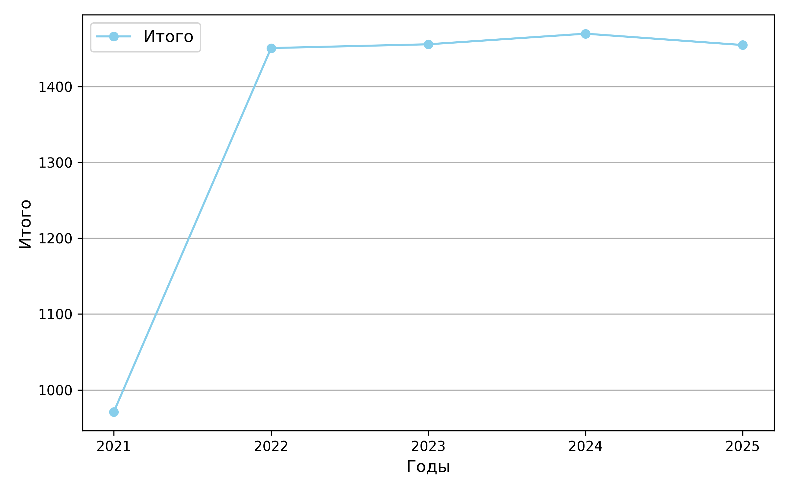
Рисунок 4.2.1.1 - Динамика численности населения сельского поселения Лорино
- Естественное движение населения
Информация о естественном движении населения сельского поселения Лорино представлена ниже на основании данных Росстата.
Таблица 4.2.2.1 - Динамика естественного движения населения сельского поселения Лорино
Показатель | 2019 | 2020 | 2021 | 2022 | 2023 | 2024 | 2025
Число родившихся, чел. | 28 | 20 | 28 | 25 | 33 | - | -
Число умерших, чел. | 9 | 24 | 11 | 10 | 14 | - | -
Естественный прирост (убыль), чел. | 19 | -4 | 17 | 15 | 19 | - | -
Данные за период 2019–2023 гг. показывают естественное движение населения, характеризующееся колебаниями рождаемости и смертности. В 2023 году число родившихся составило 33 человека, что стало наивысшим показателем с 2019 года после резкого снижения до 20 в 2020 году. Смертность в 2023 году увеличилась до 14 человек после пикового значения в 24 случая в 2020 году. В результате этих изменений население демонстрировало естественную убыль, которая достигла минимального значения в -4 человека в 2020 году, но к 2023 году вновь перешла в положительное значение с естественным приростом в 19 человек.
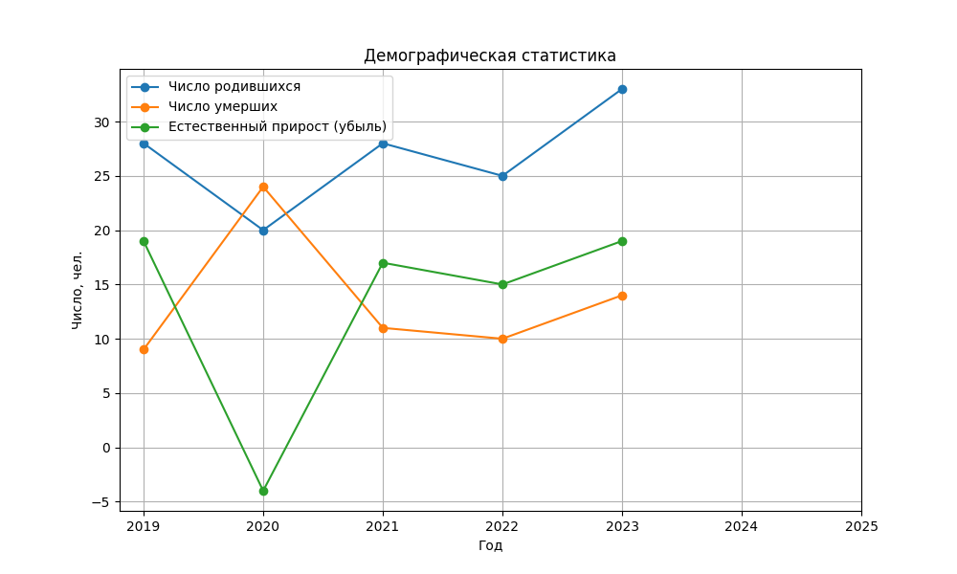
Рисунок 4.2.2.1 - Динамика естественного движения населения сельского поселения Лорино
- Мехвническое движение населения
Информация о механическом движении населения сельского поселения Лорино представлена ниже на основании данных Росстата.
Таблица 4.2.3.1 - Динамика механического движения населения сельского поселения Лорино
Показатель | 2018 | 2019 | 2020 | 2021 | 2022 | 2023 | 2024 | 2025
Число прибывших, чел. | 40 | 25 | 36 | 15 | 30 | 38 | - | -
Число выбывших, чел. | 56 | 47 | 41 | 53 | 40 | 43 | - | -
Механический прирост (убыль), чел. | -16 | -22 | -5 | -38 | -10 | -5 | - | -
В анализируемом городском округе наблюдается отрицательный миграционный прирост на протяжении всех лет, кроме 2020 года, когда разница между прибывшими и выбывшими составила всего 5 человек. В 2021 году миграционный отток достиг максимального значения в 38 человек. Таким образом, несмотря на некоторые колебания, миграционный поток населения в округе остается отрицательным, что говорит о негативной тенденции в демографическом развитии региона. Наиболее активный отток населения наблюдается в возрасте 15-19 лет, что обусловлено с выездом к месту учебы; молодые специалисты в возрасте 20-24 года выезжают не так активно, как в более опытном возрасте 25-34 года с целью повышения квалификации, карьерного роста, получения более высокооплачиваемых рабочих мест.

- Возрастная структура населения

Информация о половозрастной структуре населения сельского поселения Лорино представлена ниже по сведениям, указанным в паспорте муниципального образования.
Таблица 4.2.4.1 - Половозрастная структура населения сельского поселения Лорино
Возрастная группа | Численность (чел) | % к общей численности населения
0-15 лет | 422 | 29
16(17)-55 лет | 902 | 62
от 55 лет и старше | 131 | 10
Всего | 1455 | 100
В представленных данных о возрастной структуре населения видно, что подавляющее большинство составляет категория людей в возрасте от 16 до 55 лет, которой принадлежит 62% общей численности населения — 902 человека. Возрастная группа от 0 до 15 лет насчитывает 422 человека, что составляет 29% от общего числа, тогда как группа людей старше 55 лет составляет лишь 10%, что эквивалентно 131 человеку. Общая численность населения составляет 1455 человек, что подчеркивает преобладание трудоспособного населения в данной выборке.
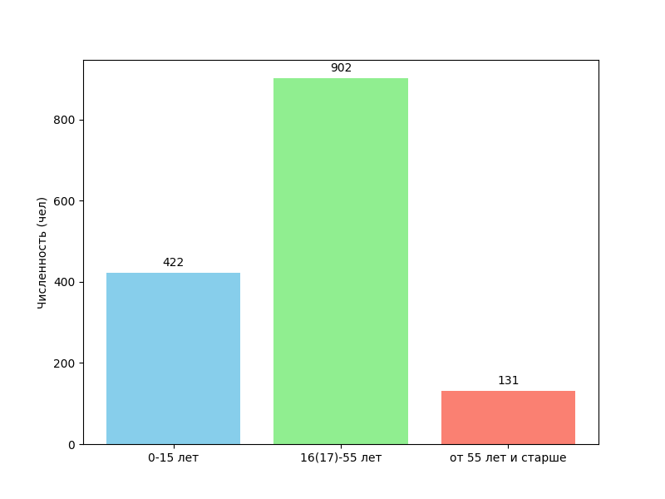
Рисунок 4.2.4.1 - Динамика изменения возрастной структуры населения сельского поселения Лорино
- Трудовые ресурсы. Занятость и безработица
Таблица 4.2.5.1 - Уровень безработицы сельского поселения Лорино
Параметр | 2019 | 2020 | 2021 | 2022 | 2023 | 2024 | 2025
Численность зарегистрированных безработных, чел. | 61 | 51 | - | - | - | - | -
Уровень зарегистрированной безработицы, % | 17 | 14 | - | - | - | - | -
В представленных данных наблюдается снижение численности зарегистрированных безработных с 61 человека в 2019 году до 51 человека в 2020 году, что также отражает снижение уровня зарегистрированной безработицы с 17 % в 2019 году до 14 % в 2020 году. Данные за 2021-2025 годы отсутствуют, что затрудняет анализ долгосрочных тенденций в динамике безработицы в следующие годы. В целом, наблюдаемая ситуация указывает на позитивные изменения на рынке труда в 2019-2020 годах.
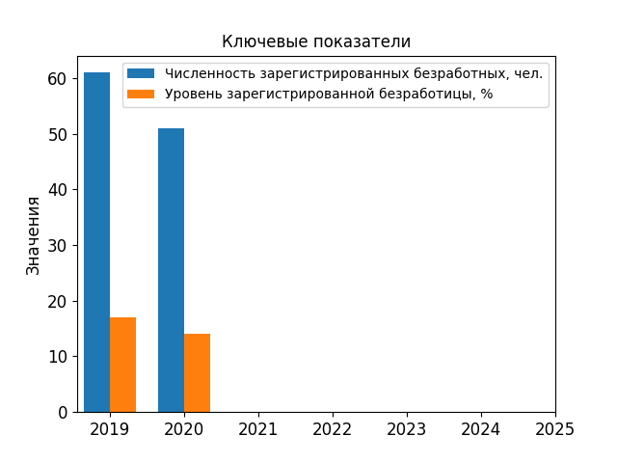
Рисунок 4.2.5.1 - Динамика изменения уровня безработицы сельского поселения Лорино
- Жилищный фонд
Общая площадь жилищного фонда по данным Базы данных «Показатели муниципальных образований» (БД ПМО) Федеральной службы государственной статистики на 2021 год составляет 20,2 тыс. кв. м. В последние годы строились жилые помещения, однако в 2021 году не было введено в эксплуатацию никаких новых жилых домов на территории муниципального образования.
Таблица 4.3.1.1 - Жилищный фонд и новое жилищное строительство, тыс. кв. м
Показатель | 2021
Численность населения, чел. | 971
Общая площадь всего жилищного фонда на конец года, тыс. кв. м | 20.2
Ввод в действие жилых домов на территории муниципального образования, кв. м общей площади, | -
в том числе:
многоквартирных жилых домов, кв. м | -
индивидуальных жилых и садовых домов, кв. м | -
Общая площадь жилых помещений, приходящаяся в среднем на одного жителя, всего, кв. м на чел. | 20.8
Общая площадь жилых помещений, приходящаяся в среднем на одного жителя, введенная в действие за отчетный период, кв. м на чел. | -

- Социальная инфраструктура
- Показатели минимально допустимого уровня обеспеченности
Социальная сфера представляет собой совокупность отраслей, предприятий, организаций, определяющих уровень жизни населения. К социальной инфраструктуре относятся объекты образования, культуры, здравоохранения, физической культуры и спорта и другие.
Уровень развития социальной сферы в первую очередь определяет образ и уровень жизни людей, их благосостояние и объем потребляемых товаров и услуг. Основной задачей комплексной оценки уровня развития социальной сферы является выявление количественного и качественного состава существующих объектов, сравнение действующих мощностей объектов с нормативной потребностью, анализ технического состояния зданий, определение направлений по устранению сложившихся проблем.
Оценка уровня обеспеченности объектами обслуживания установлена в соответствии с региональными нормативами градостроительного проектирования Чукотского автономного округа, а также местными нормативами градостроительного проектирования сельского поселения Лорино.
Таблица 4.4.1.1 - Расчетные показатели минимально допустимого уровня обеспеченности объектами социально-культурного и коммунально-бытового обслуживания
№ п/п | Тип объекта | Единица измерения | Показатель
1 | Дошкольные образовательные организации | Количество мест на 1000 человек | 67
2 | Общеобразовательные организации | Количество мест на 1000 человек | 98
3 | Плоскостные спортивные сооружения | Территория, га | 0,45
4 | Плавательные бассейны | Площадь зеркала воды, кв. м на 1000 человек | 25
5 | Спортивные залы | Площадь пола, кв. м на 1000 человек | 60
6 | Физкультурно-оздоровительные комплексы | Площадь пола, кв. м на 1000 человек | 30
7 | Межпоселенческая библиотека | Количество объектов на административный центр | 1
8 | Детская библиотека | Количество объектов на административный центр | 1
9 | Музей (краеведческий) | Количество объектов на административный центр | 1
10 | Центр культурного развития | Количество объектов на административный центр | 1
11 | Концертный зал | Количество объектов на административный центр | 1
12 | Места погребения | Размер земельного участка,  га на 1 тыс. чел. | 0,24
- Объекты образования
Стратегической целью развития современного образования является обеспечение условий для удовлетворения потребностей граждан, общества и рынка труда в качественном образовании путем создания новых механизмов регулирования в сфере образования, обновления структуры и содержания образования, развития практической направленности образовательных программ, формирования системы непрерывного образования.
Муниципальная система образования сельского поселения Лорино представлена следующими образовательными организациями: дошкольные образовательные организации - 1 шт., общеобразовательные организации - 1 шт.
Дошкольное образование рассматривается как один из факторов формирования основ базовой культуры личности, укрепления и сохранения здоровья детей, всестороннего развития дошкольников в соответствии с возрастными и индивидуальными особенностями, обеспечения равных стартовых возможностей детей для обучения в школе, реализации демографических задач, направленных на предоставление важных социальных гарантий родителям, содействие занятости женщин, имеющих детей в возрасте до 3 лет.
Таблица 4.4.2.1 - Дошкольные образовательные организации сельского поселения Лорино
№ п/п | Наименование организации | Адрес организации | Емкость, мест | Фактическое количество учащихся, чел.
1 | МБДОУ детский сад «Солнышко» | 689315, ЧАО Чукотского района с.Лорино, ул.Ленина, д.9 | 140 | 119
Численность воспитанников дошкольных образовательных организаций общей проектной мощностью 140 мест составила 119 чел. Наполненность детских садов – 85 %.
Нормативная потребность населения в дошкольных образовательных организациях составляет 97 мест. Потребность в объектах обеспечена в полном объеме.
Общее образование выступает одним из основных источников генерирования, совершенствования и развития человеческого капитала, а значит и ресурсом социально-экономического развития муниципального образования, повышения благосостояния каждого отдельного человека.
Таблица 4.4.2.2 - Общеобразовательные организации сельского поселения Лорино
№ п/п | Наименование организации | Адрес организации | Емкость, мест | Фактическое количество учащихся, чел.
1 | МБОУ «СОШ с. Лорино» | 689315, ЧАО Чукотского района с.Лорино, ул.Челюскинцев, д.14 | 320 | 224
В средних общеобразовательных школах обучается 224 чел. Общая проектная мощность в общеобразовательных организациях – 320 мест. Наполненность школ составляет 70 %.
Нормативная потребность населения в общеобразовательных организациях составляет 142 места. Потребность в объектах обеспечена в полном объеме.
- Объекты здравоохранения
Особенности размещения и функционирования объектов здравоохранения на территории муниципального образования необходимо рассматривать в рамках общей системы здравоохранения Российской Федерации, которая определяет принципы подчинённости, финансирования и нормативного регулирования медицинских организаций. Сеть объектов здравоохранения в стране организована в соответствии с разграничением полномочий между федеральным и региональным уровнями.
Обеспечение населения доступной и качественной медицинской помощью возложено на субъекты Российской Федерации.
Ключевыми показателями обеспеченности населения медицинскими услугами являются:
- количество коек в медицинских организациях;
- доступность специализированной помощи;
- пространственное распределение медицинских учреждений.
Формирование сети медицинских организаций, её мощность и специализация определяются региональными и федеральными планами, программами развития объектов здравоохранения с учётом численности населения, структуры заболеваемости и транспортной доступности.
Органы местного самоуправления осуществляют функции, связанные преимущественно с поддержанием деятельности объектов первичного звена здравоохранения (поликлиники, амбулатории, фельдшерско-акушерские пункты), расположенных на территории муниципального образования, обеспечивают функционирование и доступность объектов первичного звена здравоохранения, создавая условия для получения населением базовой медицинской помощи по месту жительства.
В настоящее время на территории сельского поселения Лорино размещаются объекты здравоохранения регионального уровня.
На территории сельского поселения Лорино функционирует сеть объектов здравоохранения регионального уровня, сведения о которых приведены в таблице 4.4.3.1.
Таблица 4.4.3.1 - Объекты здравоохранения сельского поселения Лорино
№ п/п | Наименование организации | Адрес организации | Количество коек в стационаре | Количество посещений в смену | Количество автомобилей скорой помощи
Объекты регионального значения
1 | Врачебная амбулатория | 689315, Чукотский район, с. Лорино | - | 20 | -
Объекты здравоохранения имеют следующие показатели емкости:
- количество коек в стационаре: нет данных
- количество посещений в смену: 20
Объекты санаторно-курортного назначения на территории сельского поселения Лорино отсутствуют.
- Объекты физической культуры и спорта
Объекты физической культуры и спорта являются неотъемлемым элементом социальной и рекреационной инфраструктуры территории, создавая условия для укрепления здоровья населения, организации активного отдыха и формирования здорового образа жизни. Данные объекты выполняют важнейшую социально-оздоровительную и объединяющую функции, предоставляя жителям возможности для занятий физической культурой, проведения спортивных мероприятий и досуга, направленного на улучшение физического и психологического благополучия.
В таблице ниже представлен перечень объектов физической культуры и спорта на территории сельского поселения.
Таблица 4.4.4.1 - Объекты физической культуры и спорта сельского поселения
№ п/п | Наименование объекта (сооружения) | Адрес объекта (сооружения) | Площадь кв. м (плоскостные сооружения) | Единовременная пропускная способность, чел.
Объекты местного значения
1 | Многофункциональная спортивная площадка с искусственным покрытием | 689315, Чукотский район, с. Лорино, ул. Челюскинцев, 14 | 200 | 35
2 | Спортзал | 689315, Чукотский район, с. Лорино, ул. Челюскинцев, д. 14 | 178,9 | 35
3 | Тренажерный зал | 689315, Чукотский район, с. Лорино, ул. Челюскинцев, д. 14 | 100 | 10
На территории муниципального образования расположены 3 объекта физической культуры и спорта.
В соответствии с нормативами градостроительного проектирования обеспеченность сельского поселения Лорино в области объектов физической культуры и массового спорта должна составлять:
− спортивными залами 60 (площадь пола, м2 на 1000 человек)
− плоскостными спортивными сооружениями 0,45 (территория, га)
− плавательными бассейнами 25 (площадь зеркала воды, м2 на 1000 человек)
− физкультурно-оздоровительными комплексами 30 (площадь пола, м2 на 1000 человек)
Общая обеспеченность соответствует потребностям населения. Существующая инфраструктура создает базовые условия для приобщения жителей к физической культуре и спорту.
- Объекты культуры и искусства
Объекты культуры и искусства составляют основу социальной инфраструктуры территории, обеспечивая доступ населения к знаниям, творческому развитию и различным формам досуга. Такие объекты выполняют важную средовую и коммуникативную функции, организующие общественную жизнь на территории. Создание многофункциональных общественных пространств на базе объектов культуры и искусства повышает комфорт и привлекательность территории, стимулирует общественную активность и формирует точки притяжения.
В таблице ниже представлен перечень объектов культуры и искусства на территории сельского поселения Лорино.
Таблица 4.4.5.1 - Объекты культуры и искусства муниципального образования сельского поселения Лорино
№ п/п | Наименование объекта (сооружения) | Адрес объекта (сооружения) | Вместимость | Книжный фонд, тыс. экз. (библиотеки) | Класс объекта
Объекты местного значения
1 | Библиотека | 689315, Чукотский автономный округ, Чукотский район, село Лорино, улица Чукотская, 1 | - | - | Объект культурно-просветительного назначения
2 | МБУК "Центр культуры Чукотского муниципального района" | 689315, Чукотский автономный округ, Чукотский район, село Лорино, улица Чукотская, 1 | 80 | - | Объект культурно-досугового (клубного) типа
На территории муниципального образования расположено 2 объекта культуры и искусства.
В соответствии с нормативами градостроительного проектирования обеспеченность сельского поселения Лорино в области объектов культуры и искусства должна составлять:
− межпоселенческая библиотека 1 объект на административный центр
− детская библиотека 1 объект на административный центр
− музей (краеведческий) 1 объект на административный центр
− центр культурного развития 1 объект на административный центр
− концертный зал 1 объект на административный центр
Общая обеспеченность соответствует потребностям населения. Существующая инфраструктура создает базовые условия для приобщения жителей к культуре и искусству.
- Туризм и рекреация
Сельское поселение Лорино, расположенное в Чукотском муниципальном районе Чукотского автономного округа, обладает значительным туристско - рекреационным потенциалом, основанным на уникальных природных и культурных ресурсах региона. Природные ресурсы: сельское поселение Лорино находится на побережье Берингова моря, что предоставляет возможности для морских экскурсий, наблюдения за морскими животными и рыбалки. Окрестности села характеризуются живописными ландшафтами, включая тундру, горы и озёра, привлекательные для любителей экотуризма и активного отдыха.
Культурные ресурсы: Село является крупнейшим национальным поселением на Чукотском полуострове, где проживают представители коренных народов Чукотки. Туристы могут познакомиться с традиционным образом жизни, культурой, ремёслами и кухней чукчей и эскимосов. Возможны посещения местных праздников, обрядов и мастер - классов по изготовлению национальных изделий.
Инфраструктура: В с. Лорино функционируют образовательные учреждения, включая среднюю общеобразовательную школу и детский сад, что свидетельствует о развитой социальной инфраструктуре. Однако для приёма туристов необходимо развитие гостиничного хозяйства, ресторанного бизнеса и транспортной доступности.
- Экономическая база
- Промышленное производство
Промышленное производство играет ключевую роль в экономике, обеспечивая создание рабочих мест, повышение уровня жизни и развитие территории. Производственные предприятия способствуют формированию местного рынка труда и обеспечивают граждан необходимыми товарами и услугами. Это создает условия для социальной стабильности и устойчивого развития, что, в свою очередь, способствует улучшению качества жизни населения и укреплению экономических позиций региона.
Сельское поселение Лорино, расположенное в Чукотском автономном округе, является крупнейшим национальным селом на Чукотском полуострове. Основу экономики поселения составляют традиционные промыслы коренных народов, в частности, рыболовство и морской зверобойный промысел.
Основные предприятия:
- Территориально - соседская община коренных малочисленных народов Чукотки «Лорино»: Данная община занимается добычей и переработкой рыбы, а также продукцией звероводства.
2. ООО «Тепло - Лорино»: Предприятие, ответственное за обеспечение поселения тепловой энергией.
Экономика Лорино тесно связана с традиционными видами деятельности коренных народов, такими как рыболовство и охота на морского зверя. Эти промыслы не только обеспечивают продовольственную безопасность поселения, но и являются основой для местных предприятий, занимающихся переработкой и реализацией продукции. Транспортная инфраструктура в регионе развита слабо, что обусловлено суровыми климатическими условиями и удаленностью. Доставка необходимых грузов, включая топливо, осуществляется морским путем, что требует значительных затрат и логистических усилий. Таким образом, промышленность и экономика сельского поселения Лорино базируются на традиционных промыслах, поддерживаемых местными предприятиями, обеспечивающими жизнедеятельность и развитие поселения.
Одним из ключевых условий экономического роста является развитие малого и среднего бизнеса.
Для развития промышленности на территории ставятся следующие задачи:
- формирование имиджа территории как современной экономической площадки, соответствующей стандартам ведения бизнеса;
- развитие и поддержка малого и среднего предпринимательства;
- выделение функциональных зон производственного назначения.
Основными негативными факторами, повлиявшими на показатели развития малого бизнеса, являются высокие процентные ставки по банковским кредитам, недоступность кредитов, высокая фискальная нагрузка и частые изменения в государственном регулировании сфер деятельности. В таких условиях важна поддержка малого и среднего предпринимательства со стороны муниципалитета, прежде всего, как формы занятости населения, а также как существенной сферы экономики города.
- Сельскохозяйственное производство
Агропромышленный комплекс (далее - АПК) является важнейшим элементом экономики, объединяющим сельское хозяйство, переработку и сбыт сельскохозяйственной продукции. Он играет ключевую роль в обеспечении продовольственной безопасности страны и устойчивом развитии регионов. В условиях разнообразия природных ресурсов и климатических зон, АПК формируется с учетом местных особенностей, что позволяет эффективно использовать потенциал территории.
Сельское поселение Лорино, расположенное в Чукотском автономном округе, является крупнейшим чукотским селом. Основу его экономики составляют традиционные промыслы, такие как охота и добыча морского зверя. Ключевым предприятием в этой сфере является Территориальная Соседская Община (ТСО) «Лорино», в которой занято около 70 человек, включая охотников, работников морского промысла и технический персонал. Сельскохозяйственное производство в Лорино представлено преимущественно оленеводством, что характерно для всего Чукотского автономного округа. Однако в последние годы наблюдается тенденция к снижению поголовья оленей, что негативно сказывается на объемах производимой мясной продукции. Кроме того, в регионе предпринимаются усилия по развитию растениеводства и животноводства, включая птицеводство. В 2023 году Чукотка достигла почти полной обеспеченности яйцом собственного производства и увеличила производство тепличных овощей. Таким образом, сельскохозяйственное производство в Лорино базируется на традиционных промыслах, таких как охота и оленеводство, с постепенным развитием других направлений сельского хозяйства.
Основными целями развития отрасли сельского хозяйства сельского поселения Лорино являются:
- повышение конкурентоспособности продукции АПК и обеспечение населения качественными продовольственными товарами отечественного производства;
- обеспечение эффективного функционирования агропродовольственного рынка и развития его инфраструктуры.
- Транспортная инфраструктура
- Железнодорожный транспорт
Железнодорожный транспорт на территории сельского поселения Лорино отсутствует.
- Воздушный транспорт
На территории поселения размещаются следующие объекты воздушного транспорта:
- посадочная площадка
- Водный транспорт
Водный транспорт на территории сельского поселения Лорино отсутствует.
Генеральные грузы (топливо, материалы, оборудование, техника, продукты питания) подвозятся на морском транспорте только до рейда в летний период на расстояние от 5 до 13 миль до берега. С рейда на берег грузы с теплоходов перевозятся к причалу маломерным флотом.
- Автомобильный транспорт
Транспортный каркас территории формируется автомобильными дорогами местного значения. Общая протяженность автомобильных дорог составляет 39,99 км.
Таблица 4.6.4.1 - Перечень и характеристика автомобильных дорог, проходящих по территории сельского поселения Лорино
№ п/п | Наименование | Значение автомобильной дороги | Категория | Протяженность, км
1 | а/д Лорино-Лаврентия | Местное значение поселения | V (Дорога обычного типа (не скоростная дорога) | 39,99
 | Итого |  |  | 39,99
Характеристики линейных объектов определены картометрическим (картографическим) способом по векторным данным ГИС в плоской прямоугольной системе координат.
Существующая сеть автомобильных дорог оборудована искусственными дорожными сооружениями, расположенными в местах пересечения с искусственными и естественными препятствиями.
Основные выводы по разделу автомобильный транспорт:
- Сформированная дорожная сеть, включающая дороги местного значения, обеспечивает базовый уровень транспортной доступности и связности территории муниципального образования. Координация по вопросам развития и модернизации автомобильных дорог должна осуществляться с учетом местных стратегических документов.
- Приоритетной задачей на местном уровне является обеспечение содержания и ремонта автомобильных дорог в целях поддержания их требуемого нормативного состояния. Особое внимание должно уделяться участкам, обеспечивающим критически важные социальные и экономические связи, в том числе подъезды к удалённым населённым пунктам, объектам здравоохранения и образования.
- Пассажирский транспорт
Таблица 4.6.5.1 - Перечень маршрутов общественного транспорта
№ | Номер маршрута | Название маршрута | Протяженность,  км | Перевозчик | Расписание по маршруту
1 | - | Лорино-Лаврентия | 43 | ИП Василий Кабанов | 3 раза в неделю  пн, ср:  Лорино-Лаврентия в 08:00  Лаврентия - Лорино в 16:00  пт:  Лорино-Лаврентия в 08:30  Лаврентия - Лорино в 17:30
- Объекты транспортного обслуживания
На территории сельского поселения Лорино размещается автозаправочная станция.
Таблица 4.6.6.1 - Перечень объектов дорожного сервиса на территории сельского поселения Лорино
№ п/п | Наименование объекта | Местоположение
1 | Станция автозаправочная | ул. Гагарина, с. Лорино
Объекты по обслуживанию автотранспорта играют важную роль в обеспечении эксплуатационной готовности транспортных средств, безопасности движения и повышении комфорта всех участников дорожного движения.
- Улично-дорожная сеть
Улично-дорожная сеть населенных пунктов формирует планировочный каркас территории, определяя направления развития застройки и обеспечивая транспортную связность между функциональными зонами.
Улично-дорожная сеть в границах населенных пунктов представлена улицами в жилой застройке.
Таблица 4.6.7.1 - Характеристика улично-дорожной сети населенных пунктов
№ п/п | Населенный пункт | Протяженность, км
1 | с. Лорино | 3,14
Характеристики линейных объектов определены картометрическим (картографическим) способом по векторным данным ГИС в плоской прямоугольной системе координат.
Велосипедная инфраструктура отсутствует. Велосипедный транспорт используется для коротких поездок внутри населенных пунктов. Требуется обеспечение безопасности движения велосипедистов по автомобильным дорогам, в том числе проведение профилактических работ среди основных пользователей транспорта – молодежи до 17 лет. Необходимо обеспечение пользователей светоотражающей одеждой и элементами.
Существующая улично-дорожная сеть характеризуется высоким уровнем износа покрытий, что требует планомерного проведения ремонтных работ для обеспечения безопасных и комфортных условий дорожного движения.
Поддержание улично-дорожной сети в нормативном технико-эксплуатационном состоянии определено в качестве приоритетной задачи для обеспечения устойчивого развития транспортной инфраструктуры.
- Инженерная инфраструктура
- Водоснабжение
В настоящее время в сельском поселении Лорино отсутствует централизованное водоснабжение. Обеспечение водой потребителей осуществляется с помощью привозной воды машинами-цистернами из ближайшего водоема – реки Лорэн. Круглогодичное водоснабжение затруднено, так как в зимний период в речных долинах отсутствует поверхностный сток. Подземные воды мало изучены, а качество привозной воды не соответствует санитарным требованиям по показателям мутности, содержанию железа и микробиологическим показателям. Содержание железа в грунтовых водах превышает санитарные нормы в три-до двадцати раз. Жесткость грунтовых вод достигает 11,2-15,5 мг/дкуб. м, что требует постоянного контроля за содержанием в водах магния и кальция.
- Водоотведение
На территории сельского поселения Лорино отсутствует централизованная система водоотведения. Население пользуется септиками или выгребными ямами, которые зачастую имеют недостаточную степень гидроизоляции, что приводит к риску загрязнения территории и подземных вод.
На территории сельского поселения Лорино ливневая канализация отсутствует. Отвод дождевых и талых вод не регулируется и осуществляется в пониженные места рельефа и канавы.
- Электроснабжения
Источником электроснабжения муниципального образования является дизельная электростанция установленной мощностью 2,5 мВт.
На территории муниципального образования расположены следующие объекты:
4 трансформаторных подстанций напряжением 6 кВ:
- ТП-1 ДЭС 2х630/6/0,4 ул. Енок 22б
- ТП-2 2х400/6/0,4 ул. Ленина 15а
- ТП-3 1х400+1х1000/6/0,4 Звероферма
- ТП-4 2х400/6/0,4 ул.Чукотская 3б
Общая протяженность ВЛ-6/0,4 кВ – 2,84 км.
Надежное электроснабжение муниципального образования является ключевым условием устойчивого развития территории и напрямую влияет на функционирование всех сфер жизнедеятельности населения. Нарушения в электроснабжении, а также неудовлетворительное техническое состояние линий электропередачи и оборудования приводят к экономическим потерям, снижению качества жизни и ограничивают возможности дальнейшего развития. В целях предотвращения указанных рисков требуется обеспечение надлежащего содержания, своевременной модернизации и повышения надёжности объектов электросетевого хозяйства.
- Теплоснабжение
В настоящее время отопление индивидуальной жилой застройки на территории сельского поселения Лорино обеспечивается индивидуальными источниками тепла в виде бытовых котлов.
Многоквартирная жилая застройка снабжается теплом централизованно.
Общественные и социальные учреждения сельского поселения Лорино используют специализированные котельные.
Таблица 4.7.4.1 - Объекты теплоснабжения
№ п/п | Наименование объекта | Местоположение | Вид используемого топлива
1 | Котельная №1 | с. Лорино, ул. Челюскинцев, д. 3 | Уголь
2 | Котельная №2 | с. Лорино, ул. Енок, д. 18 | Уголь
Общая протяженность сетей теплоснабжения на территории составляет 1,79 км.
Характеристики линейных объектов определены картометрическим (картографическим) способом по векторным данным ГИС в плоской прямоугольной системе координат.
- Газоснабжение
Централизованное газоснабжение на территории сельского поселения Лорино образования отсутствует. На территории применяется баллонная система газоснабжения.
Газ используется на коммунально-бытовые нужды, нужды предприятий, а также нужды населения (отопление, приготовление горячей воды, пище приготовление).
- Объекты информатики и связи
Услуги по обеспечению учреждений сельского поселения Лорино каналами связи оказывает ФГУП «РТРС» филиал «Дальневосточный региональный центр», эксплуатирующий объекты:
Земная станция спутниковой связи ЗССС ВТ2-5, расположенная по адресу ул. Енок, д.2, предназначенная для передачи данных и интернета;
Ретрансляционная телевизионная станция РТС, предназначенная для цифрового теле- и радиовещания, организации спутниковых каналов связи.
- Санитарная очистка территории
В соответствии с Территориальной схемой обращения с отходами Чукотского автономного округа (утверждена приказом Департамента природных ресурсов и экологии Чукотского автономного округа от 22.12.2022 №16) сельское поселение Лорино находится в зоне деятельности регионального оператора МУП «Айсберг».
Нормативы накопления отходов муниципального образования установлены приказом Департамента природных ресурсов и экологии Чукотского автономного округа от 01.08.2022 № 204-од «Об утверждении нормативов накопления твердых коммунальных отходов в отношении домовладений на территории Чукотского автономного округа» (с изменениями от 28.12.2023 № 415-од).
Для накопления твердых коммунальных отходов (далее — ТКО) в зоне застройки индивидуальными жилыми домами, как правило, используются контейнеры объемами 0,75 м3, 0,8 м3 и бункеры-накопители объемом 8 м3.
В соответствии с постановлением Главного государственного санитарного врача Российской Федерации от 28.01.2021 № 3 «Об утверждении санитарных правил и норм СанПиН 2.1.3684-21 «Санитарно-эпидемиологические требования к содержанию территорий городских и сельских поселений, к водным объектам, питьевой воде и питьевому водоснабжению, атмосферному воздуху, почвам, жилым помещениям, эксплуатации производственных, общественных помещений, организации и проведению санитарно-противоэпидемических (профилактических) мероприятий» на территории муниципального образования должны быть обустроены контейнерные площадки для накопления ТКО или системы подземного накопления ТКО с автоматическими подъемниками для подъема контейнеров и (или) специальные площадки для накопления крупногабаритных отходов.
Контейнерные площадки, организуемые заинтересованными лицами, независимо от видов мусоросборников (контейнеров и бункеров), должны иметь подъездной путь, твердое (асфальтовое, бетонное) покрытие с уклоном для отведения талых и дождевых сточных вод, а также ограждение, обеспечивающее предупреждение распространения отходов за пределы контейнерной площадки.
Площадки для накопления крупногабаритных отходов (далее — КГО) должны иметь подъездной путь, твердое (асфальтовое, бетонное) покрытие с уклоном для отведения талых и дождевых сточных вод, а также ограждение с трех сторон высотой не менее 1 м.
Расстояние от контейнерных и (или) площадок для накопления КГО до многоквартирных жилых домов, индивидуальных жилых домов, детских игровых и спортивных площадок, зданий и игровых, прогулочных и спортивных площадок организаций воспитания и обучения, отдыха и оздоровления детей и молодежи должно быть не менее 20 м, но не более 100 м; до территорий медицинских организаций в городских населенных пунктах — не менее 25 м, в сельских населенных пунктах — не менее 15 м.
В случае раздельного накопления отходов расстояние от контейнерных и (или) специальных площадок до многоквартирных жилых домов, индивидуальных жилых домов, детских игровых и спортивных площадок, зданий и игровых, прогулочных и спортивных площадок организаций воспитания и обучения, отдыха и оздоровления детей и молодежи должно быть не менее 8 м, но не более 100 м; до территорий медицинских организаций в городских населенных пунктах — не менее 10 м, в сельских населенных пунктах не менее 15 м.
Выбор места размещения контейнерной и (или) специальной площадки на территориях ведения гражданами садоводства и огородничества осуществляется владельцами контейнерной площадки в соответствии со схемой размещения контейнерных площадок, определяемой органами местного самоуправления.
На контейнерных площадках должно размещаться не более 8 контейнеров для смешанного накопления ТКО или 12 контейнеров, из которых 4 — для раздельного накопления ТКО, и не более 2 бункеров для накопления КГО.
В случае раздельного накопления отходов на контейнерной площадке их владельцем должны быть предусмотрены контейнеры для каждого вида отходов или группы однородных отходов, исключающие смешивание различных видов отходов или групп отходов, либо групп однородных отходов.
Дворовые уборные должны находиться (располагаться, размещаться) на расстоянии не менее 50 метров от нецентрализованных источников.
Удаление жидких бытовых отходов (далее — ЖБО) должно проводится хозяйствующими субъектами, осуществляющими деятельность по сбору и транспортированию ЖБО, в период с 7 до 23 часов с использованием транспортных средств, специально оборудованных для забора, слива и транспортирования ЖБО, в централизованные системы водоотведения или иные сооружения, предназначенные для приема и (или) очистки ЖБО. Выгреб и помойницы должны иметь подземную водонепроницаемую емкостную часть для накопления ЖБО.
По данным администрации сельского поселения Лорино на территории поселения находятся несанкционированные свалки.
По сведениям, предоставленным Управлением ветеринарии Департамента сельского хозяйства и продовольствия Чукотского автономного округа, на территории сельского поселения Лорино действующие скотомогильники, биотермические ямы и другие захоронения, неблагополучные по заразным, в том числе особо опасным болезням животных, отсутствуют.
- Зоны с особыми условиями использования территории
В соответствии с законодательством Российской Федерации на территории муниципального образования установлены следующие зоны с особыми условиями использования территорий:
1) водоохранная зона;
2) прибрежная защитная полоса;
3) зона ограничений передающего радиотехнического объекта, являющегося объектом капитального строительства;
4) охранная зона геодезических пунктов государственной геодезической сети, нивелирных пунктов государственной нивелирной сети и гравиметрических пунктов государственной гравиметрической сети.
Границы указанных территорий определяются в соответствии с действующим законодательством Российской Федерации. На картах материалов по обоснованию генерального плана показаны зоны с особыми условиями использования территории сведения по которым содержатся в едином государственном реестре недвижимости и проектные (в случае предоставления таких данных).
Водоохранные зоны, прибрежные защитные полосы
Согласно п. 1 ст. 65 Водного Кодекса Российской Федерации, водоохранными зонами являются территории, которые примыкают к береговой линии (границам водного объекта) морей, рек, ручьев, каналов, озер, водохранилищ и на которых устанавливается специальный режим осуществления хозяйственной и иной деятельности в целях предотвращения загрязнения, засорения, заиления указанных водных объектов и истощения их вод, а также сохранения среды обитания водных биологических ресурсов и других объектов животного и растительного мира.
В границах водоохранных зон устанавливаются прибрежные защитные полосы, на территориях которых вводятся дополнительные ограничения хозяйственной и иной деятельности.
За пределами территорий городов и других населенных пунктов ширина водоохранной зоны рек, ручьев, каналов, озер, водохранилищ и ширина их прибрежной защитной полосы устанавливаются от местоположения соответствующей береговой линии (границы водного объекта), а ширина водоохранной зоны морей и ширина их прибрежной защитной полосы – от линии максимального прилива. При наличии централизованных ливневых систем водоотведения и набережных границы прибрежных защитных полос этих водных объектов совпадают с парапетами набережных, ширина водоохранной зоны на таких территориях устанавливается от парапета набережной.
Ширина водоохранной зоны рек или ручьев устанавливается от их истока для рек или ручьев протяженностью:
• до десяти километров – в размере 50 м;
• от десяти до пятидесяти километров – в размере 100 м;
• от пятидесяти километров и более – в размере 200 м.
Для реки, ручья протяженностью менее десяти километров от истока до устья водоохранная зона совпадает с прибрежной защитной полосой. Радиус водоохранной зоны для истоков реки, ручья устанавливается в размере пятидесяти метров.
Ширина водоохранной зоны озера, водохранилища, за исключением озера, расположенного внутри болота, или озера, водохранилища с акваторией менее 0,5 квадратного километра, устанавливается в размере пятидесяти метров. Ширина водоохранной зоны водохранилища, расположенного на водотоке, устанавливается равной ширине водоохранной зоны этого водотока. Ширина водоохранной зоны моря составляет пятьсот метров.
Ширина прибрежной защитной полосы устанавливается в зависимости от уклона берега водного объекта и составляет тридцать метров для обратного или нулевого уклона, сорок метров для уклона до трех градусов и пятьдесят метров для уклона три и более градуса. Ширина прибрежной защитной полосы реки, озера, водохранилища, имеющих особо ценное рыбохозяйственное значение (места нереста, нагула, зимовки рыб и других водных биологических ресурсов), устанавливается в размере 200 м независимо от уклона прилегающих земель.
Вдоль береговой линии водного объекта общего пользования выделяется береговая полоса, которая предназначена для общего пользования. Ширина береговой полосы водных объектов общего пользования составляет 20 м, за исключением береговой полосы каналов, а также рек и ручьев, протяженность которых от истока до устья не более чем 10 км. Ширина береговой полосы каналов, а также рек и ручьев, протяженность которых от истока до устья не более чем десять километров, составляет 5 м.
Каждый гражданин вправе пользоваться (без использования механических транспортных средств) береговой полосой водных объектов общего пользования для передвижения и пребывания около них, в том числе для осуществления любительского и спортивного рыболовства и причаливания плавучих средств.
На территории муниципального образования установлены следующие водоохранные зоны и прибрежно-защитные полосы, указанные в таблице 4.9.1
Таблица 4.9.1 - Перечень водоохранных зон и прибрежных защитных полос в соответствии с ЕГРН
№ п/п | Наименование водного объекта | Реестровый номер | Наименование документа
1 | Берингово море | 87:07-6.106 | -
2 | р. Лорэк | 87:08-6.108 | -
3 | Берингово море | 87:07-6.105 | -
4 | р. Лорэн | 87:08-6.143 | -
Допустимые и запрещенные действия в пределах водоохранных зон и прибрежных защитных полос приведены в следующей таблице.
Таблица 4.9.2 - Регламенты использования территории водоохранных зон, прибрежных защитных полос и береговых полос.
Зона | Запрещается | Допускается
Водоохранная зона | 1)использование сточных вод в целях регулирования плодородия почв;  2) размещение кладбищ, скотомогильников, объектов размещения отходов производства и потребления, химических, взрывчатых, токсичных, отравляющих и ядовитых веществ, пунктов захоронения радиоактивных отходов;  3) осуществление авиационных мер по борьбе с вредными организмами;  4) движение и стоянка транспортных средств (кроме специальных транспортных средств), за исключением их движения по дорогам и стоянки на дорогах и в специально оборудованных местах, имеющих твердое покрытие;  5) строительство и реконструкция автозаправочных станций, складов горюче-смазочных материалов (за исключением случаев, если автозаправочные станции, склады горюче-смазочных материалов размещены на территориях портов, инфраструктуры внутренних водных путей, в том числе баз (сооружений) для стоянки маломерных судов, объектов органов федеральной службы безопасности), станций технического обслуживания, используемых для технического осмотра и ремонта транспортных средств, осуществление мойки транспортных средств;  6) размещение специализированных хранилищ пестицидов и агрохимикатов, применение пестицидов и агрохимикатов;  7) сброс сточных, в том числе дренажных, вод;  8) разведка и добыча общераспространенных полезных ископаемых (за исключением случаев, если разведка и добыча общераспространенных полезных ископаемых осуществляются пользователями недр, осуществляющими разведку и добычу иных видов полезных ископаемых, в границах предоставленных им в соответствии с законодательством Российской Федерации о недрах горных отводов и (или) геологических отводов на основании утвержденного технического проекта в соответствии со статьей 19.1 Закона Российской Федерации от 21 февраля 1992 года № 2395-1 «О недрах»). | Проектирование, строительство, реконструкция, ввод в эксплуатацию, эксплуатация хозяйственных и иных объектов при условии оборудования таких объектов сооружениями, обеспечивающими охрану водных объектов от загрязнения, засорения, заиления и истощения вод в соответствии с водным законодательством и законодательством в области охраны окружающей среды. Выбор типа сооружения, обеспечивающего охрану водного объекта от загрязнения, засорения, заиления и истощения вод, осуществляется с учетом необходимости соблюдения установленных в соответствии с законодательством в области охраны окружающей среды нормативов допустимых сбросов загрязняющих веществ, иных веществ и микроорганизмов. В целях настоящей статьи под сооружениями, обеспечивающими охрану водных объектов от загрязнения, засорения, заиления и истощения вод, понимаются:  1) централизованные системы водоотведения (канализации), централизованные ливневые системы водоотведения;  2) сооружения и системы для отведения (сброса) сточных вод в централизованные системы водоотведения (в том числе дождевых, талых, инфильтрационных, поливомоечных и дренажных вод), если они предназначены для приема таких вод;  3) локальные очистные сооружения для очистки сточных вод (в том числе дождевых, талых, инфильтрационных, поливомоечных и дренажных вод), обеспечивающие их очистку исходя из нормативов, установленных в соответствии с требованиями законодательства в области охраны окружающей среды и Водного Кодекса Российской Федерации;  4) сооружения для сбора отходов производства и потребления, а также сооружения и системы для отведения (сброса) сточных вод (в том числе дождевых, талых, инфильтрационных, поливомоечных и дренажных вод) в приемники, изготовленные из водонепроницаемых материалов;  5) сооружения, обеспечивающие защиту водных объектов и прилегающих к ним территорий от разливов нефти и нефтепродуктов и иного негативного воздействия на окружающую среду.
Прибрежная защитная полоса | Все вышеперечисленные пункты для водоохранной зоны. Плюс:  1) распашка земель;  2) размещение отвалов размываемых грунтов;  3) выпас сельскохозяйственных животных и организация для них летних лагерей, ванн. | Проектирование, строительство, реконструкция, ввод в эксплуатацию, эксплуатация хозяйственных и иных объектов при условии оборудования таких объектов сооружениями, обеспечивающими охрану водных объектов от загрязнения, засорения и истощения вод в соответствии с водным законодательством и законодательством в области охраны окружающей среды.
Береговая полоса | использование для передвижения механических транспортных средств | Каждый гражданин вправе пользоваться береговой полосой водных объектов общего пользования для передвижения и пребывания около них, в том числе для осуществления любительского и спортивного рыболовства и причаливания плавучих средств
Установление на местности границ водоохранных зон и границ прибрежных защитных полос водных объектов, в том числе посредством специальных информационных знаков, осуществляется в порядке, установленном Правительством Российской Федерации.
Зона ограничений передающего радиотехнического объекта, являющегося объектом капитального строительства
В соответствии с СанПиН 2.1.8/2.2.4.1383-03 «Гигиенические требования к размещению и эксплуатации передающих радиотехнических объектов» (далее – СанПиН 2.1.8/2.2.4.1383-03) в целях защиты населения от воздействия электромагнитных полей (далее – ЭМП), создаваемых антеннами стационарных передающих радиотехнических объектов (далее – ПРТО), устанавливаются санитарно-защитные зоны и зоны ограничения с учетом перспективного развития ПРТО и населенного пункта. Границы СЗЗ определяются на высоте 2 м от поверхности земли по предельно допустимому уровню (далее – ПДУ). Зона ограничения представляет собой территорию, на внешних границах которой на высоте от поверхности земли более 2 м, уровни ЭМП превышают ПДУ. Внешняя граница зоны ограничения определяется по максимальной высоте зданий перспективной застройки, на высоте верхнего этажа которых уровень ЭМП не превышает ПДУ. Для ПРТО с мощностью передатчиков более 100 кВт, расположенных в черте жилой застройки, границы СЗЗ устанавливаются решением Главного государственного санитарного врача Российской Федерации или его заместителя по результатам санитарно-эпидемиологической экспертизы, проводимой ФГУЗ «Федеральный центр гигиены и эпидемиологии» профильным научно-исследовательским институтом. СЗЗ и зона ограничений не могут иметь статус селитебной территории, а также не могут использоваться для размещения площадок для стоянки и остановки всех видов транспорта, предприятий по обслуживанию автомобилей, бензозаправочных станций, складов нефти и нефтепродуктов и т.п. Границы СЗЗ и зон ограничения определяются расчетным методом и уточняются по результатам измерений уровней ЭМП.
На территории муниципального образования установлены зоны ограничений передающего радиотехнического объекта, являющегося объектом капитального строительства, отображены в графических материалах проекта.
Охранная зона геодезических пунктов государственной геодезической сети, нивелирных пунктов государственной нивелирной сети и гравиметрических пунктов государственной гравиметрической сети
Охранная зона геодезических пунктов государственной геодезической сети, нивелирных пунктов государственной нивелирной сети и гравиметрических пунктов государственной гравиметрической сети устанавливается в соответствии с Положением Постановления Правительства Российской Федерации от 21.08.2019 г. № 1080 «Об охранных зонах пунктов государственной геодезической сети, государственной нивелирной сети и государственной гравиметрической сети».В пределах границ охранных зон пунктов запрещается использование земельных участков для осуществления видов деятельности, приводящих к повреждению или уничтожению наружных опознавательных знаков пунктов, нарушению неизменности местоположения их центров, уничтожению, перемещению, засыпке или повреждению составных частей пунктов. Также на земельных участках в границах охранных зон пунктов запрещается проведение работ, размещение объектов и предметов, которые могут препятствовать доступу к пунктам. В границах охранной зоны пунктов территории, в отношении которых устанавливаются различные ограничения использования земельных участков, не выделяются. Ограничения использования земельных участков в охранных зонах пунктов устанавливаются для охранных зон всех пунктов и не зависят от характеристик пунктов и их территориального расположения. Отдельные ограничения использования земельных участков при установлении охранных зон пунктов в зависимости от характеристик пунктов или их территориального расположения не устанавливаются.
На территории муниципального образования установлены охранные зоны геодезических пунктов государственной геодезической сети, нивелирных пунктов государственной нивелирной сети и гравиметрических пунктов государственной гравиметрической сети, отображены в графических материалах проекта.
Территории традиционного природопользования коренных малочисленных народов Севера, Сибири и Дальнего Востока Российской Федерации
Образование, охрана и использование территорий традиционного природопользования коренных малочисленных народов Севера, Сибири и Дальнего Востока Российской Федерации принимают в соответствии с Федеральным законом от 4 апреля 2021 года «О территориях традиционного природопользования коренных малочисленных народов Севера, Сибири и Дальнего Востока Российской Федерации».
Образование территорий традиционного природопользования федерального значения осуществляется решениями Правительства Российской Федерации по согласованию с органами государственной власти соответствующих субъектов Российской Федерации на основании обращений лиц, относящихся к малочисленным народам, и общин малочисленных народов или их уполномоченных представителей.
Образование территорий традиционного природопользования регионального значения осуществляется решениями органов исполнительной власти субъектов Российской Федерации на основании обращений лиц, относящихся к малочисленным народам, и общин малочисленных народов или их уполномоченных представителей.
Образование территорий традиционного природопользования регионального значения, находящихся на территориях нескольких субъектов Российской Федерации, осуществляется решениями органов исполнительной власти соответствующих субъектов Российской Федерации.
Образование территорий традиционного природопользования местного значения осуществляется решениями органов местного самоуправления на основании обращений лиц, относящихся к малочисленным народам, и общин малочисленных народов или их уполномоченных представителей.
Образование территорий традиционного природопользования местного значения, находящихся на территориях нескольких муниципальных образований, осуществляется решениями органов местного самоуправления соответствующих муниципальных образований.
Изъятие земельных участков и других обособленных природных объектов, находящихся в пределах границ территорий традиционного природопользования, для государственных или муниципальных нужд осуществляется в порядке, установленном гражданским и земельным законодательством. Лицам, относящимся к малочисленным народам, и общинам малочисленных народов предоставляется возмещение за изъятое у них для государственных или муниципальных нужд имущество.
Использование природных ресурсов, находящихся на территориях традиционного природопользования, для обеспечения ведения традиционного образа жизни осуществляется лицами, относящимися к малочисленным народам, и общинами малочисленных народов в соответствии с законодательством Российской Федерации, а также обычаями малочисленных народов.
Лица, не относящиеся к малочисленным народам, но постоянно проживающие на территориях традиционного природопользования, пользуются природными ресурсами для личных нужд, если это не нарушает правовой режим территорий традиционного природопользования.
Пользование природными ресурсами, находящимися на территориях традиционного природопользования, гражданами и юридическими лицами для осуществления предпринимательской деятельности допускается, если указанная деятельность не нарушает правовой режим территорий традиционного природопользования.
На земельных участках, находящихся в пределах границ территорий традиционного природопользования, для обеспечения кочевки оленей, водопоя животных, проходов, проездов, водоснабжения, прокладки и эксплуатации линий электропередачи, связи и трубопроводов, а также других нужд могут устанавливаться сервитуты в соответствии с законодательством, если это не нарушает правовой режим территорий традиционного природопользования.
Охранные зоны электросетевого хозяйства
На территории муниципального образования охранные зоны электросетевого хозяйства не установлены.
Охранные зоны железных дорог
На территории муниципального образования охранные зоны железных дорог не установлены.
Придорожные полосы автомобильных дорог
На территории муниципального образования придорожные полосы не установлены.
Охранные зоны трубопроводов
На территории муниципального образования охранные зоны трубопроводов не установлены.
Охранные зоны линий и сооружений связи
На территории муниципального образования охранные зоны линий и сооружений связи не установлены.
Приаэродромные территории
На территории муниципального образования приаэродромные территории не установлены.
Зоны охраняемых объектов
На территории муниципального образования зоны охраняемых объектов не установлены.
Зоны охраняемых военных объектов
На территории муниципального образования зоны охраняемых военных объектов, охранные зоны военных объектов, запретные и специальные зоны, устанавливаемые в связи с размещением указанных объектов, не установлены.
Охранные зоны стационарных пунктов наблюдений
На территории муниципального образования охранные зоны стационарных пунктов наблюдений за состоянием окружающей среды, ее загрязнением не установлены.
Округа санитарной охраны
На территории муниципального образования округа санитарной (горно-санитарной) охраны природных лечебных ресурсов не установлены.
Зоны санитарной охраны источников
На территории муниципального образования зоны санитарной охраны источников питьевого и хозяйственно-бытового водоснабжения не установлены.
Зоны затопления и подтопления
На территории муниципального образования зоны затопления и подтопления не установлены.
Санитарно-защитные зоны
На территории муниципального образования санитарно-защитные зоны не установлены.
- Особо охраняемые природные территории
На территории сельского поселения отсутствуют особо охраняемые природные территории.
- Сведения об объектах культурного наследия и утвержденных предметах охраны и границах территорий исторических поселений
- Объекты культурного наследия
На территории сельского поселения отсутствуют объекты культурного наследия, находящиеся на государственной охране согласно Федеральному закон от 25 июня 2002 года № 73-ФЗ «Об объектах культурного наследия (памятниках истории и культуры) народов Российской Федерации».
Также на территории сельского поселения отсутствуют выявленные объекты культурного наследия (памятники археологии), находящиеся на государственной охране на основании Федерального закона № 73-ФЗ и на основании пункта 1 статьи 17 Федерального закона от 22 октября 2014 года № 315-ФЗ «О внесении изменений в Федеральный закон «Об объектах культурного наследия (памятниках истории и культуры) народов Российской Федерации».
- Сведения об утвержденных предметах охраны и границах территорий исторических поселений федерального значения и исторических поселений регионального значения
На территории сельского поселения отсутствуют сведения об утвержденных предметах охраны и границах территорий исторических поселений федерального значения и исторических поселений регионального значения.
- Объекты ритуального обслуживания (кладбища)
На территории сельского поселения Лорино имеется 1 действующее кладбище общей площадью 2.40 га.
При нормативе 0.24 га на 1000 человек существующая нормативная потребность населения сельского поселения Лорино в кладбищах традиционного захоронения составляет 0.35 га. Фактически имеющиеся площади кладбищ полностью соответствуют этой потребности.
Сведения о кладбищах, представленных на территории сельского поселения Лорино, приведены в таблице 4.12.1.
Таблица 4.12.1 - Характеристика кладбищ сельского поселения Лорино
№ п/п | Местоположение | Номер земельного участка | Состояние | Площадь, га | Заполненность, % | Свободные территории кладбища, га
1 | с. Лорино | 87:08:070001:956 | действующее | 2.4 | - | -

- Мероприятия по установлению или изменению границ населенных пунктов, входящих в состав поселения или городского округа. Перечень земельных участков, которые включаются в границы населенных пунктов, входящих в состав поселения, муниципального округа, городского округа, или исключаются из их границ, с указанием категорий земель, к которым планируется отнести эти земельные участки, и целей их планируемого использования
- Установление или изменение границ населенных пунктов
Сведения о границах населенных пунктов сельского поселения Лорино представлены в таблице 5.1.1.
Таблица 5.1.1 - Сведения о границах населенных пунктах
№ п/п | Населенный пункт | Реестровый номер в соответствии с ЕГРН
1 | с. Лорино | 87:08-4.2
Генеральным планом не предусматривается изменение границ населенных пунктов.
- Перечень земельных участков, которые включаются в границы населенных пунктов, входящих в состав поселения, муниципального округа, городского округа, или исключаются из их границ, с указанием категорий земель, к которым планируется отнести эти земельные участки, и целей их планируемого использования
Сведения о границах земельных участков в границах населенного пункта внесены в ЕГРН и не подлежат изменению.

- Обоснование выбранного варианта размещения объектов местного значения поселения, муниципального округа, городского округа на основе анализа использования территорий поселения, муниципального округа, городского округа, возможных направлений развития этих территорий и прогнозируемых ограничений их использования, определяемых в том числе на основании сведений, документов, материалов, содержащихся в государственных информационных системах обеспечения градостроительной деятельности, федеральной государственной информационной системе территориального планирования, в том числе материалов и результатов инженерных изысканий, содержащихся в государственных информационных системах обеспечения градостроительной деятельности
- Функциональное и пространственное использование территории
В основу проектных решений сельского поселения Лорино положены следующие принципы:
Четкое функциональное зонирование;
Формирование центра населенных пунктов как развитой линейно-узловой структуры, сочетающей жилую и общественную застройку;
Учет природного ландшафта в планировочном развитии населенных пунктов;
Обеспечение баланса между урбанизированной и природной средой.
Зонирование территории является одним из основных инструментов регулирования градостроительной деятельности. Зонирование устанавливает рамочные условия использования территории, обязательные для всех участников градостроительной деятельности, в части функциональной принадлежности, параметров застройки, ландшафтной организации территории.
В генеральном плане функциональное зонирование учитывает результаты комплексного градостроительного анализа территории, историко-культурную и планировочную специфику сельсовета, а также сложившиеся особенности использования территории.
Территория сельского поселения Лорино подразделяется на следующие функциональные зоны
1. Зона застройки малоэтажными жилыми домами (до 4 этажей, включая мансардный);
2. Многофункциональная общественно-деловая зона;
3. Зона специализированной общественной застройки;
4. Производственная зона;
5. Коммунально-складская зона;
6. Зона инженерной инфраструктуры;
7. Зона транспортной инфраструктуры;
8. Зоны сельскохозяйственного использования;
9. Производственная зона сельскохозяйственных предприятий;
10. Зона озелененных территорий общего пользования (парки, сады, скверы, бульвары, городские леса);
11. Зона кладбищ;
12. Зона складирования и захоронения отходов;
13. Иные зоны;
Все зоны сельского поселения Лорино планировочно связаны между собой улично-дорожной сетью.
Планировочная структура сельского поселения Лорино типична для населенных пунктов России. Населенные пункты имеют линейную планировочную структуру с главной улицей, от которой ответвляются второстепенные - переулки. Центральная улица – главная ось, вдоль которой сосредоточены административные и социальные объекты
- Прогноз численности населения
Для расчета прогнозируемой численности населения были использованы данные динамики фактической численности населения Чукотского автономного округа и сельского поселения Лорино за последние 5-10 лет, а также прогнозы Росстата и прогнозы социально-экономического развития Чукотского автономного округа и сельского поселения Лорино.
В таблице приведена ретроспективная численность населения Чукотского автономного округа в соответствии с данными Росстата.
Таблица 6.2.1.1 - Ретроспективная численность населения Чукотского автономного округа
Год | Все население | Городское население | Сельское население
2015 | 49729 | 33426 | 16303
2016 | 49171 | 33344 | 15827
2017 | 48635 | 33219 | 15416
2018 | 47993 | 32846 | 15147
2019 | 48098 | 32941 | 15157
2020 | 47490 | 32389 | 15101
2021 | 47583 | 32485 | 15098
2022 | 47906 | 32959 | 14947
2023 | 47840 | 33047 | 14793
2024 | 48029 | 33318 | 14711
2025 | 47778 | 33285 | 14493
Изменение всего | -0.039233 | -0.004218 | -0.111023
Изменение в год | -0.004437 | -0.000423 | -0.011699
Анализ данных с 2015 по 2025 год показывает постепенное снижение общего населения, которое уменьшилось с 49729 до 47778 человек, что составляет снижение на 0,04%. Городское население, хотя и колебалось в пределах 33000-34000 человек, не претерпело значительных изменений и показало незначительное снижение на 0,004% за этот период. В то же время сельское население показывает более выраженную тенденцию к сокращению, снизившись с 16303 до 14493 человек, что соответствует снижению на 11,10%. Среднегодовые изменения населения демонстрируют небольшие темпы сокращения как для общего, так и для городского населения, в то время как сельское население теряет все больше жителей с каждым годом.

Таблица 6.2.2.1 - Прогноз численности сельского населения Чукотского автономного округа по данным Росстата
Год | Все население | Городское население | Сельское население | Изменение всего (%) | Изменение в год (%)
2024 | 47946 | 33310 | 14636 | 0,09 | 0,40
2025 | 48029 | 33591 | 14438
2026 | 48116 | 33869 | 14247
2027 | 48200 | 34147 | 14053
2028 | 48282 | 34429 | 13853
2029 | 48396 | 34742 | 13654
2030 | 48531 | 35069 | 13462
2031 | 48660 | 35400 | 13260
2032 | 48831 | 35761 | 13070
2033 | 49012 | 36133 | 12879
2034 | 49218 | 36529 | 12689
2035 | 49434 | 36931 | 12503
2036 | 49674 | 37353 | 12321
2037 | 49938 | 37800 | 12138
2038 | 50200 | 38243 | 11957
2039 | 50459 | 38686 | 11773
2040 | 50729 | 39139 | 11590
2041 | 50997 | 39586 | 11411
2042 | 51276 | 40036 | 11240
2043 | 51541 | 40490 | 11051
2044 | 51810 | 40940 | 10870
2045 | 52048 | 41363 | 10685
2046 | 52309 | 41799 | 10510
Согласно представленным данным, общее население в 2024 году составляет 47946 тыс. человек, из которых 33310 тыс. проживают в городах и 14636 тыс. — в селах. Наблюдается небольшой рост населения, который в процентном выражении составил 0,09 % по сравнению с предыдущим годом, а среднегодовое изменение достигло 0,40 %. В последующие годы ожидается дальнейшее увеличение численности населения, с ростом как городского, так и сельского населения, несмотря на тенденцию к незначительному снижению численности сельских жителей. По мере того как городское население продолжает расти, в 2046 году оно составит 41799 тыс. человек, в то время как сельское население уменьшится до 10510 тыс. человек.
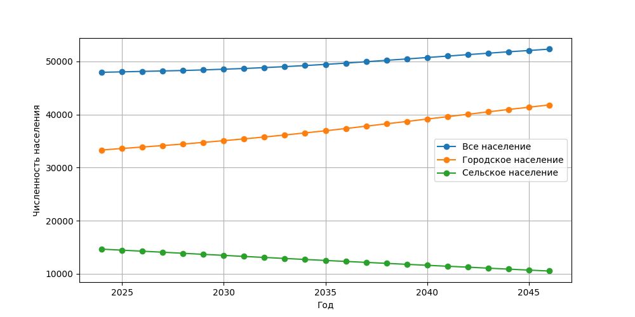
Рисунок 6.2.2.1 - Прогноз численности населения Чукотского автономного округа по данным Росстата
Численность населения сельского поселения Лорино в 2026 году составила 1455 чел.
Прогноз численности населения сельского поселения Лорино был выполнен в 4 вариантах: на основе фактической динамики (линейный тренд), на основе фактической динамики (логарифмический тренд), на основе фактической динамики Чукотского автономного округа, на основе данных Росстата по Чукотского автономного округа.
В таблице ниже представлены значения прогнозируемой численности населения для нескольких прогнозов по вариантам.
Таблица 6.2.3.1 - Прогноз численности населения сельского поселения Лорино на 2046 год
Прогноз численности населения | Ежегодный прирост/убыль населения, % | Численность населения на расчетный срок
на основе фактической динамики (линейный тренд): сельское поселение Лорино | 10,64 | 10992
на основе фактической динамики (логарифмический тренд): сельское поселение Лорино | 1,52 | 1969
на основе фактической динамики: Чукотский автономный округ - Все население | -0,44 | 1331
на основе фактической динамики: Чукотский автономный округ - Городское население | -0,04 | 1442
на основе фактической динамики: Чукотский автономный округ - Сельское население | -1,17 | 1149
на основе данных Росстата: Чукотский автономный округ - Все население | 0,4 | 1574
на основе данных Росстата: Чукотский автономный округ - Городское население | 1,04 | 1788
на основе данных Росстата: Чукотский автономный округ - Сельское население | -1,49 | 1076
Вариант прогноза на основе фактической динамики (логарифмический тренд) для сельского поселения Лорино представляется самым реалистичным из всех представленных вариантов, учитывая его основание на реальных данных. Согласно этому прогнозу, ежегодный прирост населения составит 1,52%, что приведет к численности населения 1969 человек на расчетный срок.
Численность населения на расчетный срок (2046 г.) принята 1969 чел., что соответствует показателю ежегодного прироста/убыли населения 1,52 %.
Численность населения на 1 очередь (2036 г.) принята 1781 чел.
Главная цель демографической политики муниципального образования должна заключаться в стабилизации численности населения и его постепенном демографическом росте, что возможно при повышении уровня благосостояния населения, расширении возможностей занятости и получения жилья, внедрении новых мер по стимулированию повышения рождаемости, улучшению социального обслуживания, мер по оптимизации миграционных потоков.
Перспективы демографического развития сельского поселения Лорино будут определяться следующими факторами:
- увеличение продолжительности жизни населения;
- улучшение репродуктивного здоровья населения;
- поддержка материнства, отцовства и детства, в том числе поддержка молодых семей в решении жилищной проблемы;
- всестороннее развитие и укрепление института семьи;
- снижение смертности;
- создание условий для развития положительных миграционных процессов;
- повышение уровня экономического потенциала населения путем образования новых рабочих мест.
- Жилищный фонд
6.3.1. Расчет жилищного строительства на расчетный срок
Предложения генерального плана по строительству жилищного фонда и определение объемов жилья на перспективу выполняются на основе анализа состояния существующего фонда, фактического и проектного показателей жилищной обеспеченности, учета аварийного фонда и намечаемых к сносу зданий в течение срока реализации генерального плана, а также использование объемов незавершенного строительства и предложений для нового жилищного строительства на свободных территориях.
Согласно Стратегии социально-экономического развития Чукотского автономного округа до 2035 года, средняя жилищная обеспеченность должна составить 25,9 тыс. кв. м общей площади на человека. Таким образом, с учетом сохраняемого жилья, показателями прогнозной численности населения и минимально допустимым уровнем жилищной обеспеченности объем жилищного фонда должен составить не менее 51 тыс. кв. м
Точные сроки строительства жилья устанавливаются с учетом фактических поступлений бюджетных средств, спроса и платежеспособности инвесторов, а также необходимого времени на подготовку строительной площадки. Конкретизация сроков по сносу и реконструкции существующего жилищного фонда устанавливается с учетом возможного предоставления жилья населению и установленных сроков строительства нового жилья на участках сносимых домов.
По данным Государственной программы «Обеспечение устойчивого сокращения непригодного для проживания жилищного фонда в Чукотском автономном округе», утвержденной Постановлением Правительства Чукотского автономного округа от 29.12. 2023 № 552 жилая площадь домов с высоким процентом износа (более 60%) составляет 584,3 тыс. кв. м. Эти дома запланированы к выбытию к расчетному сроку.
В таблице 6.3.1.1 представлен расчет жилищного строительства на расчетный срок. Объём строительства нового жилья рассчитан с учётом прогнозов выбытия аварийного жилья и жилья, имеющего износ более 60% по состоянию на последний отчетный период
Таблица 6.3.1.1 - Новое жилищное строительство на расчетный срок
№ п/п | Наименование показателей | Единицы измерения | Современное состояние (2021) | Расчетный срок (2046)
1 | Численность постоянного населения | чел. | 971 | 1969
2 | Средняя жилищная обеспеченность | кв. м/чел. | 20,8 | 29,91
3 | Существующий жилищный фонд | тыс. кв. м | 20,2 | -
4 | Требуемый жилищный фонд | тыс. кв. м | - | 58,89
5 | Убыль жилищного фонда (снос ветхого и аварийного жилья) | тыс. кв. м | - | 0,58
6 | Сохраняемый жилищный фонд | тыс. кв. м | - | 19,62
7 | Объем нового жилищного строительства | тыс. кв. м | - | 39,27

6.3.2. Характеристики осваиваемой территории для развития жилищного строительства
На территории сельского поселения Лорино планируется 2 площадки для развития жилищного строительства.
Характеристики осваиваемой территории для развития жилищного строительства приведены в таблице 6.3.2.1.
Таблица 6.3.2.1 - Характеристики осваиваемой территории для развития жилищного строительства
№ п/п | Наименование территории | Местоположение | Площадь территории, га | Тип застройки | Планируемый объем жилищного фонда, кв. м
1 | Площадка №1 | с. Лорино | 1,64 | Зона застройки малоэтажными жилыми домами (до 4 этажей, включая мансардный) | 3 286
2 | Площадка №2 | с. Лорино | 3,71 | Зона застройки малоэтажными жилыми домами (до 4 этажей, включая мансардный) | 7 414
В целях уточнения расположения земельных участков, их площадей, создания
улично-дорожной сети, а также последующей постановки на кадастровый учет, в обязательном порядке потребуется принятие уполномоченными органами решения на разработку проекта планировки и межевания территории.
- Социальная инфраструктура
- Объекты образования
Таблица 6.4.1.1 - Расчет обеспеченности объектами образования
№ п/п | Наименование объекта | Существующая инфраструктура, мест | Нормативная потребность, мест | Обеспеченность, %
1 | Дошкольные образовательные организации | 140 | 97 | полная
2 | Общеобразовательные организации | 320 | 142 | полная
3 | Организации дополнительного образования | 0 | 1 | 0
В поддержку системы образования сельского поселения Лорино реализуются различные муниципальные программы, направленные на обеспечение доступности качественного образования, ориентированного на формирование конкурентоспособной личности, отвечающей требованиям инновационного развития экономики, обладающей навыками проектирования собственной профессиональной карьеры и достижения современных стандартов качества жизни на основе общечеловеческих ценностей и активной гражданской позиции.
На территории сельского поселения Лорино мероприятий по развитию объектов образования не планируется. Согласно Плана комплексного развития сельского поселения Лорино Чукотского муниципального района на период 2025-2028 годы предусматривается проведение капитального ремонта МБОУ «СОШ» и МБДОУ «Детский сад «Солнышко».
- Объекты здравоохранения
В поддержку системы здравоохранения сельского поселения Лорино реализуются различные программы, направленные на обеспечение доступности качественной медицинской помощи, ориентированной на сохранение и укрепление здоровья населения, повышение продолжительности и качества жизни, а также формирование ответственного отношения граждан к своему здоровью. Эти программы способствуют развитию современной медицинской инфраструктуры, внедрению инновационных технологий диагностики и лечения, а также подготовке квалифицированных кадров, способных эффективно работать в условиях динамично развивающейся системы здравоохранения.
На территории сельского поселения Лорино мероприятий по развитию объектов здравоохранения не планируется. Согласно Плана комплексного развития сельского поселения Лорино Чукотского муниципального района на период 2025-2028 годы предусматривается проведение капитального ремонта врачебной амбулатории.
- Объекты физической культуры и спорта
Для объектов в области физической культуры и массового спорта, расположенных на территории сельского поселения Лорино, характерны следующие проблемы:
недостаточное развитие материальной базы физкультурно-спортивных учреждений;
недостаточное количество профессиональных тренерских кадров;
недостаточное ресурсное обеспечение планируемых к проведению спортивных мероприятий;
низкий уровень доступности физкультурно-спортивных объектов для маломобильных групп населения.
Для развития объектов физической культуры и спорта сельского поселения Лорино необходимо проводить мероприятия, направленные на:
модернизацию и строительство новых спортивных сооружений, обеспечивающих доступность занятий физической культурой для всех категорий и возрастных групп населения;
оснащение объектов современным и безопасным оборудованием, инвентарем и технологиями, отвечающими требованиям различных видов спорта и стандартам безопасности;
популяризацию здорового образа жизни и организацию массовых физкультурных мероприятий, соревнований и спортивных праздников для вовлечения населения в систематические занятия спортом;
развитие кадрового потенциала сферы, повышение квалификации тренерско-преподавательского состава и специалистов, отвечающих за эксплуатацию объектов.
Проектом учитываются мероприятия в части объектов физической культуры и спорта регионального значения, предусмотренные Схемой территориального планирования региона сельского поселения Лорино. Мероприятия (при их наличии) перечислены в разделе 2.2.
Проектом учитываются мероприятия в части объектов физической культуры и спорта местного значения, предусмотренные Схемой территориального планирования района сельского поселения Лорино. Мероприятия (при их наличии) перечислены в разделе 3.
В таблице ниже представлен перечень планируемых объектов физической культуры и спорта на территории сельского поселения Лорино.
Таблица 6.4.3.1 — Планируемые объекты физической культуры и спорта сельского поселения Лорино
№ п/п | Наименование объекта (сооружения) | Адрес объекта (сооружения) | Площадь кв. м (плоскостные сооружения) | Площадь кв. м площади пола (спортивные залы) | Площадь кв. м площади зеркала воды (плавательные бассейны) | Характеристика планируемого мероприятия
Объекты местного значения
1 | ФОК | сельское поселение Лорино |  |  |  | Планируемый к размещению
- Объекты культуры и искусства
Для объектов в области культуры и искусства, расположенных на территории сельского поселения Лорино, характерны следующие проблемы:
физический износ материально-технической базы учреждений культуры и искусства;
дефицит профессиональных кадров;
недостаточное финансирование, ограничивающее возможность обновления экспозиций, проведения мероприятий и реализации творческих проектов;
низкий уровень цифровизации услуг и доступности цифровой информации, что снижает охват аудитории, особенно в удаленных населенных пунктах;
низкий уровень доступности объектов культуры и искусства для маломобильных групп населения.
Для развития объектов культуры и искусства сельского поселения Лорино необходимо проводить мероприятия, направленные на:
модернизацию, реставрацию и создание новых культурных объектов;
техническое переоснащение учреждений культуры современным оборудованием, а также пополнение музейных и библиотечных фондов для повышения качества и разнообразия предоставляемых услуг;
сохранение и популяризацию культурного наследия, поддержку современных творческих инициатив и организацию массовых культурных мероприятий (фестивалей, выставок, концертов) для вовлечения населения в культурную жизнь;
развитие кадрового потенциала сферы, повышение квалификации сотрудников учреждений культуры и привлечение молодых специалистов для внедрения инновационных подходов в работу.
На территории сельского поселения Лорино отсутствуют планируемые объекты культуры и искусства.
- Экономическая база
Для развития экономической базы на территории сельского поселения Лорино ставятся следующие задачи:
- развитие и поддержка малого и среднего бизнеса.
- упорядочение застройки нежилых территорий;
- регенерация и реновация недействующих предприятий.
Проектом учитываются мероприятия в части развития объектов сельского хозяйства, предусмотренные Схемой территориального планирования региона в части сельского поселения Лорино. Мероприятия перечислены в разделе 2.2.
- Транспортная инфраструктура
- Железнодорожный транспорт
Реализация мероприятий по развитию объектов железнодорожного транспорта относятся к полномочиям федерального уровня и предусматривается в соответствии со стратегическими документами Российской Федерации.
Согласно Схеме территориального планирования Российской Федерации в области федерального транспорта (железнодорожного, воздушного, морского, внутреннего водного транспорта) и автомобильных дорог федерального значения, утвержденной распоряжением Правительства Российской Федерации от 19 марта 2013 года № 384-р мероприятий в части железнодорожный транспорт на территории сельского поселения не планируется.
- Воздушный транспорт
Реализация мероприятия по развитию объектов воздушного транспорта относятся к полномочиям федерального, регионального уровня и реализуются в соответствии со стратегическими документами Российской Федерации, субъекта Российской Федерации.
Согласно указанным документам мероприятий в части воздушного транспорт на территории сельского поселения не планируется.
- Водный транспорт
Реализация мероприятия по развитию объектов водного транспорта относятся к полномочиям федерального, регионального уровня и реализуются в соответствии со стратегическими документами Российской Федерации, субъекта Российской Федерации.
Согласно указанным документам мероприятий в части водного транспорт на территории сельского поселения не планируется.
Проектом предусматривается следующие мероприятия по развитию объектов водного транспорта местного значения:
Таблица 6.6.3.1 - Мероприятия по развитию объектов водного транспорта местного значения
№ п/п | Классификация объекта | Наименование | Мероприятие
1 | Причал | Морской причал | Планируемый к размещению
- Автомобильный транспорт
Помимо перечисленных мероприятий особое внимание следует уделять поддержанию автомобильных дорог муниципального образования в нормативном состоянии путем организации их регулярного содержания и своевременного ремонта, приоритетными являются направления, связывающие социально значимые объекты и удаленные населенные пункты.
- Пассажирский транспорт
Мероприятия по организации и развитию маршрутной сети регулярных перевозок пассажиров автомобильным транспортом общего пользования на территории муниципального образования направлены на обеспечение транспортной доступности социально значимых объектов, жилых зон, а также удаленных населенных пунктов, создание условий для безопасного и удобного передвижения населения и повышения качества предоставляемых услуг.
Для создания современной и функциональной инфраструктуры, обеспечивающей удобство ожидания и посадки/высадки пассажиров, предусматривается комплексное обустройство остановочных пунктов:
- устройство крытых павильонов (защитных навесов) с установкой скамеек, систем освещения, информационных щитов с актуальными расписаниями движения и схемой маршрутов.
- обеспечение доступности остановочных пунктов для маломобильных групп населения: обустройство бордюрных пандусов, тактильной плитки и др.
Для повышения качества и комфорта пассажирских перевозок требуется обновление и модернизация подвижного состава:
- поэтапное замещение физически и морально устаревшего подвижного состава современными, энергоэффективными, низкопольными транспортными средствами, соответствующими более высоким экологическим стандартам,
- оснащение общественного транспорта системами спутниковой навигации для обеспечения контроля за соблюдением графика движения и автоматизации управления,
- оснащение салонов транспорта системами кондиционирования воздуха, информационными табло, устройствами для бесконтактной оплаты проезда.
Проектом предусматриваются мероприятия по сохранению водного пассажирского транспорта:
- развитие грузопассажирских перевозок
- развитие инфраструктуры водного транспорта в том числе обустройство причалов, в том числе с использованием мобильных конструкций.
Мероприятия по развитию объектов водного транспорта приведены в разделе 6.6.3.
- Объекты транспортного обслуживания
В целях удовлетворения потребностей населения, предприятий и организаций и в транспортных услугах планируется развитие сети объектов транспортного обслуживания.
Размещение объектов, связанных с обслуживанием автотранспорта (автозаправочных станций, станций технического обслуживания, автомоек, шиномонтажных мастерских), осуществляется преимущественно на инициативной основе субъектами предпринимательской деятельности. Генеральным планом предусматривается формирование существующих и планируемых функциональных зон, обеспечивающих правовые условия для их эффективного и упорядоченного размещения.
Особое внимание требуется уделить организации парковочных пространств в жилых зонах, у объектов социальной инфраструктуры, магазинов, учреждений образования и здравоохранения. Вместимость проектируемых парковочных объектов должна обеспечить нормативный показатель обеспеченности машино-местами в соответствии с действующими нормативами с обязательным выделением мест для парковки транспортных средств, управляемых инвалидами или их сопровождающих.
Мероприятия по развитию объектов транспортного обслуживания проектом не предусматриваются.
- Улично-дорожная сеть
Развитие улично-дорожной сети направлено на обеспечение эффективных связей между функциональными зонами, повышение пропускной способности, оптимизацию транспортных потоков и создание безопасных, комфортных условий для всех участников движения, включая пешеходов и велосипедистов.
Развитие улично-дорожной сети предусматривает модернизацию существующих (приведение в нормативное состояние) элементов дорожной инфраструктуры для обеспечения бесперебойного и безопасного движения транспорта.
Таблица 6.6.7.1 - Мероприятия по развитию улично-дорожной сети
№ п/п | Наименование объекта | Наименование населенного пункта | Протяженность, км | Мероприятия
1 | Улица в жилой застройке | с. Лорино | 3,36 | Строительство
Протяженность участков нового строительства улично-дорожной сети составляет 3,36 км.
Характеристики линейных объектов определены картометрическим (картографическим) способом по векторным данным ГИС в плоской прямоугольной системе координат.
Развитие велотранспортной инфраструктуры направлено на формирование безопасной, непрерывной и комфортной сети велополос и обособленных велодорожек, обеспечивающей удобные связи между различными функциональными зонами внутри населенных пунктов, а также между населенными пунктами.
- Инженерная инфраструктура
- Водоснабжение
6.7.1.1. Расчет суммарных суточных расходов воды
Общее водопотребление включает в себя расход воды на хозяйственно-питьевые нужды в жилых и в общественных зданиях, на нужды промышленности и коммунальные объекты, на полив улиц и зеленых насаждений, на пожаротушение.
Суммарные суточные расходы воды рассчитаны по укрупненным показателям в соответствии с нормами водопотребления на одного жителя в зависимости от степени благоустройства зданий (санитарно-технического оборудования), принятых по СП 31.13330.2021. Свод правил. Водоснабжение. Наружные сети и сооружения. СНиП 2.04.02-84*и коэффициентов суточной и часовой неравномерности водопотребления, а также в соответствии с нормативами градостроительного проектирования.
Используемые для расчета показатели приведены в таблице 6.7.1.1.
Таблица 6.7.1.1 - Используемые для расчета показатели
Показатель | Значение | Документ
Расчетное хозяйственно-питьевое водопотребление в поселениях и городских округах на одного жителя среднесуточное (за год), л/сут | 170 | п. 5.1. СП 31.13330.2021
Коэффициент суточной неравномерности водопотребления Kсут. учитывающий уклад жизни населения. режим работы предприятий. степень благоустройства зданий. изменения водопотребления по сезонам года и дням недели. следует принимать равным: | 1,3 | п. 5.2. СП 31.13330.2021
Количество воды на нужды пищевой промышленности и неучтенные расходы | 0,15 | п. 5.1. СП 31.13330.2021
Расход воды на полив л/сутки | 60 | п. 5.3. СП 31.13330.2021
Таблица 6.7.1.2 - Удельное среднесуточное водопотребление на хозяйственно-питьевые нужды населения
№ п/п | Населенный пункт | Численность населения, чел. | Среднесуточные расходы водопотребления, Qср, куб. м/сут | Расчетный расход наибольшего водопотребления, Qmax, куб. м/сут | Полив, куб. м/сут | Неучтенные расходы, куб. м/сут | Итого, куб. м/сут
1 | с. Лорино | 1969 | 334,7 | 435,1 | 118,1 | 33,5 | 586,8
2 | Итого | 1969 | 334,7 | 435,1 | 118,1 | 33,5 | 586,8

6.7.1.2. Расчет расходов воды на наружное пожаротушение
Норма расхода воды на наружное пожаротушение и количество одновременных пожаров в населенных пунктах приняты в соответствии со Сводом правил СП 8.13130.2009 «Системы противопожарной защиты. Источники наружного противопожарного водоснабжения. Требования пожарной безопасности».
Расчетное количество одновременных пожаров и расходы воды на один наружный пожар приняты в зависимости от численности населения населенного пункта в соответствии с таблицей 1 п.5.1 СП 8.13130.2020. Продолжительность пожара принята 3 часа. Время пополнения пожарных запасов – 24 часа.
Требуемый неприкосновенный трехчасовой пожарный запас воды должен храниться в резервуарах чистой воды, емкость которых назначается из условий хранения запаса. Пополнение пожарных запасов производится за счет сокращения расходов воды на хозяйственно-питьевые нужды.
Тушение пожара предусматривается из пожарных гидрантов и пожарных кранов. Дополнительным источником водоснабжения для целей пожаротушения являются пожарные водоемы (резервуары) с требуемым запасом воды.
В соответствии с СП 31.13330.2021 минимальный свободный напор в сети водопровода при максимальном хозяйственно-питьевом водопотреблении на вводе в здание над поверхностью земли должен приниматься при одноэтажной застройке не менее 10 м, при большей этажности на каждый этаж следует добавлять 4 м. В часы минимального водопотребления напор на каждый этаж, кроме первого, допускается принимать равным 3 м, при этом должна обеспечиваться подача воды в емкости для хранения. Свободный напор в сети у водоразборных колонок должен быть не менее 10 м. Свободный напор в сети противопожарного водопровода низкого давления при пожаротушении также должен быть не менее 10 м, при большей этажности на каждый этаж следует добавлять 4 м.
Таблица 6.7.1.3 - Расходы воды на наружное пожаротушение
№ п/п | Населенный пункт | Проектное население | Число одновременных пожаров. шт | Расход воды на наружное пожаротушение, л/c | Объём минимального запаса воды на пожаротушение, куб. м
1 | с. Лорино | 1969 | 1 | 10 | 108

Описание существующих технических и технологических проблем. Планируемые мероприятия.
Проектом предусматривается дальнейшее развитие и реконструкция централизованной системы водоснабжения на территории сельского поселения Лорино. Предлагается сохранение существующей системы водоснабжения с учетом мероприятий по ее реконструкции и модернизации. Также предлагается строительство новых сетей и объектов водоснабжения.
В населенных пунктах, не обеспеченных централизованным водоснабжением, водоснабжение предусматривается от децентрализованных источников — индивидуальных скважин и колодцев.
В системах водоснабжения промпредприятий предлагается максимально возможное использование систем оборотного водоснабжения, а также сооружений повторного и последовательного использования воды. При подключении зданий индивидуальной застройки к централизованной системе водоснабжения должны быть установлены приборы учета на каждом вводе для систематизированного контроля потребления воды.
Водопроводная сеть на территории населенных пунктов трассируется по кольцевой схеме, оборудуется арматурой и пожарными гидрантами. Емкость резервуаров необходимая для хранения пожарных и аварийных запасов воды, объемов для регулирования неравномерного водопотребления воды ориентировочно принимается в размере 10-15% от суммарного водопотребления.
Проектом предусматривается организация зон санитарной охраны (ЗСО) на всех источниках питьевого водоснабжения.
Мероприятия проекта Генерального плана по развитию объектов водоснабжения представлены в таблице 6.7.1.4.
Таблица 6.7.1.4 - Мероприятия проекта Генерального плана по развитию объектов водоснабжения
№ п/п | Наименование объекта | Местоположение объекта | Вид мероприятия
1 | Водозабор | с. Лорино | Планируемый к размещению
2 | Водопроводные очистные сооружения | с. Лорино | Планируемый к размещению
3 | Насосная станция 1-го подъема | с. Лорино | Планируемый к размещению
4 | Насосная станция 2-го подъема | с. Лорино | Планируемый к размещению
5 | Резервуар на 10 м. куб | с. Лорино | Планируемый к размещению
Мероприятия проекта Генерального плана по развитию сетей водоснабжения:
- строительство водопроводных сетей 5.4 км.
Характеристики линейных объектов определены картометрическим (картографическим) способом по векторным данным ГИС в плоской прямоугольной системе координат.
Для наружных сетей водоснабжения рекомендуется применять трубы из полиэтилена низкого давления (ПНД) марок ПЭ-100 или ПЭ-80, как наиболее соответствующие современным требованиям по надежности, долговечности и экономической эффективности. Диаметр трубопроводов определяется на основе гидравлического расчета и составляет, как правило, от 50до 150 мм, а для распределительных сетей и подводок к зданиям – от 25 до 63 мм. Выбор конкретного материала и диаметра должен быть обоснован в проектной документации.
- Водоотведение
6.7.2.1. Расчет суммарных расходов сточных вод
При проектировании систем канализации расчетное удельное среднесуточное водоотведение бытовых сточных вод от жилой и общественной застройки следует принимать равным расчетному удельному среднесуточному водопотреблению без учета расхода воды на полив территорий и зеленых насаждений согласно Своду правил СП 32.13330.2018 «Канализация. Наружные сети и сооружения».
Результат расчетов на расчетный срок реализации проекта Генерального плана представлен в таблице 6.7.2.1.
Таблица 6.7.2.1 - Расчетное водоотведение хозяйственно-бытовых сточных вод
№ п/п | Населенный пункт | Численность населения, чел. | Среднесуточные расходы водопотребления, Qср, куб. м/сут | Расчетный расход наибольшего водопотребления, Qmax, куб. м/сут | Неучтенные расходы, куб. м/сут | Итого, куб. м/сут
1 | с. Лорино | 1969 | 334,7 | 435,1 | 33,5 | 468,6
2 | Итого | 1969 | 334,7 | 435,1 | 33,5 | 468,6
Предложения по развитию системы водоотведения
Проектом предусматривается дальнейшее развитие и реконструкция системы водоотведения на территории сельского поселения Лорино. Предлагается сохранение существующей системы водоотведения с учетом мероприятий по ее реконструкции и модернизации. Также предлагается строительство новых сетей и объектов водоотведния.
Проектом предусматривается развитие централизованной системы водоотведения в следующих населенных пункта с. Лорино.
В населенных пунктах, не обеспеченных централизованной системой водоотведения, отведение сточных вод предусматривается через локальные очистные сооружения (септики, аэрационные установки, биологические очистные станции) с последующей утилизацией очищенной воды на рельеф или в грунт, а также с использованием поглощающих колодцев и траншей в соответствии с санитарно-гигиеническими и экологическими нормативами.
Локальная система канализации— это канализационная система с глубокой биологической очисткой сточных вод. Процесс переработки канализационных сливов происходит при помощи мельчайших микроорганизмов, абсолютно безопасных для окружающей среды и человека. Степень очистки канализационных стоков достигает 98%.
Снижение объема сбрасываемых сточных вод может быть достигнуто за счет повторного использования очищенной воды для полива приусадебных участков и зеленых зон в населенных пунктах, а также для производственных нужд животноводческих ферм, что позволит сократить общее водопотребление.
Внедрение современных технологий рециклинга и повторного применения сточных вод способствует повышению качества воды в реках и водоемах, улучшению экологической ситуации в водных бассейнах, а также экономии водных ресурсов за счет снижения забора свежей воды и уменьшения сброса загрязняющих веществ.
Для объектов, не имеющих локальных очистных систем, предусматривается организация вывоза жидких бытовых отходов ассенизационной техникойв приемные камеры у КОС или в места, согласованные с местными органами надзора.
В населенных пунктах, не оборудованных сетями канализации, предусматривается организация локальных систем канализации (септики) с последующим вывозом стоков ассенизационными машинами в приемные камеры у КОС или в места, согласованные с местными органами надзора.
Мероприятия проекта Генерального плана по развитию объектов водоотведения представлены в таблице 6.7.2.2.
Таблица 6.7.2.2 - Сведения о планируемых мероприятиях по развитию системы водоотведения сельского поселения Лорино
№ п/п | Наименование объекта | Местоположение объекта | Вид мероприятия | Основные характеристики объекта
1 | Очистные сооружения (КОС) | - | Планируемый к размещению
Мероприятия проекта Генерального плана по развитию сетей водоотведения:
- строительство водопроводных сетей 2.0 км;
Для строительства и реконструкции наружных сетей водоотведения рекомендуется применять безнапорные трубы из полипропилена (ПП) или поливинилхлорида (НПВХ), соответствующие классу жесткости SN8 и выше, в зависимости от глубина заложения, технических условий и нагрузок. Диаметр трубопроводов самотечной канализационной сети, как правило, составлять не менее 200 мм для коллекторов и 110-160 мм для внутриквартальных сетей и подводок к зданиям. На участках с повышенными нагрузками (под дорогами, на пересечениях) следует использовать двухслойные гофрированные трубы из полиэтилена (ПЭ) класса SN16. Выбор материалов и характеристик труб должен быть обоснован в проектной документации.
Характеристики линейных объектов определены картометрическим (картографическим) способом по векторным данным ГИС в плоской прямоугольной системе координат.
- Электроснабжения
6.7.3.1 Развитие сетей энергоснабжения
Расчёт электрических нагрузок хозяйственно-бытовых и коммунальных нужд населения выполнен по удельным показателям в соответствии с Инструкцией по проектированию городских электрических сетей РД 34.20.185-94, табл. 2.4.3.
В соответствии с СП 42.13330.2016 принят показатель электропотребления на коммунально-бытовые нужды в размере 950 Вт·ч/год на 1 чел.
Приведенные укрупненные показатели предусматривают электропотребление жилыми и общественными зданиями, предприятиями коммунально-бытового обслуживания, наружным освещением, системами водоснабжения и теплоснабжения.
Таблица 6.7.3.1 - Расчетная нагрузка на систему электроснабжения на расчетный срок
№ п/п | Населенный пункт | Численность населения, чел. | Расчетная электрическая нагрузка, кВт | Годовой расход электроэнергии, млн. кВт/ч
1 | с. Лорино | 1969 | 968,7 | 1870,5
2 | Итого | 1969 | 968,7 | 1870,5
Покрытие возрастающих электрических нагрузок населенных пунктов предусматривается осуществлять от существующих понизительных подстанций с учетом ремонта и реконструкции ряда понизительных станций, а также от вновь сооружаемых. Точное количество, местоположение сооружений, трассировка и протяженность сетей электроснабжения должны уточняться на последующих стадиях проектирования путем разработки проектов планировки территории или проектной документации.
Таблица 6.7.3.2 - Сведения о планируемых мероприятиях по развитию электроснабжения сельского поселения Лорино
№ п/п | Наименование объекта | Местоположение объекта | Вид мероприятия | Основные характеристики объекта
1 | Электростанция ветровая | с. Лорино | Планируемый к размещению
2 | Электростанция дизельная | с. Лорино | Планируемый к размещению | Мощность 5 МВт

Основная цель мероприятий – создание комфортных условий проживания граждан путем строительства и реконструкции электрических сетей и организации уличного освещения, приобретение оборудования (распределительные щиты, современные трансформаторы, счётчики расхода электроэнергии, уличные фонари и др.).
- Теплоснабжение
6.7.4.1. Расчет тепловых нагрузок
Теплоснабжение вновь проектируемых объектов на новых площадках проектируется отдельно для каждой площадки в зависимости от типа застройки. Теплоснабжение индивидуальной жилой застройки предполагается осуществлять от одноконтурных или двухконтурных бытовых котлов. Теплоснабжение площадок секционной застройки решается путём проектирования различных вариантов:
− отопительных модулей на группу зданий;
− пристроенных котельных к отдельным домам при соблюдении противопожарных мероприятий;
− установки теплоисточника в каждой квартире (поквартирное отопление).
Горячее водоснабжение при любом варианте теплоснабжения решается установкой теплообменников в тепловых пунктах потребителей, а при варианте поквартирного отопления от двухконтурных котлов в каждой квартире.
Решение вопросов, связанных с теплоснабжением проектов, реализуемых на территории муниципального образования, в каждом конкретном случае будет согласовываться с планами развития и с возможностями организации, вырабатывающей и отпускающей тепловую энергию. При отсутствии у теплоснабжающей компании технической возможности для присоединения дополнительной нагрузки, рекомендуется использование индивидуальных систем отопления для новых потребителей.
В таблице 6.7.4.1 представлены результаты расчетов тепловых нагрузок сельского поселения Лорино на расчетный срок. Данный расчет выполнен на основе существующей и перспективной площади отапливаемого централизованно жилого фонда на расчетный срок - до 2046 года.
Таблиц 6.7.4.1 - Расчет тепловых нагрузок на расчетный срок.
№ п/п | Населенный пункт | Численность населения на расчетный срок | Расчетная тепловая нагрузка на отопление и вентиляцию, МВт
1 | с. Лорино | 1969 | 6,54
2 | Итого | 1969 | 6,54
Предложения по развитию системы теплоснабжения
Генеральным планом сельского поселения Лорино предусмотрены мероприятия по развитию системы теплоснабжения, представленные в таблице:
Таблица 6.7.4.2 - Сведения о планируемых мероприятиях по развитию системы теплоснабжения
№ п/п | Наименование объекта | Местоположение объекта | Вид мероприятия | Основные характеристики объекта
1 | Источник тепловой энергии |  | Планируемый к размещению | Уголь
Трассировка проектируемых сетей теплоснабжения и расположение объектов подлежат уточнению на дальнейших стадиях проектирования.
Ориентировочная длина проектируемых сетей теплоснабжения на территории составит 0,86 км (согласно картографическому материалу).
Характеристики линейных объектов определены картометрическим (картографическим) способом по векторным данным ГИС в плоской прямоугольной системе координат.
В рамках генерального плана предлагаются организационные мероприятия, которые направлены на поэтапный отказ от морально устаревшего и экономически неэффективного оборудования в пользу внедрения принципов наилучших доступных технологий (НДТ). Это позволит не только значительно повысить энергоэффективность и надежность снабжения теплом потребителей, но и сократить вредные выбросы в атмосферу, что напрямую улучшит экологическую обстановку в населенном пункте.
- Газоснабжение
Газоснабжение населенных пунктов сельского поселения Лорино не предполагается.
- Объекты информатики и связи
Описание существующих технических и технологических проблем
В муниципальном образовании сельское поселение Лорино продолжают существовать значительные технические и технологические проблемы в области информатики и связи. Связь обеспечивается преимущественно через устаревшие радиорелейные станции и геостационарные спутники, что приводит к нестабильности и недостаточной скорости интернета, не соответствующим современным требованиям. Несмотря на внедрение спутникового интернета в 36 населённых пунктах округа в 2017 и 2018 годах с планами расширения до 43 к 2020 году, качество связи по-прежнему ограничено отсутствием современных волоконно-оптических линий связи.
Также, несмотря на меры по улучшению качества мобильной связи в 2018 году, включая расширение магистрального канала и внедрение новых базовых станций, целостная картина остается сдерживаемой существующими легкими покрытиями и зависимостью от спутниковых ресурсов. Услуги связи в сельском поселении Лорино предоставляются с использованием ограниченной инфраструктуры, такой как земляные станции спутниковой связи и ретрансляционные телевизионные станции, и не обеспечивают должного уровня обслуживания для социальных учреждений. Суммарная пропускная способность спутниковых каналов связи была увеличена, однако данные показатели все еще не обеспечивают необходимый уровень качества связи для 99 % населения округа.
На территории сельского поселения Лорино мероприятий по развитию объектов информатики и связи не планируется.
- Санитарная очистка
Раздел выполнен с учетом следующих документов:
- Федеральный закон от 24 июня 1998 года № 89-ФЗ «Об отходах производства и потребления»;
- Федеральный закон от 10 января 2002 года № 7-ФЗ «Об охране окружающей среды»;
- Территориальная схема обращения с отходами Чукотского автономного округа, утвержденная приказом Департамента природных ресурсов и экологии Чукотского автономного округа от 22.12.2022 №16;
- норматив накопления ТКО, утвержденный приказом Департамента природных ресурсов и экологии Чукотского автономного округа от 01.08.2022 № 204-од «Об утверждении нормативов накопления твердых коммунальных отходов в отношении домовладений на территории Чукотского автономного округа» (с изменениями от 28.12.2023 № 415-од);
- ветеринарно-санитарные правила сбора, утилизации и уничтожения биологических отходов.
Отходы производства и потребления являются серьезным фактором негативного воздействия на состояние окружающей среды и качество жизни населения, в то же время отходы – это источник вторичных материальных и энергетических ресурсов.
В Федеральном законе от 24 июня 1998 года № 89-ФЗ «Об отходах производства и потребления» закреплена иерархия обращения с отходами, где приоритетные направления в этой области расположены в следующей последовательности:
- максимальное использование исходных сырья и материалов;
- предотвращение образования отходов;
- сокращение образования отходов и снижение класса опасности отходов в источниках их образования;
- обработка отходов;
- утилизация отходов;
- обезвреживание отходов.
Нормативы накопления ТКО являются основным количественным параметром, дающим возможность наиболее точно рассчитать объем образования отходов по категориям от лиц – образователей отходов: от населения с учетом проживания в многоквартирных домах или частном секторе, от организаций бюджетной сферы (детские сады, школы, поликлиники, библиотеки и т.п.) и коммерческих предприятий (магазины, кафе, рестораны, гостиницы и т.п.).
Нормативный объем образуемых ТКО сельского поселения Лорино приведен в таблице 6.8.1.
Таблица 6.8.1 Нормативный объем образуемых ТКО сельского поселения Лорино
№ п/п | Вид жилой застройки | Единица измерения | Годовой норматив накопления ТКО
№ п/п | Вид жилой застройки | Единица измерения | куб. м | кг
1 | Индивидуальные жилые дома (ИЖД) | 1 проживающий | 1,12 | 143
2 | Многоквартирные дома (МКД) | 1 проживающий | 1,29 | 183,6

- Мероприятия по охране окружающей среды
В соответствии с Федеральным законом от 10 января 2002 года № 7-ФЗ «Об охране окружающей среды», а также постановлением Правительства Российской Федерации от 30 апреля 2013 года № 384 «О согласовании Федеральным агентством по рыболовству строительства и реконструкции объектов капитального строительства, внедрения новых технологических процессов и осуществления иной деятельности, оказывающей воздействие на водные биологические ресурсы и среду их обитания» при размещении, проектировании, строительстве, реконструкции муниципальных образований должны соблюдаться требования в области охраны окружающей среды, обеспечивающие благоприятное состояние окружающей среды для жизнедеятельности человека, а также для обитания растений, животных и других организмов, устойчивого функционирования естественных экологических систем.
- Туризм и рекреация
Потенциальные направления развития туризма:
- Этнографический туризм: Знакомство с культурой и бытом коренных народов, участие в традиционных мероприятиях.
- Экотуризм: Пешие и водные маршруты по окрестностям села, наблюдение за дикой природой.
- Приключенческий туризм: Организация экспедиций и активных видов отдыха в условиях арктической природы.
Рекомендации: для реализации туристского потенциала сельского поселения Лорино рекомендуется:
- Разработать и внедрить программы поддержки местных предпринимателей в сфере туризма.
- Инвестировать в развитие транспортной и гостиничной инфраструктуры.
- Проводить маркетинговые кампании для привлечения туристов, акцентируя внимание на уникальности природных и культурных ресурсов региона.
Развитие туризма в сельском поселении Лорино может способствовать экономическому росту поселения, созданию новых рабочих мест и сохранению культурного наследия коренных народов Чукотки.
- Мероприятия по развитию территорий кладбищ
При нормативе 0,24 га на 1000 чел. расчетная потребность в кладбищах традиционного захоронения к 2046 году в целом по сельскому поселению Лорино составит 0,47 га.
Свободные территории действующих кладбищ не обеспечивают прогнозные потребности населения в кладбищах традиционного захоронения. Необходимо увеличение территорий действующих кладбищ или размещение новых.

- Перечень и характеристика основных факторов риска возникновения чрезвычайных ситуаций природного и техногенного характера
- Перечень и характеристика основных факторов риска возникновения чрезвычайных ситуаций природного и техногенного характера.
Раздел «Перечень основных факторов риска возникновения чрезвычайных ситуаций (далее по тексту - ЧС) природного и техногенного характера» выполнен в соответствии с требованиями следующих нормативных документов:
Федеральный закон от 29.12.2004 № 190-ФЗ «Градостроительный кодекс Российской Федерации»;
Федеральный закон от 12.02.1998 № 28-ФЗ «О гражданской обороне»;
Федеральный закон от 21.12.1994 № 68-ФЗ «О защите населения и территорий от чрезвычайных ситуаций природного и техногенного характера»;
Федерального закона от 21.12.1994 № 69-ФЗ «О пожарной безопасности»;
Федеральный закон от 22.07.2008 № 123-Ф3 «Технический регламент о требованиях пожарной безопасности»;
Федеральный закон от 30.12.2009 № 384-Ф3 «Технический регламент о безопасности зданий и сооружений»;
Постановление Правительства Российской Федерации от 29.11.1999 № 1309 «О порядке создания убежищ и иных объектов гражданской обороны»;
Постановление Правительства Российской Федерации от 17.05.2023 № 769 «О порядке создания, реконструкции и поддержания в состоянии постоянной готовности к использованию систем оповещения населения» (вместе с «Правилами создания, реконструкции и поддержания в состоянии постоянной готовности к использованию систем оповещения населения»);
Постановление Правительства Российской Федерации от 16.02.2008 № 87 «О составе разделов проектной документации и требованиях к их содержанию»;
ГОСТ Р 22.2.13-2023 «Национальный стандарт Российской Федерации. Безопасность в чрезвычайных ситуациях. Порядок разработки перечня мероприятий по гражданской обороне, мероприятий по предупреждению чрезвычайных ситуаций природного и техногенного характера при проектировании объектов капитального строительства»;
ГОСТ Р 22.3.03-97 «Безопасность в чрезвычайных ситуациях. Защита населения. Основные положения»;
ГОСТ Р 22.0.03-22 «Безопасность в чрезвычайных ситуациях. Природные чрезвычайные ситуации. Термины и определения»;
ГОСТ 22.0.06-2023 «Безопасность в чрезвычайных ситуациях. Источники природных чрезвычайных ситуаций. Поражающие факторы. Номенклатура параметров поражающих воздействий»;
ГОСТ Р 22.0.05-97 «Безопасность в чрезвычайных ситуациях. Техногенные чрезвычайные ситуации. Термины и определения»;
ГОСТ Р 22.1.12-2005 (с изменениями №1 от 01.07.2011) «Безопасность в чрезвычайных ситуациях. Структурированная система мониторинга и управления инженерными системами зданий и сооружений. Общие требования»;
ГОСТ 22.1.01-2023 «Безопасность в чрезвычайных ситуациях. Мониторинг и прогнозирование. Основные положения»;
СП 42.13330.2016. Свод правил. Градостроительство. Планировка и застройка городских и сельских поселений. Актуализированная редакция СНиП 2.07.01-89*;
СП 165.1325800.2014 «Инженерно-технические мероприятия гражданской обороны». Актуализированная редакция СНиП 2.01.51-90;
СП 115.13330.2016 «Геофизика опасных природных воздействий». Актуализированная редакция СНиП 22-01-95;
СП 104.13330.2016 «Инженерная защита территории от затопления и подтопления». Актуализированная редакция СНиП 2.06.15-85;
СП 133.13330.2012 «Сети проводного радиовещания и оповещения в зданиях и сооружениях. Нормы проектирования»;
СП 134.13330.2022 «Система электросвязи зданий и сооружений. Основные положения проектирования»;
СП 380.1325800.2018 «Здания пожарных депо. Правила проектирования»;
СП 21.13330.2012 «Здания и сооружения на подрабатываемых территориях и просадочных грунтах»;
СанПиН 2.2.1/2.1.1.1200-03 (новая редакция) «Санитарно-зашитые зоны и санитарная классификация предприятий, сооружений и иных объектов»;
Приказ МЧС России от 05.07.2021 №429 «Об установлении критериев информации о чрезвычайных ситуациях природного и техногенного характера».
Раздел содержит и учитывает перечень и характеристику основных факторов риска чрезвычайных ситуаций природного и техногенного характера.
- Перечень возможных источников чрезвычайных ситуаций природного характера
Природные чрезвычайные ситуации — обстановка на определенной территории или акватории, сложившаяся в результате возникновения источника природной чрезвычайной ситуации, который может повлечь или повлек за собой человеческие жертвы, ущерб здоровью и окружающей природной среде, значительные материальные потери и нарушение условий жизнедеятельности людей.
Согласно исходным данным, на территории сельского поселения Лорино возможны следующие ЧС природного характера:
- Опасные геофизические процессы
- Опасные геологические процессы
- Опасные гидрологические (в т. ч. морские) явления и процессы
- Опасные метеорологические явления и процессы
Необходимость учета опасных природных воздействий определена негативными последствиями, которые могут возникнуть вследствие таких воздействий и которые связаны с риском нанесения вреда жизни и здоровью людей, безопасности строительных объектов.
При выявлении по результатам предварительной оценки возможности проявления опасных природных воздействий на территории, планируемой для хозяйственного освоения, в целях уточнения границ развития опасных природных процессов, явлений и определения их параметров следует осуществлять инженерные изыскания.
Оценку категории опасности природных процессов и явлений следует проводить при выполнении инженерных изысканий исходя из характеристик и параметров опасных процессов, явлений, специфических и многолетнемерзлых грунтов, выявленных на исследуемой территории, которые могут оказать негативное воздействие на здания и сооружения и/или угрожать жизни и здоровью людей.
Перечень поражающих факторов источников природных ЧС различного происхождения, характер их действий и проявлений в соответствии с ГОСТ 22.0.06-2023 «Безопасность в чрезвычайных ситуациях. Источники природных чрезвычайных ситуаций. Поражающие факторы. Номенклатура параметров поражающих воздействий» приведен ниже.
Таблица 7.1.2.1 - Опасные геофизические процессы
Источник природной ЧС | Поражающий фактор источника природной ЧС
Землетрясение | Сейсмическое событие магнитудой 5 и более по шкале Рихтера на защищаемой территории
На территории, где имеется риск возникновения землетрясений, возможны серьезные последствия, так как землетрясение представляет собой сейсмическое событие магнитудой 5 и более по шкале Рихтера. Эти природные явления способны вызывать разрушения зданий и инфраструктуры, что актуально для многих населенных пунктов в сейсмоактивных районах.
Таблица 7.1.2.2 - Опасные геологические процессы
Источник природной ЧС | Поражающий фактор источника природной ЧС
Оползни | Смещение и (или) отрыв масс горных пород на защищаемой территории
В окрестностях населенного пункта, подверженного риску, возможны оползни. Оползни — это опасный геологический процесс, представляющий собой смещение и (или) отрыв масс горных пород на защищаемой территории, что может привести к разрушениям и угрозе безопасности для населения и объектов инфраструктуры.
Таблица 7.1.2.3 - Опасные гидрологические (в т. ч. морские) явления и процессы
Источник природной ЧС | Поражающий фактор источника природной ЧС
Абразия | Размыв и разрушение горных пород в береговой зоне морей на защищаемой территории
Зажор | Подъем уровня воды на защищаемой территории
Половодье | Подъем уровня воды на защищаемой территории
Переработка берегов | Линейное отступание берегов на защищаемой территории
Подтопление | Подъем уровня грунтовых вод на защищаемой территории
Раннее ледообразование | Появление льда и образование ледостава (даты) на судоходных реках, озерах и водохранилищах в конкретных пунктах в ранние сроки повторяемостью не чаще одного раза в 10 лет
Сгонно-нагонные явления | Уровни воды ниже опасных отметок или выше опасных отметок
Возможность возникновения опасных гидрологических явлений и процессов существует в береговой зоне морей, где может проявляться абразия - размыв и разрушение горных пород, а также сгонно-нагонные явления, связанные с изменением уровней воды. В дополнение к этому, риск подтопления обусловлен подъемом уровня грунтовых вод, что нарушает нормальное использование территории. Половодье, являющееся фазой водного режима рек, также может происходить в данной зоне, характеризуясь высоким и длительным подъемом уровня воды в сезон, что связано с процессами снеготаяния. В таких условиях может происходить зажор - скопление шуги и льда в русле рек, приводящее к дополнительным рискам.
Таблица 7.1.2.4 - Опасные метеорологические явления и процессы
Источник природной ЧС | Поражающий фактор источника природной ЧС
Гроза | Многократные электрические разряды на защищаемой территории, негативно влияющие на работу электрических приборов
Заморозки | Понижение температуры воздуха и (или) поверхности почвы (травостоя) до значений ниже 0 °С на фоне положительных средних суточных температур воздуха в периоды активной вегетации сельскохозяйственных культур или уборки урожая
Крупный град | Град диаметром 20 мм и более
Очень сильный ветер | Ветер при достижении скорости (при порывах) не менее 25 м/с или средней скорости не менее 20 м/с; на побережьях морей и в горных районах при достижении скорости (не при порывах) не менее 30 м/с
Шквал | Ветер при достижении скорости (при порывах) не менее 25 м/с или средней скорости не менее 20 м/с; на побережьях морей и в горных районах при достижении скорости (не при порывах) не менее 30 м/с
Очень сильный дождь (мокрый снег, дождь со снегом) | Значительные жидкие или смешанные осадки (дождь, ливневый дождь, дождь со снегом, мокрый снег) с количеством выпавших осадков не менее 50 мм (в селеопасных горных районах — 30 мм) за период времени 12 ч и менее
Очень сильный снег (снегопад) | Снег (снегопад) с количеством 20 мм и более за период времени 12 ч и менее
Продолжительный сильный дождь | Дождь с количеством осадков 100 мм и более (в селеопасных горных районах с количеством осадков 60 мм и более) за период времени 48 ч и менее или 120 мм и более за период времени 48 ч и более
Сильная метель | Перенос снега с подстилающей поверхности, часто сопровождаемый выпадением снега из облаков, сильным ветром (со средней скоростью не менее 15 м/с) и с метеорологической дальностью видимости не более 500 м продолжительностью 12 ч и более
Сильное гололедно-изморозевое отложение (ледяной дождь) | Отложение на проводах гололедного станка гололеда диаметром 20 мм и более или сложное отложение или мокрый (замерзающий) снег диаметром 35 мм и более или изморозь диаметром 50 мм и более
Сильный ливень | Количество осадков 30 мм и более за 1 ч и менее
Сильный мороз | В период с ноября по март значение минимальной температуры воздуха, достигающее установленного для защищаемой территории опасного значения или ниже его
Ураганный ветер | Ветер при достижении 12 баллов по шкале Бофорта
Циклон | Ветер при достижении 12 баллов по шкале Бофорта в сочетании с количеством осадков 30 мм и более за 1 ч и менее
Шторм | Ветер при достижении 9-11 баллов по шкале Бофорта
На территории, подверженной опасным метеорологическим явлениям и процессам, существует риск возникновения различных чрезвычайных ситуаций природного характера, таких как грозы, заморозки, крупный град, очень сильный ветер, шквалы, сильные дожди, снегопады, метели, гололед, ливни и морозы. Гроза – это атмосферное явление, связанное с электрическими разрядами и сильными осадками. Заморозки характеризуются понижением температуры до ниже 0 °C в период активной вегетации. Крупный град представляет собой осадки в виде льда диаметром 20 мм и более. Очень сильный ветер достигает скорости 25 м/с, а шквал – резкого его усиления. Сильные дожди и снегопады могут вызывать затопления и ухудшение видимости, а морозы ниже -35 °C увеличивают смертность населения. Все эти явления могут привести к разрушительным последствиям на защищаемых территориях.
- Статистические данные по чрезвычайным ситуациям природного характера
Таблица 7.1.3.1 - Статистические данные по ЧС природного характера сельского поселения Лорино
Год | Природные ЧС | Ущерб (млн руб.) | Количество пострадавших
2021 | н/д | н/д | н/д
2022 | н/д | н/д | н/д
2023 | н/д | н/д | н/д
2024 | н/д | н/д | н/д
2025 | н/д | н/д | н/д
Год | Техногенные ЧС | Ущерб (млн руб.) | Количество пострадавших
2021 | н/д | н/д | н/д
2022 | н/д | н/д | н/д
2023 | н/д | н/д | н/д
2024 | н/д | н/д | н/д
2025 | н/д | н/д | н/д
- Перечень возможных источников техногенных чрезвычайных ситуаций
Техногенная чрезвычайная ситуация — состояние, при котором в результате возникновения источника техногенной чрезвычайной ситуации на объекте, определенной территории или акватории нарушаются нормальные условия жизни и деятельности людей, возникает угроза их жизни и здоровью, наносится ущерб имуществу населения, народному хозяйству и окружающей природной среде.
Техногенные чрезвычайные ситуации могут возникать на основе событий техногенного характера вследствие конструктивных недостатков объекта (сооружения, комплекса, системы, агрегата и так далее), изношенности оборудования, низкой квалификации персонала, нарушения техники безопасности в ходе эксплуатации объекта.
Техногенные чрезвычайные ситуации классифицируются в соответствии с «ГОСТ 22.0.07-2022. Межгосударственный стандарт. Безопасность в чрезвычайных ситуациях. Источники техногенных чрезвычайных ситуаций. Классификация и номенклатура поражающих факторов и их параметров».
Поражающие факторы источников техногенных ЧС классифицируют по генезису (происхождению) и механизму воздействия.
Поражающие факторы источников техногенных ЧС по генезису подразделяют на факторы:
Прямого действия или первичные;
Побочного действия или вторичные.
Первичные поражающие факторы непосредственно вызываются возникновением источника техногенных ЧС.
Вторичные поражающие факторы вызываются изменением объектов окружающей среды первичными поражающими факторами.
Поражающие факторы источников техногенных ЧС по механизму действия подразделяют на факторы:
Физического действия;
Химического действия.
К поражающим факторам физического действия относят:
– Воздушную ударную волну;
– Волну сжатия в грунте;
– Сейсмовзрывную волну;
– Волну прорыва гидротехнических сооружений;
– Разлет обломков или осколков;
– Экстремальный нагрев среды;
– Тепловое излучение;
– Ионизирующее излучение.
К поражающим факторам химического действия относят опасные химические вещества токсического действия.
Согласно исходным данным, на территории сельского поселения Лорино возможны следующие ЧСтехногенного характера:
- Аварии на системах тепло-, водоснабжениях
- Аварии на пожаро-взрывоопасных объектах
- Чрезвычайные ситуации на системах жилищно-коммунального хозяйства
Возникновение ЧС на объектах тепло- и водоснабжения возможно в районе ДЭС.
Жилищно-коммунальный комплекс (далее — ЖКХ) является сложной распределенной технической системой, в состав которой в числе прочего входят системы теплоснабжения, водоснабжения коммунальных потребителей. В структуру ЖКХ входят котельные, тепловые сети, а также водопроводные сети и газопроводы.
Чрезвычайные ситуации на коммунальных системах жизнеобеспечения могут возникнуть по причине:
Физического износа основного и вспомогательного оборудования;
Превышением гарантийного срока эксплуатации оборудования;
Ветхости сетей;
Халатности персонала, обслуживающего коммунальные системы жизнеобеспечения;
Низкого качества ремонтных работ;
Опасных природных явлений.
Выход из строя коммунальных систем жизнеобеспечения может привести к сбою в системах электросвязи, водоснабжения, водоотведения, теплоснабжения, что значительно ухудшает условия жизнедеятельности населения.

На территории МО отсутствуют объекты (существующие и возможные источники), вызывающие Гидродинамические аварии
- Аварии на пожаро-взрывоопасных объектах
Возникновение чрезвычайных ситуаций техногенного характера возможно на складах ГСМ, где существует риск аварий на пожаро-взрывоопасных объектах.

- Аварии на химически опасных объектах
На территории МО отсутствуют объекты (существующие и возможные источники), вызывающие аварии на химически опасных объектах.
- Радиационные аварии с выбросом, сбросом, проливом, просыпом ядерных материалов, радиоактивных веществ и радиоактивных отходов
На территории МО отсутствуют объекты (существующие и возможные источники), вызывающие радиационные аварии с выбросом, сбросом, проливом, просыпом ядерных материалов, радиоактивных веществ и радиоактивных отходов.
При аварии с разливом и последующим воспламенением ГСМ и других легковоспламеняющихся жидкостей основную опасность будет представлять пожар на площади до 100,0 кв. м. В случае столкновения автотопливозаправщика (автоцистерны) с пассажирским транспортом и другими автомобилями может быть до 40 чел. пострадавших.
Ряд токсичных веществ может вызвать загрязнение почвы, воздуха и водного бассейна (в т. ч. и грунтовых вод).
Время ведения АСДНР от 3 до 12 часов.
Радиусы зон поражения для некоторых, наиболее часто перевозимых опасных веществ, приведены в таблицах 7.2.4.1 и 7.2.4.2
Таблица 7.2.4.1 – Взрывопожароопасные вещества при транспортировке автотранспортом
№ п/п | Вещество | Масса вещест-ва, кг | Пожар разлития |  |  | Масса вещества, участвующе-го в пожаре по типу «огненный шар», кг | Огненный шар
№ п/п | Вещество | Масса вещест-ва, кг | Радиус пролива, м | Площадь разлива, кв. м | Безопасное расстояние, м |  | Радиус огненного шара, м | Безопасное расстояние, м
1 | Бензин | 15000 | 11,1 | 388,1 | 29 | 9000 | 52,3 | 275
2 | Дизельное топливо | 15000 | 9,7 | 295,57 | 26 | 9000 | 52,3 | 275
Таблица 7.2.4.2 - Взрыв ТВС при транспортировке автотранспортом
№ п/п | Вещество | Масса, кг | Зона разрушения зданий, м |  |  |  | Зоны поражения людей, м
№ п/п | Вещество | Масса, кг | Полные | Сильные | Средние | Слабые | 99% | 50% | 10% | 1%
1 | Бензин | 1500 | 43 | 53 | 75,7 | 147,5 | 19,8 | 51,9 | 88,1 | 135,8

Мероприятия по предотвращению чрезвычайных ситуаций на транспорте
Для предупреждения возможных ЧС на транспорте необходимо осуществлять:
Трассировку маршрутов перевозки пожаро-, взрывоопасных веществ по обходам;
Перевозку опасных грузов в соответствии с нормативными требованиями, предъявляемыми к данному виду деятельности;
Постоянный контроль за состоянием автомобильных дорог, техническим состоянием автомобилей;
Содержание объектов транспортной и инженерной инфраструктуры в надлежащем состоянии, обеспечивающем безопасность их эксплуатации - своевременный ремонт автомобилей и автомобильных дорог;
Соблюдение технологических норм и правил эксплуатации автомобилей;
Поддержание в постоянной готовности сил и средств для своевременного ремонта автомобилей и автомобильных дорог;
Организация взаимодействия сил и средств, обеспечивающих ликвидацию чрезвычайных ситуаций на автомобильном транспорте.
Улучшение качества зимнего содержания дорог, особенно на дорогах с уклонами, перед мостами в период гололеда;
Устройство ограждений, разметка, установка дорожных знаков, улучшение освещения на автодорогах;
Установка стендов информирующих водителей о состоянии дорог и возможных опасных метеоусловиях.
На территории МО отсутствуют объекты (существующие и возможные источники), вызывающие ЧС на объектах автомобильного транспорта
На территории МО отсутствуют объекты (существующие и возможные источники), вызывающие ЧС на объектах воздушного транспорта
На территории МО отсутствуют объекты (существующие и возможные источники), вызывающие ЧС на объектах железнодорожного транспорта
Перечень наиболее вероятных техногенных ЧС транспортного характера представлен в таблице 7.2.4.3.
Таблица 7.2.4.3 - Перечень наиболее вероятных техногенных ЧС транспортного характера на территории сельского поселения Лорино
№ п/п | Вид ЧС | Вероятное местоположение | Границы зон поражения | Возможный ущерб
1 | Крушение вертолета | Вертолетная площадка |  | Количество пострадавших, материальный ущерб
Наиболее вероятными техногенными чрезвычайными ситуациями транспортного характера на территории муниципального образования являются крушение вертолета на вертолетной площадке, что может привести к значительному количеству пострадавших и материальному ущербу. Аварии такого рода могут создать риски для безопасности как на самой площадке, так и в прилегающих районах.
- Перечень возможных источников чрезвычайных ситуаций биолого-социального характера
Источник биолого-социальной чрезвычайной ситуации — опасная или широко распространенная инфекционная болезнь людей, сельскохозяйственных животных и растений, в результате которой на определенной территории произошла или может возникнуть биолого-социальная чрезвычайная ситуация.
Перечень факторов риска возникновения ЧС биолого-социального характера:
−Инфекционные заболевания, острые респираторные заболевания, заболевания гриппом, клещевым энцефалитом (носящие очаговый характер без признаков эпидемии);
−Случаи заболевания животных бешенством (переносчиками болезни являются дикие животные);
−Случаи заболевания сельскохозяйственных животных и растений.
- Мероприятия по предупреждению чрезвычайных ситуаций природного и техногенного характера
- Мероприятия по предупреждению природных чрезвычайных ситуаций
С целью защиты населения и территории от опасных метеорологических явлений и процессов предусматривается комплекс мероприятий:
Заблаговременное изучение системы оповещения и предупреждения населения и объектов экономики о распространении тайфунов;
Подготовка населения к эвакуации при возникновении угрозы затопления и проведение инженерно-технических мероприятий по устойчивости объектов к их воздействию;
Создание аварийного запаса противогололедных средств;
Подготовка техники для борьбы с сильными заносами и снегопадами;
Контроль состояния и своевременное восстановление деятельности жизнеобеспечивающих объектов на территории.
Для предупреждения образования или ликвидации зимней скользкости на автомобильных дорогах рекомендуется проведение следующих мероприятий:
Профилактическая обработка покрытий противогололедными материалами (ПГМ) до появления зимней скользкости или в начале снегопада, чтобы предотвратить образование снежного наката;
Ликвидация снежно-ледяных отложений с помощью химических или комбинированных ПГМ;
Обработка снежно-ледяных отложений фрикционными материалами.
Комплекс работ по зимнему содержанию улиц и дорог, в том числе предотвращение развития гололедных явлений на дорожных покрытиях, осуществляют дорожно-эксплуатационные участки.
Для защиты зданий и сооружений от воздействия молнии применяются различные способы: установка молниеприемников, токоотводов и заземлителей, экранирование и другие. Соблюдение норм при выборе молниезащиты существенно снижает риск ущерба от удара молнии.
При выборе комплекса средств молниезащиты следует руководствоваться «Инструкцией по устройству молниезащиты зданий, сооружений и промышленных коммуникаций», утвержденной приказом Министерства энергетики России от 30.06.2003 № 280.
- Мероприятия по предупреждению чрезвычайных ситуаций биолого-социального характера
Основные мероприятия по предупреждению чрезвычайных ситуаций биолого-социального характера:
– Продолжить дальнейшую работу по проведению серологического мониторинга за напряженностью коллективного иммунитета против инфекционных заболеваний, управляемых средствами специфической профилактики;
– Координировать деятельность всех служб и ведомств, включая органы исполнительной власти, по проведению организационных и практических мероприятий, направленных на профилактику гриппа птиц;
– Обеспечить эффективный надзор за лабораторной и клинической диагностикой природно-очаговых и зооантропонозных инфекционных заболеваний;
– Обеспечить надзор за соблюдением санитарного законодательства в области профилактики клещевого вирусного энцефалита;
– Проводить информационно-разъяснительную работу среди населения по вопросам личной и общественной профилактики инфекционных и паразитарных заболеваний.
- Противопожарные мероприятия
Противопожарные мероприятия – это комплекс мер, являющихся неотъемлемой частью инженерно-технических мероприятий гражданской обороны, обеспечивающих устойчивость функционирования объектов экономики в военное время и в чрезвычайных ситуациях, безопасную жизнедеятельность человека (повышение защищенности населения городского округа от пожаров, сохранение жизни, здоровья и имущества граждан, юридических лиц).
Пожар – неконтролируемое горение, развивающееся во времени и пространстве.
К опасным факторам пожара, воздействующим на людей и имущество, относятся:
- Пламя и искры;
- Тепловой поток;
- Повышенная температура окружающей среды;
- Повышенная концентрация токсичных продуктов горения и термического разложения;
- Пониженная концентрация кислорода;
- Снижение видимости в дыму.
К сопутствующим проявлениям опасных факторов пожара относятся:
- Осколки, части разрушившихся зданий, сооружений, строений, транспортных средств, технологических установок, оборудования, агрегатов, изделий и иного имущества;
- Радиоактивные и токсичные вещества и материалы, попавшие в окружающую среду из разрушенных технологических установок, оборудования, агрегатов, изделий и иного имущества;
- Вынос высокого напряжения на токопроводящие части технологических установок, оборудования, агрегатов, изделий и иного имущества;
- Опасные факторы взрыва, происшедшего вследствие пожара;
- Воздействие огнетушащих веществ.
При пожаре безопасность людей обеспечивается своевременным оповещением и беспрепятственной эвакуацией из опасных зон, спасением людей, оказавшихся в зоне задымления и повышенной температуры.
Обеспечение пожарной безопасности города реализуется соответствующими органами государственной власти, органами местного самоуправления в соответствии с законодательством Российской Федерации.
Основными направлениями по обеспечению пожарной безопасности территории сельского поселения Лорино в рамках проекта генерального плана являются:
- Контроль обеспечения пожарной безопасности на объектах экономики;
- Обеспечение водой территорий, не имеющих источников водоснабжения для целей наружного пожаротушения;
- Обеспечение беспрепятственного прохода и проезда ко всем объектам защиты; размещение пожарных подъездов (пирсов) к источникам водоснабжения;
- Обеспечение противопожарных расстояний между зданиями, сооружениями и лесничествами;
- Анализ мест дислокации пожарных депо, с учетом нормативного времени прибытия пожарных расчетов к месту пожара — 20 минут на территории сельских населенных пунктов, 10 минут на территории городских населенных пунктов;
- Постепенная ликвидация ветхого и аварийного жилого фонда, расселение жилья, расположенного в санитарно-защитных зонах предприятий (в том числе взрывопожароопасных);
- Обеспечение пожарной безопасности в лесах.
- Мероприятия по предупреждению техногенных чрезвычайных ситуаций
Надежность коммунальных систем жизнеобеспечения обеспечивается при проведении следующих мероприятий:
- Планово-предупредительных ремонтов оборудования и сетей;
- Замена и модернизация морально устаревшего технологического оборудования;
- Установка дополнительной запорной арматуры;
- Использование резервного электроснабжения;
- Замена устаревшего оборудования на новое;
- Создание аварийного запаса материалов.
- Проходы и подъезды к зданиям и сооружениям
Для обеспечения деятельности пожарных подразделений для зданий и сооружений в соответствии с требованиями СП 4.13130.2013 «Системы противопожарной защиты. Ограничение распространения пожара на объектах защиты. Требования к объемно-планировочным и конструктивным решениям» должно быть обеспечено устройство:
пожарных проездов и подъездных путей к зданиям и сооружениям для пожарной техники, специальных или совмещенных с функциональными проездами и подъездами;
средств подъема личного состава подразделений пожарной охраны и пожарной техники на этажи и на кровлю зданий и сооружений;
противопожарного водопровода, в том числе совмещенного с хозяйственным или специального, сухотрубов и пожарных емкостей (резервуаров).
Планировочное решение малоэтажной жилой застройки (до 3 этажей включительно) должно обеспечивать подъезд пожарной техники к зданиям и сооружениям на расстояние не более 50 метров.
На территории садоводческого, огороднического и дачного некоммерческого объединения граждан должен обеспечиваться подъезд пожарной техники ко всем садовым участкам, объединенным в группы, и объектам общего пользования. На территории садоводческого, огороднического и дачного некоммерческого объединения граждан ширина проезжей части улиц должна быть не менее 7 метров, проездов – не менее 3,5 метра.
К рекам и водоемам должна быть предусмотрена возможность подъезда для забора воды пожарной техникой в соответствии с требованиями СП 8.13130.2020 «Источники наружного противопожарного снабжения».
Водоемы, из которых производится забор воды для целей пожаротушения, должны иметь подъезды с площадками (пирсами) с твердым покрытием размерами не менее12 x 12 м для установки пожарных автомобилей в любое время года.
- Требования пожарной безопасности к содержанию территории
В соответствии с Правилами противопожарного режима в Российской Федерации, утвержденными постановлением Правительства Российской Федерации от 16.09.2020 г. № 1479 на территории городских округов, садоводческих, огороднических и дачных некоммерческих объединений граждан на период устойчивой сухой, жаркой и ветреной погоды, предусмотрено проведение особых противопожарных мероприятий.
Среди таких мероприятий выделяется:
- Введение запрета на разведение костров, проведение пожароопасных работ на определенных участках, на топку печей, кухонных очагов и котельных установок;
- Организация патрулирования добровольными пожарными и (или) гражданами;
- Подготовка для возможного использования в тушении пожаров имеющейся водовозной и землеройной техники;
- Проведение соответствующей разъяснительной работы с гражданами о мерах пожарной безопасности и действиях при пожаре.
На территориях, прилегающих к объектам, в том числе к жилым домам, объектам садоводческих, огороднических и дачных некоммерческих объединений граждан запрещается размещение емкостей с легковоспламеняющимися и горючими жидкостями, горючими газами.
Запрещается устройство свалок горючих отходов на территориях городских округов, на объектах садоводческих, огороднических и дачных некоммерческих объединений граждан.
На объектах защиты, граничащих с лесничествами (лесопарками) необходимо предусматривать создание защитных противопожарных минерализованных полос, удаление (сбор) в летний период сухой растительности или другие мероприятия, предупреждающие распространение огня при природных пожарах.
Запрещается использовать территории противопожарных расстояний от объектов и сооружений различного назначения до лесничеств (лесопарков) под строительство различных сооружений и подсобных строений, а также для складирования горючих материалов, мусора, отходов древесных, строительных и других горючих материалов.
- Мероприятия по организации противопожарного водоснабжения
На территории сельского поселения Лорино должны быть источники наружного противопожарного водоснабжения для тушения пожаров.
В качестве источников противопожарного водоснабжения могут использоваться: естественные и искусственные водоемы, а также внутренний и наружный водопровод (в том числе, питьевой, хозяйственно-питьевой, хозяйственный и противопожарный).
К источникам наружного противопожарного водоснабжения относятся:
- Наружные водопроводные сети с пожарными гидрантами;
- Водные объекты (естественные и искусственные водоемы), используемые для целей пожаротушения;
- Противопожарные резервуары.
Расходы воды для нужд пожаротушения населенных пунктов принимаются в соответствии с СП 8.13130.2020 «Системы противопожарной защиты. Наружное противопожарное водоснабжение». Для расчета магистральных (расчетных кольцевых) линий водопроводной сети населенного пункта расход воды на наружное пожаротушение (на один пожар) и количество одновременных пожаров принимается учитывают число жителей в населенном пункте и этажности застройки.Расчет расхода воды на наружное пожаротушение представлен в разделе 1.7.1.5.
Хранение противопожарных запасов предусматривается в резервуарах чистой воды на площадках водоочистных сооружений.
Пополнение пожарных запасов осуществляется за счет сокращения расхода воды на другие нужды.
Установку пожарных гидрантов следует предусматривать вдоль автомобильных дорог на расстоянии не более 2,5 метра от края проезжей части, но не менее 5 метров от стен зданий, пожарные гидранты допускается располагать на проезжей части. При этом установка пожарных гидрантов на ответвлении от линии водопровода не допускается.
Расстановка пожарных гидрантов на водопроводной сети должна обеспечивать пожаротушение любого обслуживаемого данной сетью здания, сооружения, строения или их части не менее чем от 2 гидрантов при расходе воды на наружное пожаротушение 15 и более литров в секунду, при расходе воды менее 15 л/сек – 1 гидрант.
Пожарные гидранты должны находиться в исправном состоянии, а в зимнее время должны быть утеплены и очищаться от снега и льда.
Противопожарные расстояния между зданиями, сооружениями и лесничествами (лесопарками)
В соответствии с Федеральным законом «Технический регламент о требованиях пожарной безопасности» от 22.07.08 № 123-ФЗ противопожарные расстояния между зданиями, сооружениями должны обеспечивать нераспространение пожара на соседние здания, сооружения.
Противопожарные расстояния на территории сельского поселения между жилыми, общественными и административными зданиями, зданиями, сооружениями и строениями промышленных организаций различных классов функциональной пожарной опасности следует принимать в соответствии с СП 4.13130.2013 «Ограничение распространения пожара на объектах защиты. Требования к объемно-планировочным и конструктивным решениям».
Противопожарные расстояния от зданий, сооружений и технологических установок, указанных в таблицах 12, 15, 17, 18, 19 и 20 приложения к Федеральному закону «Технический регламент о требованиях пожарной безопасности» от 22.07.08 № 123-ФЗ до граничащих с ними объектов защиты (за исключением жилых, общественных зданий, детских и спортивных площадок), допускается уменьшать при применении противопожарных преград, предусмотренных статьей 37, с учетом не превышения допустимого расчетного значения пожарного риска установленного статьей 93 вышеназванного Федерального закона.
Противопожарные расстояния от зданий и сооружений складов нефти и нефтепродуктов до граничащих с ними объектов защиты должны обеспечивать нераспространение пожара:
- От лесных насаждений в лесничествах (лесопарках) до зданий и сооружений, расположенных: вне территорий лесничеств (лесопарков); на территориях лесничеств (лесопарков);
- От лесных насаждений вне лесничеств (лесопарков) до зданий и сооружений.
Противопожарные расстояния от критически важных для национальной безопасности Российской Федерации объектов до границ лесных насаждений в лесничествах (лесопарках) должны составлять не менее 100 метров, если иное не установлено законодательством Российской Федерации.
В соответствии с Правилами противопожарного режима в Российской Федерации запрещается:
- Использовать противопожарные расстояния между зданиями, сооружениями и строениями для складирования материалов, оборудования и тары, для стоянки транспорта и строительства (установки) зданий и сооружений, для разведения костров и сжигания отходов и тары;
- Использовать для стоянки автомобилей (частных автомобилей и автомобилей организаций) разворотные и специальные площадки, предназначенные для установки пожарно-спасательной техники.
- Мероприятия по повышению пожарной безопасности
Для того чтобы свести к минимуму число пожаров, ограничить их распространение и обеспечить условия их ликвидации, необходимо заблаговременно провести мероприятия по обеспечению пожарной безопасности на период первой очереди и расчётного срока. Данными мероприятиями будут:
Мероприятия, направленные на развитие сил ликвидации пожаров:
- Развитие добровольных пожарных дружин на территории поселения для улучшения пожарной обстановки и обеспечения пожаробезопасности;
Мероприятия, направленные на повышение технологической безопасности производственных процессов и эксплуатационной надежности оборудования взрывопожароопасных объектов:
- Строжайшее соблюдение действующих норм и правил по эксплуатации взрыво-пожароопасных объектов;
- Оборудование взрыво-пожароопасных объектов как первичными средствами пожаротушения, так и пунктами с запасом различных видов пожарной техники количествах, определяемых оперативными планами пожаротушения;
- Регулярные проверки соблюдения действующих норм и правил промышленной и пожарной безопасности, как в части требований к эксплуатации, так и в части положений по содержанию территорий.
Мероприятия, направленные на повышение пожаробезопасности территории:
- Своевременная очистка территория в пределах противопожарных разрывов от горючих отходов, мусора, тары, опавших листьев, сухой травы и т.п.;
- Содержание дорог, проездов и подъездов к зданиям, сооружениям, открытым складам, наружным пожарным лестницам и водоисточникам, используемым для целей пожаротушения, исправными и свободными для проезда пожарной техники;
- Ликвидации незаконных парковок автотранспорта в противопожарных разрывах зданий, сооружений в местах расположения водоисточников;
- Улучшение качества зимнего содержания дорог, особенно на дорогах с уклонами, на участках с пересечением оврагов в период гололеда;
- Незамедлительное оповещение подразделения пожарной охраны о закрытии дорог или проездов для их ремонта или по другим причинам, препятствующим проезду пожарных машин; на период закрытия дорог в соответствующих местах должны быть установлены указатели направления объезда или устроены переезды через ремонтируемые участки и подъезды к водоисточникам;
- Расположение временных строений на расстоянии не менее 15 м от других зданий и сооружений (кроме случаев, когда по другим нормам требуется больший противопожарный разрыв) или у противопожарных стен;
- Обустройство пожарных резервуаров местного значения, искусственных водоёмов для целей пожаротушения (с обустройством подъездных путей и площадок для установки пожарных автомобилей, обеспечивающих возможность забора воды в любое время года) и поддержание их в постоянной готовности;
- Организаций проверки территории и объектов жилищной сферы, в том числе ведомственного и частного жилищного фонда;
- Произвести снос снятых с учёта и бесхозных строений или защиту их от проникновения посторонних лиц.
- Размещение взрывопожароопасных объектов
Взрывопожароопасные объекты - опасные производственные объекты, на которых производятся, используются, перерабатываются, образуются, хранятся, транспортируются, уничтожаются пожаровзрывоопасные вещества и материалы и для которых обязательна разработка декларации о промышленной безопасности.
В соответствии с Федеральным законом «Технический регламент о требованиях пожарной безопасности» от 22.07.08 № 123- ФЗ при градостроительной деятельности, взрывопожароопасные объекты должны размещаться, за границами населенных пунктов, а если это невозможно или нецелесообразно, то должны быть разработаны меры по защите людей, зданий и сооружений, находящихся за пределами территории взрывопожароопасного объекта, от воздействия опасных факторов пожара и (или) взрыва, при этом расчетное значение пожарного риска не должно превышать допустимое значение пожарного риска, установленное вышеназванным законом.
При размещении взрывопожароопасных объектов необходимо учитывать возможность воздействия опасных факторов пожара на соседние объекты защиты, климатические и географические особенности, рельеф местности, направление течения рек и преобладающее направление ветра.
В пределах зон жилых застроек, общественно-деловых зон и зон рекреационного назначения городского округа допускается размещать производственные объекты, на территориях которых нет зданий и сооружений категорий А, Б и В по взрывопожарной и пожарной опасности. При этом расстояние от границ земельного участка производственного объекта до жилых зданий, зданий детских дошкольных образовательных учреждений, общеобразовательных учреждений, медицинских организаций и учреждений отдыха устанавливается в соответствии с требованиями Федерального закона «Технический регламент о требованиях пожарной безопасности» от 22.07.08 № 123 ФЗ.
В случае невозможности устранения воздействия на людей и жилые здания опасных факторов пожара и взрыва на взрывопожароопасных объектах, расположенных в пределах зоны жилой застройки, следует предусматривать уменьшение мощности, перепрофилирование организаций или отдельного производства либо перебазирование организации за пределы жилой застройки.
- Количество и места дислокации подразделений пожарной охраны
На территории сельского поселения Лорино пожарное депо отсутствует. Ближайшая пожарная часть находится в соседнем сельском поселении Лаврентия. Служба тушения пожаров и проведения аварийно-спасательных работ в сельском поселении Лорино представлена добровольной пожарной командой.
- Оповещение населения
На территории сельского поселения Лорино действует система оповещения о чрезвычайных происшествиях, включающая:
- уличные громкоговорители;
- специализированные технические средства оповещения;
- телевизионные каналы и радиовещательные станции;
- мобильные средства оповещения.
В сельском поселении Лорино установлена система П166 без возможности удаленного управления с внешних пультов управления и передачей звуковых сообщений только через рупорное оборудование на территории.

- Оценка возможного влияния планируемых для размещения объектов местного значения поселения, муниципального округа, городского округа на комплексное развитие этих территорий
Перечень планируемых для размещения объектов местного значения социальной, инженерной и транспортной инфраструктур формируется в результате оценки сопоставления нормативного уровня обеспеченности населения на конец 2046 года, полученного свода объектов, запланированных к размещению (реконструкции) на уровне программ и действующих документов стратегического, социально-экономического развития с учетом выявленных благоприятных условий и направлений для развития территории и ограничений ее использования и проектных решений в части закрытия, ликвидации или реконструкции объектов, а также с учетом предложений заинтересованных лиц. При формировании перечня проектных предложений также необходимо учитывать ежегодные послания Президента Российской Федерации Федеральному собранию, определяющие основные направления развития, значения показателей, так как корректировка стратегической социально-экономической платформы возможно будет произведена уже после подготовки документов территориального планирования, и преемственность нарушится.
Перечень запланированных к строительству объектов формируется как на базе стратегического социально-экономического программного блока, так и с учетом ранее разработанной градостроительной документации.
Развитие транспортного каркаса ориентировано на создание внутренних связей, усиление внешних связей, обеспечивающих круглогодичное сообщение на территории сельского поселения. При планировании транспортных коридоров учитываются проектная система расселения, места сосредоточения ресурсной базы сельского поселения, производственные характеристики планируемых к размещению и сохраняемых объектов промышленности, сельского хозяйства, позволяющие выполнить расчет загрузки автомобильных дорог с учетом перераспределения потоков. На основе изменений интенсивности движения устанавливаются параметры объектов транспортной инфраструктуры для обеспечения соответствия принципов надежности, скорости и экономичности сообщения.
Предложения по развитию систем инженерной инфраструктуры формируются на основании результатов демографического прогнозирования, решений о развитии транспортной и социальной инфраструктур, действующих программ развития электроэнергетики и водоснабжения. В соответствии с динамикой роста потребления коммунальных ресурсов, определенной соответствующими расчетами, с учетом документов территориального и стратегического планирования определяются характеристики планируемых к размещению или реконструкции объектов инженерной инфраструктуры, а также их ориентировочное местоположение.
Влияние планируемых для размещения объектов на комплексное развитие территории базируется на критериях устойчивого развития территории и имеет несколько аспектов:
- безопасность среды жизнедеятельности;
- благоприятность среды жизнедеятельности: создание условий для экономической (трудовой) деятельности, удобство удовлетворения социальных потребностей;
- ограничения негативного воздействия хозяйственной и иной деятельности на окружающую среду;
- охрана и рациональное использование природных ресурсов.
Оценка возможного влияния планируемых объектов местного значения сельского поселения на комплексное развитие территории приведена в таблице 8.1.
Таблица 8.1 - Перечень видов планируемых объектов местного значения на территории сельского поселения
№ п/п | Вид объекта | Оценка возможного влияния на комплексное развитие территории
1 | Электрические подстанции | Надежное обеспечение населения, социальных, промышленных, коммунальных и иных объектов муниципального образования.  Создание условий для освоения новых территорий в целях гражданского, жилищного и промышленного строительства.  Создание условий для развития малых и средних предприятий.  Энергосбережение.  Повышение инвестиционной привлекательности территории.
2 | Объекты теплоснабжения | Надежное обеспечение населения, социальных, промышленных, коммунальных и иных объектов муниципального образования.  Создание условий для освоения новых территорий в целях гражданского, жилищного и промышленного строительства.  Создание условий для развития малых и средних предприятий.  Энергосбережение.  Повышение инвестиционной привлекательности.
3 | Сети теплоснабжения | Надежное обеспечение населения, социальных, промышленных, коммунальных и иных объектов муниципального образования.  Создание условий для освоения новых территорий в целях гражданского, жилищного и промышленного строительства.  Создание условий для развития малых и средних предприятий.  Энергосбережение.  Повышение инвестиционной привлекательности.
4 | Объекты водоснабжения | Надежное обеспечение населения, социальных, промышленных, коммунальных и иных объектов муниципального образования водоснабжением.  Улучшение условий проживания населения, повышение качества питьевой воды.  Сокращение заболеваемости населения.  Повышение уровня благоустройства жилого фонда.  Повышение инвестиционной привлекательности территории.
5 | Сети водоснабжения | Надежное обеспечение населения, социальных, промышленных, коммунальных и иных объектов муниципального образования водоснабжением.  Улучшение условий проживания населения, повышение качества питьевой воды.  Сокращение заболеваемости населения.  Повышение уровня благоустройства жилого фонда.  Повышение инвестиционной привлекательности территории.
6 | Объекты водоотведения | Улучшение условий проживания населения.  Сокращение заболеваемости населения.  Повышение уровня благоустройства жилого фонда.  Снижение загрязнения поверхностных и подземных вод.  Повышение инвестиционной привлекательности территории.
7 | Сети водоотведения | Улучшение условий проживания населения.  Сокращение заболеваемости населения.  Повышение уровня благоустройства жилого фонда.  Снижение загрязнения поверхностных и подземных вод.  Повышение инвестиционной привлекательности территории.
8 | Объекты физической культуры и массового спорта | Повышение доступности и качества услуг объектов физической культуры и массового спорта.  Создание условий, обеспечивающих возможность гражданам систематически заниматься физической культурой и спортом.  Повышение доли населения, систематически занимающегося физической культурой и спортом.  Организация реализации товаров и услуг повседневного спроса в шаговой доступности.  Повышение инвестиционной привлекательности территории городского округа.
9 | Объекты утилизации, обезвреживания, размещения отходов производства и потребления | Улучшение условий проживания населения.  Повышение уровня благоустройства.  Повышение инвестиционной привлекательности территории.

- Основные технико-экономические показатели
Основные технико-экономические показатели являются прогнозными оценками и приводятся в генеральном плане в целях информационной целостности документа.
Таблица 9.1 - Основные технико-экономические показатели
№ п/п | Показатели | Единица измерения | Современное состояние | Расчетный срок
1 | Территория
1.1 | Площадь сельского поселения | га | 531,49 | 531,49
1.2 | Площадь земель населенных пунктов | га | 530,33 | 530,33
1.2.1 | с. Лорино | га | 530,33 | 530,33
2 | Структура функциональных зон
2.1 | Зона застройки малоэтажными жилыми домами (до 4 этажей, включая мансардный) | га | 13,15 | 18,5
2.2 | Многофункциональная общественно-деловая зона | га | 3,11 | 4,77
2.3 | Зона специализированной общественной застройки | га | 3,29 | 4,12
2.4 | Производственная зона | га | 0,26 | 0,26
2.5 | Коммунально-складская зона | га | 4,63 | 8,38
2.6 | Зона инженерной инфраструктуры | га | 2,89 | 8,44
2.7 | Зона транспортной инфраструктуры | га | 6,32 | 6,93
2.8 | Зоны сельскохозяйственного использования | га | - | 440,64
2.9 | Производственная зона сельскохозяйственных предприятий | га | 5,12 | 7,08
2.10 | Зона озелененных территорий общего пользования (парки, сады, скверы, бульвары, городские леса) | га | - | 0,29
2.11 | Зона кладбищ | га | 2,39 | 2,39
2.12 | Зона складирования и захоронения отходов | га | 1,16 | 1,16
2.13 | Иные зоны | га | 461,31 | 0,0
3 | Население
3.1 | Численность населения | тыс. чел. | 1,5 | 2
4 | Жилищный фонд
4.1 | Общая площадь жилищного фонда | тыс. кв. м | 20,2 | 58,89
4.2 | Новое жилищное строительство | тыс. кв. м | - | 39,27
4.3 | Средняя жилищная обеспеченность | кв. м/чел. | 20,8 | 29,91
5 | Социальная инфраструктура
5.1 | Дошкольные образовательные организации | объект | 1 | 1
5.2 | Общеобразовательные организации | объект | 1 | 1
5.3 | Объекты культурно-просветительного назначения | объект | 1 | 1
5.4 | Объекты культурно-досугового (клубного) типа | объект | 1 | 1
5.5 | Объекты спорта, включающие раздельно нормируемые спортивные сооружения (объекты) (в т.ч. физкультурно-оздоровительный комплекс) | объект | 0 | 1
5.6 | Спортивные сооружения | объект | 3 | 3
6 | Транспортная инфраструктура
6.1 | Объекты воздушного транспорта | объект | 1 | 1
6.2 | Объекты водного транспорта | объект | 0 | 1
6.3 | Протяженность автомобильных дорог общего пользования - всего, в том числе: | км | 40,0 | 40,0
6.4 | Местного значения | км | 41,9 | 41,9
6.5 | Протяженность улично-дорожной сети | км | 3,14 | 6,50
7 | Инженерная инфраструктура
7.1 | Протяженность сетей электроснабжения | км | 2,84 | 2,84
7.2 | Протяженность сетей водоснабжения | км | 0,42 | 5,85
7.3 | Протяженность сетей водоотведения (канализации) | км | 2,37 | 4,32
7.4 | Протяженность тепловых сетей | км | 1,8 | 2,66
7.5 | Обеспеченность населения в системах связи и информации | количество точек доступа, единиц | 600 | 800
8 | Санитарная очистка территории
8.1 | Объем твердых коммунальных отходов | куб. м/год
9 | Места захоронения
9.1 | Общее количество кладбищ | единиц | 1 | 1
9.2 | Площадь кладбищ | га | 2,4 | 2,4
Характеристики линейных и площадных объектов определены картометрическим (картографическим) способом по векторным данным ГИС в плоской прямоугольной системе координат.

Генеральный план муниципального образования сельское поселение Лорино Чукотского муниципального района
Карта границ населенных пунктов (в том числе образуемых населенных пунктов)
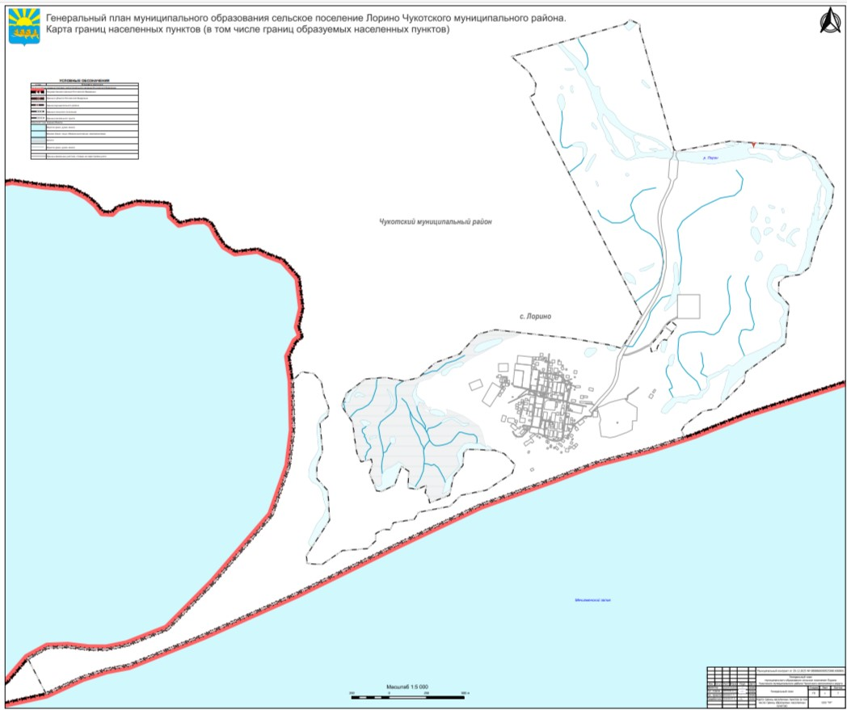

Генеральный план муниципального образования сельское поселение Лорино Чукотского муниципального района
Карта функциональных зон
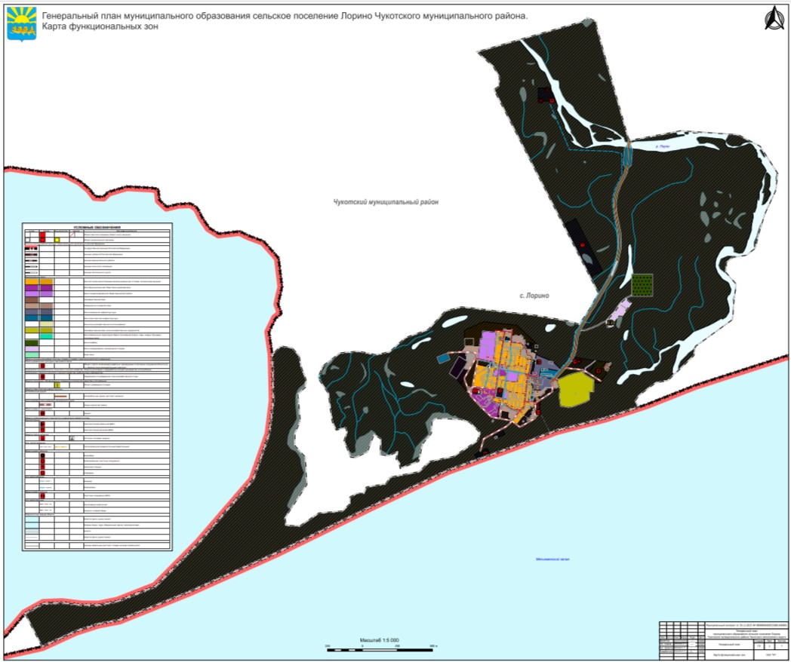

Генеральный план муниципального образования сельское поселение Лорино Чукотского муниципального района
Карта планируемого размещения объектов местного значения
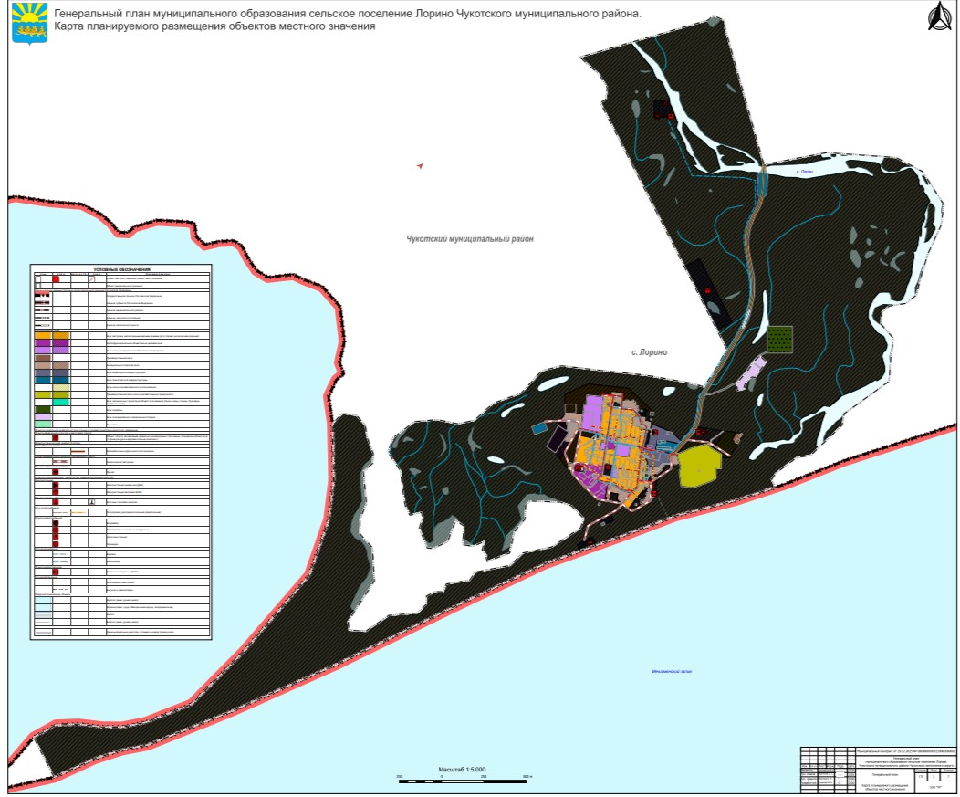

Генеральный план муниципального образования сельское поселение Лорино Чукотского муниципального района
Карта планировочной структуры сельского поселения Лорино
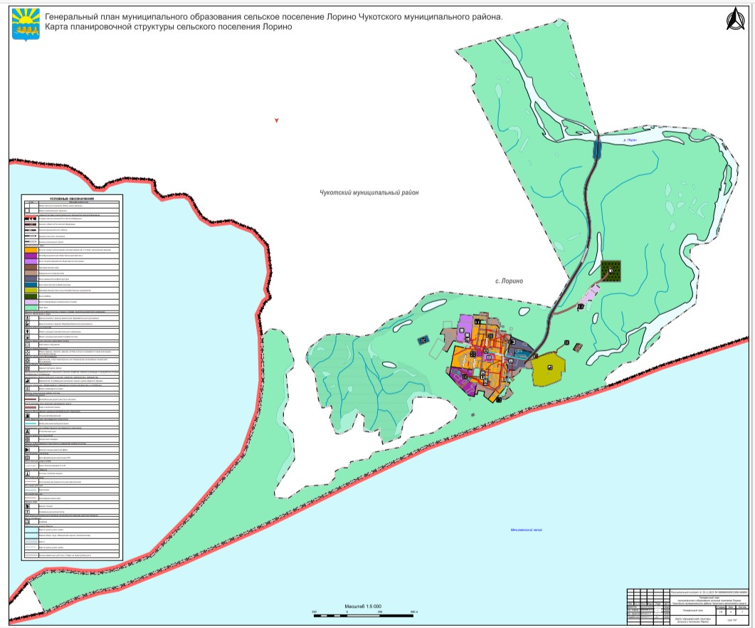

Генеральный план муниципального образования сельское поселение Лорино Чукотского муниципального района
Карта зон с особыми условиями использования территорий, объектов культурного наследия
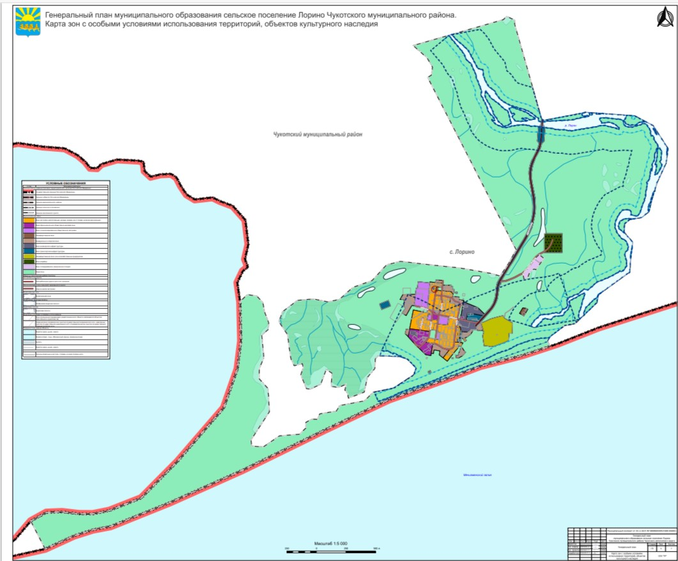

Генеральный план муниципального образования сельское поселение Лорино Чукотского муниципального района
Карта комплексной оценки территории сельского поселения Лорино и принятых градостроительных решений
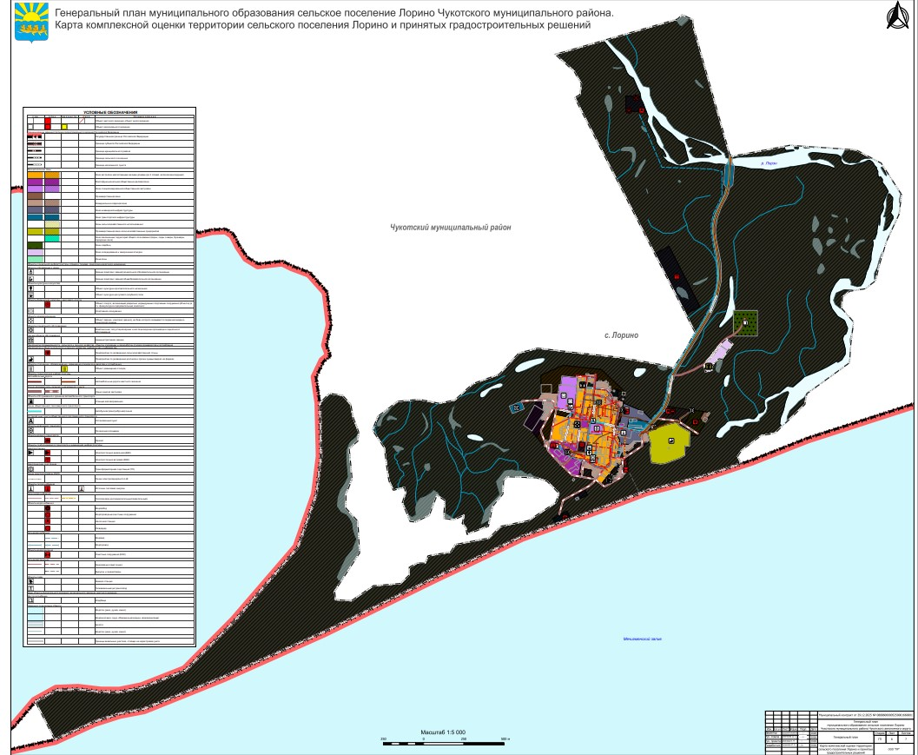

Генеральный план муниципального образования сельское поселение Лорино Чукотского муниципального района
Карта территорий, подверженных риску возникновения чрезвычайных ситуаций природного и техногенного характера
